**Afstudeeronderzoek:**

**Politieke vorming in het vmbo.**



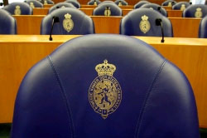

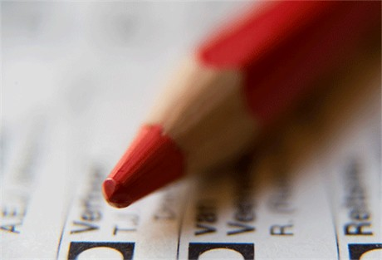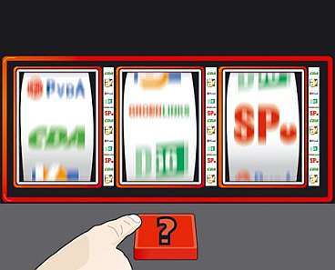

**Afstudeeronderzoek, Geschiedenis, Fontys lerarenopleiding te Sittard.**

**Datum: 30-05-2011**

**Rick Moermans**

**Geschiedenis 4**

[**r.moermans@student.fontys.nl**](mailto:r.moermans@student.fontys.nl)

**1e Begeleider: dhr. M. Heemels**

**2e Begeleider: dhr. M. Sevenich**

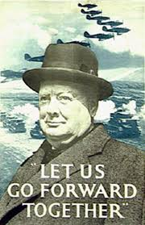

***“Democracy isn’t perfect. I just don’t know a better system.”***

Sir Winston Churchill (1874-1965),

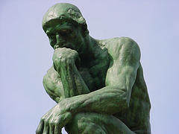Uitspraak vaker geuit in parlement, interviews en artikelen.

**Voorwoord:**

Voor mijn afstudeerscriptie heb ik me gericht op het onderwerp “politieke vorming” in het vmbo voor de leerlingen van de theoretische leerweg van het tweede leerjaar op mijn stageschool het Charlemagnecollege locatie Brandenberg te Landgraaf. Binnen mijn afstudeerproject heb ik uit ervaring opgemerkt, dat vrij weinig leerlingen basiskennis hebben van de politiek en het bestuur van Nederland. Dat tekort aan kennis bij de leerlingen en hun enorme enthousiasme voor de PVV zette me aan om hier iets mee te gaan doen. Allereerst heb ik informatie opgezocht over politiek (vakinhoud) en jongeren; vooral hoe zij omgaan met politiek. Daarna heb ik de voorkennis, motivatie en interesse van de leerlingen in politiek gaan meten door een enquête af te nemen. Tevens heb ik mijn informatiebronnen van het literatuurhoofdstuk gebruikt om een lessenserie met een leerling-boekje - plus ondersteunende PowerPoint presentaties - over politieke vorming op te zetten. Na deze “politieke lessen” heb ik gemeten of mijn lessen resultaat hebben gehad; aan de hand van een enquête en ook hebben de leerlingen meegedaan aan een pseudoverkiezing in de raadzaal van de gemeente Landgraaf. De gegevens van de leerlingen heb ik vergeleken met elkaar, en hieruit heb ik conclusies getrokken: over het nut van de door mij opgezette “politieke lessen.”

Graag wil ik u uitnodigen om verder te lezen,

Rick Moermans Landgraaf 2011

**Samenvatting van het afstudeeronderzoek:**

Als achtergrond informatie spelen de ervaringen van mijn SPD en van mezelf een belangrijke rol; stageschool Charlemagnecollege locatie Brandenberg. Het blijkt dat vmbo-leerlingen weinig tot geen kennis van de politiek en bestuur in Nederland hebben. Desondanks, dat ze (basis) kennis ontberen blijken veel leerlingen enthousiast tegenover de PVV en specifiek Wilders te staan. Er is nog een ander probleem de leerlingen van voornamelijk de theoretische gemengde leerweg kiezen in de bovenbouw, in grote mate voor het vak geschiedenis -en staatsinrichting, en daarnaast moeten zij verplicht het vak maatschappijleer volgen. De leerlingen ontberen basiskennis over het bestuur en de politiek van Nederland, om de overgang tussen onderbouw en bovenbouw te versoepelen; geprobeerd wordt om de kloof te dichten met mijn lessenserie “politieke vorming”. Mijn lessenserie heeft ook als doel om de leerlingen kritisch te laten kijken naar de politiek; en een partij als de PVV

De hoofdvraag luidt als volgent, en geeft de probleemstelling van hierboven beknopt weer: Hoe kan het vmbo (leerlingen van de theoretische leerweg, leerjaar 2) meer betrokken worden bij politieke aspecten (zoals een PVV, kiesrecht/stemmen etc.) binnen het vak geschiedenis, zodat de overgang tussen de onderbouw en bovenbouw minder groot is (richting het eindexamen en het examenonderwerp staatsinrichting) en er kritische (wereld-) burgers worden gevormd (onderwijsdoel en voor de leerling zelf een belangrijk eigenschap)?

De werkwijze, ik verzamel eerst inhoudelijke en didactisch bronnen over de politiek en staatsinrichting van Nederland. Tevens zoek ik naar bronnen, die me een beeld geven van hoe jongeren “omgaan” met politiek (hoofdstuk 1). Daarna vond er een voormeting plaats in de vorm van een leerling-enquête. In de enquête wordt gevraagd naar het gedrag, de mening en de motivatie van de leerlingen met betrekking tot het thema politiek. Dat geeft me een duidelijk beeld van beide klassen wat ze van politiek vinden, en wat hun voorkennis is (hoofdstuk 2). Voor de schoolpraktijk wordt er een lessenserie van 10 lessen gemaakt met als afsluiting een pseudoverkiezing in de raadzaal van het gemeentehuis te Landgraaf. De lessenserie bestaat uit zelfgemaakt leerling-materiaal (hoofdstuk 3). Als laatste probeer ik met meerdere gegevens te controleren of mijn lessen “politieke vorming” effect hebben gehad. Mijn gegevens bestaan uit de punten van de leerlingen, de uitslag van de pseudoverkiezing en de nameting in de vorm van een leerling-enquête; die nameting vind plaats na de pseudoverkiezing. De resultaten van de pseudoverkiezing en nameting worden vergeleken met de resultaten van de voormeting. Om zo te bekijken of er een positieve verandering valt te herkennen, veroorzaakt door mijn lessenserie (hoofdstuk 4).

De resultaten uit de voormeting bleken aan te geven, dat de lessen “politieke vorming” nodig waren om een grote kloof tussen de onderbouw en bovenbouw te dichten. Tevens zou het niet slecht zijn om de leerlingen kritisch te laten nadenken; bijvoorbeeld over de PVV. De resultaten van de nameting tonen een positieve verandering vergeleken met de voormeting. De leerlingen waarderen de lessen als positief en leerrijk. Zij erkennen het nut van de lessen, en geven aan te willen participeren door te gaan stemmen; lukraak stemmen willen ze niet meer. De PVV blijkt in de resultaten van de pseudoverkiezing en nameting niet meer de grootste partij in beide klassen.

Met een zekere terughoudendheid mag gesteld worden, dat de lessen “politieke vorming” de leerlingen “kritisch” aan het denken hebben gezet; en hun ogen geopend hebben naar mogelijk andere stemkeuzes dan alleen maar de PVV. De leerling geeft ook aan geleerd te hebben van mijn lessen. In mijn ogen en die van mijn SPD zijn de lessen “politieke vorming” een succes geweest. Het merendeel van de leerlingen van TG2A en TG2B heeft dit ook aangegeven; duidelijk zichtbaar in de verschillende metingen. Mijn aanbevelingen richten zich voornamelijk op het aanpassen van de lessenserie voor de leerlingen van de kaderberoepsgerichte en basisberoepsgerichte leerweg.

Inhoudsopgave

Inleiding: 6

Hoofdstuk 1, literatuuronderzoek: 9

Hoofdstuk 2, een voormeting naar het gedrag, mening en motivatie van leerlingen met betrekking tot het thema politiek: 28

Hoofdstuk 3, de praktijk: lessen “politieke vorming”: 48

Hoofdstuk 4, nameting naar het effect van de lessen “politieke vorming”: 64

Hoofdstuk 5, algemene conclusie: 96

Nawoord: 104

Literatuurlijst: 106

Bijlagen van het afstudeeronderzoek “politieke vorming”: 108

- Leerling-boekje “politieke vorming”. 108

- Docentenhandleiding “politieke vorming”. 108

- PowerPoint 1, paragraaf 1. 108

- PowerPoint 2, paragraaf 2. 108

- PowerPoint 3, paragraaf 3. 108

# Inleiding:

Deze inleiding zal een kort overzicht geven van wat er in dit afstudeeronderzoek “politieke vorming in het vmbo” gedaan is en beschreven staat. Als eerste zal de brief van mijn opleidingscoördinator Thijs van Vugt kort besproken worden, daarna zal de hoofd -en deelvragen gepresenteerd worden. Tevens zal er worden aangegeven wat er gedaan is en waarom we dat zo aangepakt hebben.

**De brief als richtlijn** De opleidingscoördinator heeft ons aangegeven welke beroepshouding hij van een afgestudeerde tweedegraads leraar geschiedenis verwacht. De nadruk ligt op het zinvol, leerbaar en haalbaar aanbieden van geschiedenisonderwijs. Waarin waardebewustzijn, identiteitsvorming en een groei naar een kritisch (wereld-) burgerschap bij de leerlingen gestimuleerd moet worden; met de hulp van (opdrachten) actief historisch denken. Daaropvolgend moet een goede leraar zijn visie op het vak en beroep kunnen beredeneren en voorwoorden. In andere woorden: “Wat heb ik gedaan om mijn doelen te bereiken en waarom heb ik dat gedaan?”, dat moet je als docent kunnen toelichten. De leesmethode is allerminst heilig, en de docent wordt geacht zelf inhoud aan te bieden; met name als er een tekort is aan kennis bij de leerlingen. Het eigen vak speelt een belangrijke rol, echter vakoverstijgende samenwerking voornamelijk met andere mens en maatschappijvakken (aardrijkskunde en economie) zijn relevant. Het actief bijhouden van de actualiteit en (didactisch-) vakkennis is essentieel om het onderwijs boeiend en efficiënt te houden. Het opzetten van veldwerken is belangrijk om leerlingen in contact te laten komen met de (historische) “werkelijkheid”. De docent zal informatie en communicatie moeten aanbieden met een activerende didactiek, dus zal hij gebruik moeten kunnen maken van allerlei ICT -middelen; mits deze voorhanden zijn.

**Mijn invulling van een “verantwoorde beroepshouding”** In het afstudeeronderzoek richt ik me op het onderwerp “politieke vorming” in het vmbo, gericht op de leerlingen van de theoretische gemengde leerweg van het Charlemagnecollege locatie Brandenberg te Landgraaf. Volgens de visie van mijn stageschool en mijn eigen leservaring is het onderwerp “politieke vorming” zeer zinvol voor de leerlingen van theoretisch gemengde leerweg. Het zal duidelijk worden, dat de leerlingen weinig tot geen kennis van de politiek en het bestuur in Nederland hebben. De PVV werd zeer enthousiast door de leerlingen benaderd, dat staat beschreven in hoofdstuk 2. In hoofdstuk 2 gebruik ik een voormeting in de vorm van een leerling-enquête om te achterhalen wat leerlingen van de politieke vinden, wat ze ervan afweten en wat hun partijkeuze zou zijn. Mijn taak is het als geschiedenisdocent om de leerlingen met een “kritische bril” naar de politiek en de PVV te laten kijken. Hiervoor zou ik de lesmethode moeten loslaten, en zelfstandig leerling-materiaal moeten ontwikkelen. Het onderwerp sluit naadloos aan de bovenbouw en het eindexamen van de leerlingen van de theoretisch gemengde leerweg. Doordat veel leerlingen in de bovenbouw kiezen voor het vak geschiedenis -en staatsinrichting. Het vak maatschappijleer zal iedere leerling mee worden geconfronteerd; en hier is ook weer veel basiskennis gewenst van de leerlingen. Helaas, laat het onderzoek blijken dat veel leerlingen de basiskennis ontberen, zoals besproken in hoofdstuk 2. Om de kenniskloof tussen de onderbouw en de bovenbouw van het vmbo te verkleinen, wilde ik de leerlingen graag basiskennis aanbieden over de politiek en het bestuur van Nederland. En de volgende belangrijke thema’s zouden ook in de lesstof en opdrachten naar voren komen: verkiezingen en stemmen, hoe werkt dat? De rol van de media en het populisme (vooral gericht op de PVV). Daarnaast sluit de lessenserie aan met andere vakken waaronder ook het vak aardrijkskunde. In dit vak houdt men zich ook bezig met stemgedrag en mentale beelden van mensen. Gebaseerd door te spreken met de aardrijkskunde sectie van locatie Brandenberg en de opgedane kennis vanuit de minor Aardrijkskunde.

De lessenserie “politieke vorming” wordt vormgegeven door de (vakdidactisch) literatuur, dat staat beschreven in hoofdstuk 1, het literatuuronderzoek. Tevens zal de actualiteit een belangrijke rol spelen tijdens de lessen. De lessen zullen visueel ondersteund worden met PowerPoint presentaties, die op het smartboard gepresenteerd worden. De werkvormen binnen de lessen worden hoofdzakelijk besproken in hoofdstuk 3. Meerdere werkvormen van klassikaal, samenwerkend leren en individueel leren zullen in de lespraktijk worden toegepast; om de leerlingen zelf kritisch aan het denken te zetten. In hoofdstuk 4 zal er worden gekeken of de lessen “politieke vorming” effect hebben gehad. Het effect zal worden gemeten door het afnemen van een pseudoverkiezing en een nameting in de vorm van een leerling-enquête. De uitslagen zullen grotendeels vergeleken worden met de uitslagen van hoofdstuk 2. De pseudoverkiezing zal een soort van buitenschoolse activiteit (“veldwerk”) zijn, het zal plaatsvinden in de raadzaal van de gemeente Landgraaf; minder dan tien minuten lopen van de school, dus binnen de eigen regio van de leerling.

Hieronder presenteer ik mijn hoofd -en deelvragen om het hierboven staande nogmaals duidelijk weer te geven. Zodat er een duidelijk beeld bestaat over wat er gedaan is en waarom.

**De hoofdvraag** Mijn hoofdvraag luidt als volgt:Hoe kan het vmbo (leerlingen van de theoretische leerweg, leerjaar 2) meer betrokken worden bij politieke aspecten (zoals een PVV, kiesrecht/stemmen etc.) binnen het vak geschiedenis, zodat de overgang tussen de onderbouw en bovenbouw minder groot is (richting het eindexamen en het examenonderwerp staatsinrichting) en er kritische (wereld-) burgers worden gevormd (onderwijsdoel en voor de leerling zelf een belangrijk eigenschap)?

**De deelvragen**

**Deelvraag 1** Wat is het gedrag, mening en motivatie van de leerlingen met betrekking tot het thema politiek? In hoofdstuk 2, worden al deze onderdelen nader onderzocht door middel van een leerling-enquête. Deze leerling-enquête was een voormeting en werd voor de lessen “politieke vorming” afgenomen. Om een duidelijk beeld van de leerlingen van beide klassen te krijgen. Hoe denken zij over politiek, vinden ze het leuk of interessant. Hebben zij veel basiskennis of niet? Zijn zij geneigd om veel te willen leren over politiek. En als ze nu zouden mogen stemmen wat zou hun partijkeuze zijn; en is deze stem een weloverwogen besluit?

**Deelvraag 2** Wat gaat er in de schoolpraktijk gebeuren met “politieke vorming”? In hoofdstuk 3, valt te lezen, dat het leerling-materiaal gebaseerd is op de inhoud van het literatuurhoofdstuk, in hoofdstuk 1. Het leerling-materiaal bestaat uit een leerling-boekje, drie ondersteunende PowerPoint presentaties en een docentenhandleiding. Het leerling-materiaal is gemaakt om basisinformatie aan de leerlingen over te dragen. Tevens maakt het leerling-materiaal het mogelijk om verschillende werkvormen in de lespraktijk toe te passen.

**Deelvraag 3** Welk effect hebben de lessen “politieke vorming” gehad? In hoofdstuk 4 valt dit onder de titel te lezen: Nameting naar het effect van de lessen “politieke vorming”? Met meerdere resultaten van de leerlingen wordt er gekeken of de lessen “politieke vorming” de leerlingen kritisch aan het denken hebben gezet. Een kritisch blik gericht naar hun stemkeuze, naar de politiek in het algemeen en specifiek naar de PVV. De leerlingen beoordelen de lessen met verschillende vragen, en er wordt naar het nut van de lessen gekeken. De gegevens van de nameting worden vergeleken met gegevens van de voormeting om een verandering te constateren.

**Tot slot**  In de algemene conclusie, hoofdstuk 5 worden de hoofd -en deelvragen beantwoord. Uiteindelijk zal er een conclusie gemaakt worden of de lessen “politieke vorming” effect hebben gehad op de leerlingen; om zelf kritisch na te denken. Als laatste zullen er aanbevelingen geformuleerd worden om “politieke vorming” ook in de toekomst efficiënt uit te voeren in de onderwijspraktijk.

# Hoofdstuk 1, literatuuronderzoek:

**Inleiding**

Inleidende zal ik kort verklaren welke bronnen relevant zijn voor mijn onderzoeksonderwerp politieke vorming binnen het vmbo. Om specifiek te zijn het tweede leerjaar van de theoretische leerweg van het Charlemagne college locatie Brandenberg te Landgraaf. Diverse bronnen van boeken tot internetsites zullen verschillende aspecten onderbouwen: allereerst de maatschappelijk noodzaak van politieke vorming en kennis bij leerlingen en vervolgens vanuit onderwijskundig perspectief en informatie leverend voor mijn inhoudelijke en didactische aanpak. Nog eens samenvattend; de verklaring waarom politieke vorming nodig of in mijn ogen noodzakelijk is, zal door mijn eigen ervaringen en bronnenonderzoek verantwoord worden.

**Persoonlijke visie en visie stageschool, de onderwijspraktijk**

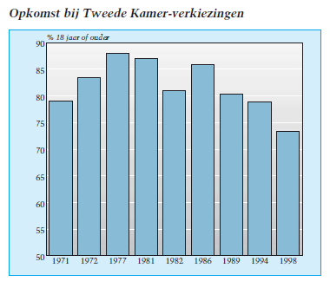Allereerst wil ik beginnen om de noodzaak van politieke vorming binnen het tweede leerjaar van de theoretische leerweg van het vmbo te verklaren. Persoonlijk kan ik als reden noemen, dat het tweede leerjaar weinig tot geen weet heeft van politieke thema’s of hoe Nederland bestuurd wordt. Deze onwetendheid komt grotendeels in de geschiedenislessen en de opdrachten naar voren. De onwetendheid, daarmee bedoel ik geen weet hebben wat of wie het staatshoofd is, wat regering of politiek inhoudt. Waarom is het voor de school relevant, dat deze groep van TG’ers beter op de hoogte is van de “politiek in Nederland”? Uit een gesprek met mijn stagebegeleider dhr. Lars Koppers bleek dat de meeste leerlingen van de theoretische leerweg kiezen voor het vak geschiedenis in de bovenbouw van het vmbo. In dat vak zullen ze dan eindexamen moeten doen, binnen dat examen speelt staatsinrichting een belangrijke rol. Tevens proberen veel leerlingen van de theoretisch gemengde leerweg de overstap te maken naar de havo op de andere locatie: Charlemagne college locatie Eijkhagenlaan te Landgraaf. Binnen de havo zullen deze vmbo leerlingen geconfronteerd worden met staatsinrichting binnen het vak geschiedenis en maatschappijleer, en dat op een hoger niveau. Een goede basis voor deze leerlingen is dus uiterst relevant voor hun schoolloopbaan en toekomst[1].

**De visies van de experts**

**Maatschappelijke beweegredenen**

Natuurlijk is er ook sprake van maatschappelijk factoren om aandacht te besteden aan politieke vorming, deze redenen komen met name uit onderzoek en verklaringen van schrijvers. Als ondersteuning heb ik interessante artikelen van het CBS gevonden met ondersteunend cijfermateriaal. Het opkomstpercentage bij verkiezingen neemt sinds 1986 steeds verder af[2], aldus het artikel “Stemmen of niet stemmen” van het CBS; zie de toegevoegde grafiek uit het artikel.

Volgens de grafiek ging bij de Tweede Kamerverkiezingen van 1998 maar 73 procent van de kiesgerechtigden naar de stembus. Het NRC Handelsblad geeft ons nog qua opkomstpercentage nog actuelere informatie: bij de laatste verkiezingen in 2006 kwam 80,3 procent stemmen en in 2010 was dit maar 74 procent[3]. Die 74 procent is de laagste opkomst sinds de verkiezingen van 1998. Een dalende opkomsttrend met af en toe enkele stijgende pieken zoals het jaar 2006. Het CBS en andere bronnen geven aan dat er voor gemeenteraadsverkiezingen, provinciale staten en Europese verkiezingen nog veel minder animo is, en logischerwijs hierdoor ook minder hoge opkomstpercentages.

Het artikel “Stemmen of niet stemmen”, geeft aan dat er een verschil is tussen wat mensen zeggen en daadwerkelijk gaan doen. Of mensen die zeggen te gaan stemmen dit ook gaan doen, hangt af van wisselende en onvoorziene omstandigheden. Zo blijkt uit onderzoek, dat een deel van de niet stemmers niet in de gelegenheid is geweest om te stemmen door: tijdgebrek, afwezigheid in verband met vakantie, ziekte of het kwijt zijn van de oproepkaart; een citaat uit het artikel, actuelere bronnen geven aan dat deze afleidingsvormen nog steeds up to date zijn[4]. Politieke interesse is met name doorslaggevend om te gaan stemmen, burgers met deze belangstelling zullen eerder naar de stembus gaan. Mensen met een hogere opleiding zijn vaak meer geïnteresseerd in politiek dan mensen met een lagere opleiding. En een grotere politieke interesse gaat gepaard met een hoger opkomstpercentage aldus het CBS. Onder de twijfelaars bevinden zich relatief veel vrouwen en jongeren[5].

Uit twee volgende CBS artikelen omtrent politieke interesse en jongeren komen nog wat exactere gegevens naar voren. Het artikel rondom de jonge kiezer stelt dat interesse voor politieke stijgt met het bereiken van de stemgerechtigde leeftijd. Als voorbeeld: drie van de vier 15- tot 18 jarigen zeggen geen of weinig belangstelling voor de politiek te hebben daarentegen is bijna de helft van de 18- tot 25 jarigen (mannen) tamelijk tot zeer geïnteresseerd in politiek[6]. Volgens mijn optiek is het geen optie om te wachten tot iedereen een leeftijd bereikt van 18 jaar en ouder, en dan simplistisch te stellen, dat ook deze groep door haar toegenomen leeftijd meer interesse heeft in de politiek en hierdoor automatisch meer naar de stembus gaan. Mijn mening wordt gedeeld door drs. C Aalbers; verderop meer informatie. Het andere artikel meldt dat groep met de meeste politiek interesse bestaat uitmensen van middelbare leeftijd. Bij de groep ouderen boven de 65 jaar neemt de interesse in de politiek door toegenomen leeftijd weer af. Naar opleidingsniveau gekeken, blijkt dat mensen met een mavo- opleiding bijna de helft tamelijk tot zeer geïnteresseerd is in politiek. Bij de groep met een havo, mbo of vwo –diploma geldt dit voor 53 procent. Van de mensen die met succes hoger onderwijs hebben afgesloten is driekwart politiek geïnteresseerd. Dus allereerst een toename van de leeftijd en ten tweede succesvol afgerond hoger onderwijs leiden tot hogere belangstelling voor politiek bij deelnemers van het onderzoek. Het artikel kijkt ook naar de interesse van jongeren die nog niet mogen stemmen. Drie van de vier 15- tot 18 jarigen zeggen weinig of geen belangstelling voor politieke te hebben. De gering politieke interesse valt te verklaren uit het volgende punt: weinig tot geen uiting aan deelname aan gesprekken over politiek. Een hoopvol eind bespreekt dat vier van de tien jongeren van 18- tot 25 jaar het erg belangrijk vindt om te kunnen meebeslissen in de maatschappij. Er is kortom geen sprake van een maatschappelijke desinteresse[7]. Toch blijken veel jongeren vrij makkelijk te kiezen. Uit het CBS document blijkt dat vooral jongeren en zwevende kiezers hun keuze pas te bepalen als ze in het stemhokje staan. Scholierenverkiezingen wijzen uit, dat vrij veel leerlingen op de PVV (Partij voor de Vrijheid) stemmen; is dit een proteststem, een haastig gekozen stem of een gedegen keuze? De vergelijking van de uitslagen van de scholierenverkiezingen met de uitslagen van de Tweede Kamerverkiezingen, leidt tot de constatering dat de PVV een flinke winst boekt bij de scholieren, zie de hieronder staande tabellen. [8] [9]

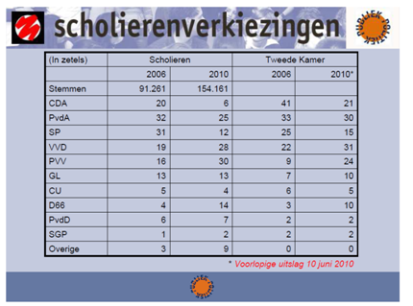

*Uit de uitslagen van de scholierenverkiezingen valt een duidelijke tendens te zien. In 2006 kreeg de PVV zestien Kamerzetels van de scholieren terwijl de Nederlands kiezer de PVV 9 zetels gunden. In 2010 haalt de PVV dertig zetels bij de scholieren, Landelijk wordt het verschil kleiner met 24 zetels (zie de rode pijl hiernaast in de tabel). De scholieren blijken toch vrij (extreem) rechts te stemmen. Op het waarom kunnen we geen goed antwoord geven: is dit een protest stem, niet nagedacht of puur stemmen voor de lol?*

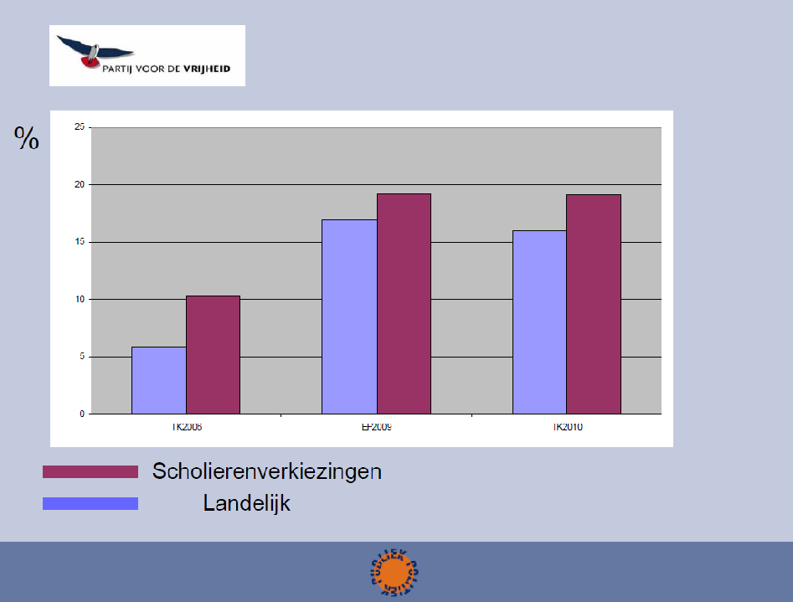

**TK200**6

**TK201**0

**EP2009**

Dieper ingaand op de gegevens in de vorige tabellen, dan zien we dat In 2006 91.261 leerlingen hun stem uitbrachten, in 2010 is dit uitgegroeid tot 154.161 leerlingen. Wat voor een groep leerlingen stemt tijdens deze verkiezingen? Op de site van de scholierenverkiezingen bestaat dit uit een heterogene groep van leerlingen uit het vmbo, havo, vwo en mbo. De school mag gratis en uit vrijwillig besluit meedoen aan de scholierenverkiezing. Daarnaast bepaalt de school welke klassen mogen stemmen, dus of het om bovenbouw leerlingen gaat valt niet met zekerheid te stellen, zie scholierenverkiezingen.nl.

Op de site van scholierenverkiezingen.nl staat onder de link geschiedenis allerlei interpretaties over de uitslagen van de voormalige scholierenverkiezingen. Er staat beschreven dat rechtse partijen duidelijk populair zijn onder jongeren. Als we uit de uitslagen van de Kamerverkiezingen en de Europese verkiezingen naast elkaar zetten is wel duidelijk, dat de PVV onder scholieren structureel hoog scoort, zie de tweede tabel. De site beschrijft dat de scholieren een betere graadmeter zouden zijn voor de uitslag van de PVV dan de opiniepeilingen. Scholieren zijn doorgaans meer gecharmeerd van nieuwe partijen dan 'echte' stemgerechtigden. Tot slot concludeert deze site, dat extreemrechtse partijen als de Centrumdemocraten of de Nederlandse Volksunie structureel hoger scoren bij de scholierenverkiezingen, dan bij de volwassen verkiezingen.[10]

Om aan te sluiten bij de gegevens van het CBS gebruik ik een onderzoek van drs. C. Aalberts van de universiteit van Amsterdam. Uit zijn onderzoek selecteer ik de voor mij belangrijkste punten. In zijn onderzoek kijkt hij naar politieke betrokkenheid en politieke sensitiviteit onder jongeren. Hij geeft de wenselijkheid van politieke interesse en politieke kennis van jongeren aan. Ten eerste omdat jongeren de “volwassenen van de toekomst” zijn. In de tweede plaats aangezien zij volwaardig lid zullen worden van de samenleving vanaf hun achttiende verjaardag, en hierdoor zullen ervaren dat de politiek over hun leven beslist. Naar politieke kennis gekeken, dan blijken Nederlandse jongeren overeen te komen met jongeren vanuit meerdere andere Westerse landen. In het algemeen zijn zij slecht geïnformeerd over politiek en ontberen ze vaak politieke basiskennis. Lager opgeleide leeftijdgenoten missen nog meer politieke kennis. Burgers met veel politieke kennis hebben relatief veel vertrouwen in de politiek, geven relatief veel steun aan democratische waarden, participeren relatief vaak en hebben een relatief hoge politiek interesse.

Politieke interesse is direct of indirect meetbaar. Direct door er naar te vragen, echter dan maak je grote kans op een negatief antwoord. Beter is de indirecte aanpak, waarin het gedrag van de gevraagde een belangrijke rol speelt. Het gaat om het volgende gedrag: lezen, opzoeken, spreken of praten over politiek. Deze aanpak van de expert zou een ideale manier kunnen zijn om mijn leerlingen te enquêteren naar hun gedrag, zoals: opzoeken of praten (in thuissituatie, mogelijk met ouders) over politiek. Leeftijd zou een belangrijkere verklaring zijn voor politieke interesse dan het opleidingsniveau. Naarmate men ouder wordt zal men eerder geïnteresseerd zijn. Een belangrijke verklaring voor de politieke desinteresse van jongeren is, dat politiek niet relevant is voor hun dagelijkse leven. Daarentegen wijst onderzoek in verschillende landen uit, dat jongeren wel degelijk brede interesse hebben in onderwerpen met een politiek tintje. Ze tonen interesse in onderwerpen waarover ze bezorgd zijn. Er moet sprake van persoonlijke relevantie en nabijheid van het onderwerp zijn voor de jongeren aldus Aalbers. Denk hierbij aan de volgende onderwerpen: criminaliteit, discriminatie, onveiligheid, drugs, alcohol, onderwijs, vrije tijd en het milieu. Het woord politiek levert bij jongeren negatieve associaties op, koppel je de term politiek niet bij een vraag of onderwerp, dan ligt de interesse hoger en is men eerder geneigd om positief te antwoorden.

Het belangrijkste onderdeel van politieke participatie binnen Aalberts werk is voor mij de deelname aan de (democratische) verkiezingen. Hij richt zich op de opkomstbereidheid van jongeren. Een gedeelte van de desinteresse van jongeren valt de verklaren, doordat zij uitgesloten zijn van het recht om te stemmen. Toch wordt er binnen onderzoeken gevraagd aan de jongeren of zij zouden gaan stemmen. Het blijkt dat jongeren bij verkiezingen minder vaak gaan stemmen dan de gerechtigde kiezers, dit geldt niet puur voor Nederlandse jongeren maar is een herkenbare tendens in veel Westerse landen. De bereidheid van jongeren om naar de stembus te gaan, kent een enorme discrepantie: 59 % van de jongeren gaat daadwerkelijk stemmen, als 80% zegt dit te doen. Door toevallige redenen komen jongeren niet opdagen, redenen die niets met politiek te maken hebben. Men is gemakkelijk van het voornemen om te gaan stemmen af te brengen, denk hierbij aan de ongemakken om te gaan stem: geen tijd, de oproepkaart verloren,slecht weer etc.

Daarnaast keren veel jongeren zich van de politiek af omdat zij zich machteloos voelen. Ze hebben toch geen invloed en daarom is het zinloos om je met politiek te bemoeien.

Tot slot wil Aalberts oplettende burgers binnen de samenleving, dat zijn burgers die niet per se veel detail kennis hoeven te hebben over de politiek en het bestuur. Hij wijst op de volgende vier kernpunten:

1. Jongeren moeten oplettend zijn ten aanzien van onderwerpen die in hun dagelijkse leven spelen en die zij belangrijk vinden.
2. Jongeren moeten basiskennis (wat is politiek, algemene politieke kennis hebben) hebben over de rol van de politiek binnen hun dagelijkse leven. Zij dienen zich bewust te zijn van het feit dat de politiek beslissingen nemen die hun leven raken.
3. Jongeren moeten actiemiddelen kennen om de politiek te beïnvloeden als er beslissingen genomen worden die hun belangen aantasten.
4. Jongeren moeten het gevoel hebben dat zij invloed kunnen uitoefenen op de politiek.

Veel jongeren zouden aan deze eisen kunnen voldoen. Helaas zien ze niet altijd in dat ze de politiek kunnen beïnvloeden binnen de spelregels van de democratie.[11] De voor mij hierboven geschetste belangrijkste punten zullen als hulpmiddel dienen om de lessen politieke vorming inhoud te gegeven.

Aalberts heeft zijn mening en de meningen van andere onderzoekers in een internet artikel naar voren gebracht van de VPRO; “Media en democratie”. Waarin politici zoals oud- minister Donner van Justitie, zijn politieke rap gebruikte om de interesse van jongeren op te wekken: “Hier spreekt Donner van justi-tie, ik doe het samen met politi-tie aldus de eerste twee regels van het refrein. De belangrijkste opmerkingen komen van de volgende onderzoekers. J. Kleinnijenhuis van de Vrije universiteit Amsterdam bespreekt de invloed van het nieuws op het stemgedrag van de burger. De invloed van het nieuws hangt volgens hem van twee factoren af:

1. De hoeveelheid achtergrondkennis en het kijkgedrag van de persoon: mensen die veel kijken naar de nieuwsmedia en genoeg achtergrondkennis/basiskennis beschikken kunnen zelf een betere keuze maken
2. De gemakkelijkste prooi zijn mensen die veel kijken en weinig weten: “Die gaan het hardst met het nieuws mee.”

Liesbet van Zoonen van de universiteit Amsterdam, bekijkt de popularisering en personalisering in de politiek en politieke programma’s. Politici passen zich volgens haar aan de media en het publiek of te wel aan de kiezers aan… er ontstaat dus een verandering van het gedrag van de politicus op tv.

Aalberts richt zich op het opleuken van de politiek. In zijn onderzoek moesten jongeren kijken naar MTV- uitzendingen waarin politici te gast waren, en de jongeren moesten hierover hun mening geven. Met name de jongeren met beperkte en geen interesse in politiek vonden deze aanpak niet smakelijk. Ze vinden politiek te belangrijk om het zo neer te zetten. Tegelijkertijd gaven ze aan politiek saai te vinden. Jongeren, die wel geïnteresseerd waren in politiek vonden de popularisering wel goed. Maar dan als een manier om ongeïnteresseerde jongeren erbij te betrekken. Voor zichzelf vonden zij deze popularisering niet zo belangrijk, want zij zijn zelf al geïnteresseerd. Voor mij is deze conclusie vrij belangrijk, omdat het onderwerp niet te vereenvoudigd of botweg “simpel” aangeboden mag worden, omdat het dan niet geloofwaardig zal overkomen binnen het vmbo.[12]

Daarentegen moeten we het onderwerp media en berichtgeving niet verwaarlozen. De media is niet zo objectief zoals de gewone mensen, dat misschien willen geloven. Van Rossem, Luyendijk, Kleinnijenhuis beschrijven in hun werken ieder op een andere maar overeenkomstige manier, dat de media een subjectieve weergave van de werkelijkheid geeft om zo meer kijkcijfers te trekken, of doordat de redacteuren van het NOS journaal vrij veel steun gaven aan Pim Fortuyn tijdens zijn LPF periode, omdat zij zich politiek geëngageerd voelden met Fortuyn en zijn plannen aldus Van Rossem. Kortom media en democratie zijn tegenwoordig in onze maatschappij zo verweven met elkaar, dat zij elkaar kunnen steunen maar ook kunnen ondermijnen. Vanuit mijn visie is het ook mijn opdracht om de leerling de voordelen en nadelen duidelijk te maken van vrije (marktgerichte) media en haar invloed op de democratie. Luyendijk beschrijft in zijn boek “Het zijn net mensen” de subjectieve kanten van de journalistiek. Hoe de overheid van de Verenigde Staten van Amerika de televisiekijker heeft bedot met behulp van de Amerikaanse media, bijvoorbeeld de in scène gezette voorstelling van het omverhalen van het standbeeld van Saddam Hussein tijdens de inname van Bagdad[13]. Voor de historicus is het natuurlijk altijd moeilijk om actuele zaken “waarheidsgetrouw” te kunnen beoordelen, als beter voorbeeld kan ik de Vietnamoorlog nemen. Het eerste grote conflict, dat niet puur op het slagveld maar ook in de media werd uitgevochten. Het artikel richt zich niet op het legendarische televisiedebat tussen R. Nixon en John F. Kennedey. Het artikel bespreekt de aanzet en redenen voor de opkomst van het Vietnamprotest. De omslag van de publieke opinie was een geleidelijk proces met enkele belangrijke momenten in de mediaweergave. Mediasocioloog Marshall Mcluhan heeft ooit gezegd: “Vietnam was lost in the living rooms of America - not on the battlefields of Vietnam.” Je kunt dan denken aan de gemaakte foto’s en filmbeelden van het Tet-offensief, de beleggering van de Amerikaanse Ambassade te Saigon, de foto van de gevangen Vietcongstrijder, die door zijn hoofd werd geschoten en vele andere voorbeelden. De verschrikkelijke beelden lieten het Amerikaanse publiek twijfelen of de oorlog wel een goede oorlog was: “Was Zuid -Vietnam een goede bondgenoot?” Daarbij valt de invloed van media- iconen natuurlijk niet te onderschatten. Johnson voelde de grond onder zijn voeten verdwijnen op het moment dat Walter Cronkite van CBS “the most trusted man in America”, bekend was dat Cronkite presidenten kon maken of breken tijdens het Tet-offensief verklaarde dat de oorlog “unwinnable” was en dat “we have been too often disapointed by the optimism of the American Leaders.”. Filmbeelden en foto’s speelden bij dit alles als ondersteuning van (en bewijs voor) het gesproken woord een cruciale rol. Zonder de beelden zou het publiek minder snel met de neus op de feiten zijn gedrukt.[14]

Een ander boek dat de invloed van de media combineert met de boosheid van de burger, de opkomst van het populisme in Nederland en West-Europa is van Maarten van Rossem[15]. Van Rossem behandelt in zijn boek het populisme. Hij geef algemene karakteristieken aan van het populisme waardoor het herkenbaar wordt. Dit herkenbare gezicht kan aan de leerlingen getoond worden. Tevens legt hij uit waarom “de burger” kwaad is, en dat niet alle burgers kwaad zijn: “De meeste burgers zijn opmerkelijk tevreden, zelfs met de Nederlandse democratie.” Hij geeft een historische ontwikkeling weer van de economische situatie van Europa; waarin de angst van burgers of kleine groeperingen duidelijk wordt, hij geeft het populisme in Europa een gezicht en richt zich dan op Nederland. En in zijn conclusie maakt Van Rossem een evenwichtige afweging van de voor- en nadelen van het populisme. Uiteindelijk zal hij de nadelen zwaarder laten wegen aan de hand van voorbeelden. Hij schetst, dat als we de noodzakelijke beperkingen van de parlementaire democratie inzien en erkennen, we ook zullen zien dat zij het enige mogelijke systeem is. Een participatiedemocratie is een illusie, die de populisten niet waar kunnen en willen maken[16]. Binnen mijn lessen politieke vorming wil ik het populisme naar voren laten komen, zodat leerlingen op hun eigen niveau ervaren wat het is, en een eigen standpunt over kunnen vormen. De tips van Van Rossem kunnen zeer zeker als vakinhoudelijk en soms met wat fantasie als didactische mogelijkheden worden gebruikt. En daarbij een voorbeeld geven van verschillende soorten van populisme, dat het niet puur tegen democratische instellingen is gekant maar ook voortkomt uit separatistische neigingen, zoals het N- VA (Nieuw Vlaamse Alliantie) bij onze zuiderburen[17]. Overeenkomsten en verschillen kunnen dan vergeleken worden. De leerling krijgt de middelen om zelf na te denken en zo een kritisch ruimdenkend persoon te worden, misschien wel een democratisch denkende burger…

**Vanuit het Ministerie van OCW en de onderwijspraktijk**

Naast maatschappelijke redenen zijn er ook redenen vanuit het ministerie van onderwijs en de onderwijspraktijk om aandacht te besteden aan politieke vorming. De behoefte of in extremere bewoording de noodzaak om aan politieke vorming te doen vanuit de stageschool en mijn stagebegeleider(s) is eerder besproken in dit hoofdstuk. Daarnaast heeft het ministerie van onderwijs in de onderwijs Eurydice[18], de kerndoelen van M&M[19] (Mens en maatschappijvakken: aardrijkskunde, economie en geschiedenis) en de toelichting van de kerndoelen van de M&M vakken al nader toegelicht: dat het onderwijs als een van de algemene onderwijstaken heeft om haar leerlingen tot algemeen kritisch (staats)burgers op te leiden. Dat wordt niet één keer genoemd, maar herhaaldelijk binnen de verschillende onderwijsdocumenten. Er wordt verwezen naar “kritisch burgerschap” (“wereldburgerschap”) als algemeen onderwijsdoel en specifiek voor de vakken geschiedenis en ook aardrijkskunde. Zoals hierboven beschreven, gaat het niet puur om kritisch staatsburgerschap van Nederland maar ook om een soort van Europees of wereldburgerschap, dat rekening kan houden met politieke en economische veranderingen en zijn/haar plek in de wereld.

In de Kerndoelen voor de onderbouw 2007 vinden we het volgende citaat:

“Het leergebied Mens en maatschappij is erop gericht een kader op te bouwen om die wereld beter te begrijpen. Het leergebied sluit daarbij aan bij de kerndoelen Mens en samenleving, Ruimte en Tijd van het leergebied Oriëntatie op jezelf en de wereld, in het basisonderwijs. Het ruimtelijk perspectief biedt een kader door het besef deel uit te maken van gebieden op verschillende schaal: de directe eigen omgeving, Nederland, Europa en de wereld. Het tijdsperspectief

helpt de veranderende

*De burger staat centraal als spil in een raamwerk vanuit verschillende schaalniveaus: regionaal tot mondiaal. De flexibele burger zal zich aanpassen aan de markt (economie), de overheden en zijn eigen leefomgeving. (Bronverwijzing:* *Aalberts, Politiek betrokkenheid en politieke sensitiviteit onder jongeren, Universiteit Amsterdam, blz.20)*

wereld te begrijpen vanuit een chronologische samenhang. Het maatschappelijk en economisch perspectief doen dat vanuit het gezichtspunt van de **burger** als producent en consument, en als deelnemer aan de ‘civil society’.

Verwondering over zowel het andere als het eigene is een centrale drijfveer in het leerproces van 12- tot 14- jarigen. Vragen leren stellen, inlevingsvermogen ontwikkelen en een open, verkennende houding aannemen zijn zowel doel als middel. Het uiteindelijke doel is dat leerlingen gestimuleerd worden op informatie gebaseerde, beargumenteerde beslissingen te leren nemen als **burgers** van een cultureel diverse, democratische samenleving waarin de onderlinge afhankelijkheden groot zijn. Ze moeten leren standpunten te bepalen en te onderbouwen met behulp van veelzijdige informatie.”

De hierboven vermelde omschrijvingen van de kerndoelen heb ik met alle respect samengevoegd: de bronnen spreken elkaar niet tegen. Ongeacht hun ouderdom en actualiteit overlappen en vullen ze elkaar aan.[20]

Ten eerste worden scholen worden nu geacht aandacht te besteden aan burgerschapsvorming. Er wordt niet puur van staatsburgerschap gesproken maar van Europees burgerschap en wereldburgerschap. [21] Als ik de verschillende bronnen bekijk, dan schenken zij ook aandacht aan kennis van de democratische en politieke werking van het land. De basiskennis die ik de leerlingen wil overbrengen door middel van politieke vorming zal hen in staat stellen om een basis te verwerven voor 3 en 4 vmbo van de theoretische leerweg, en zal hen hun op weg brengen naar kritisch staatsburgerschap met de kennis om dit ook op Europees vlak te kunnen uitoefenen. Zij zullen inzicht krijgen in de basis van het Nederlandse bestuur, opzet en verkiezingen. Een basis valt te vergelijken met een fundering van een huis; bij een huis mag een belangrijke fundering niet ontbreken anders stort het gehele gebouw ineen.

Ten tweede is er het eindexamen geschiedenis- en staatsinrichting voor de theoretisch gemengde leerweg; ook een reden om politieke vorming in de klas toe te passen. Binnen de syllabi van het centraal examen M&M staat duidelijk verwoord wat de exameneisen voor het centraal examen zijn. Kortom, het boek geeft duidelijk weer wat de leerlingen van 3 en 4 vmbo moeten kennen en kunnen voor het centraal schriftelijk examen, en wat binnen de PTA’s (programma van toetsing en afsluiting) getoetst moet worden. Het vak geschiedenis staat beschreven als Geschiedenis & Staatsinrichting, dat betekent dat het vak geschiedenis een dubbele functie heeft aldus mijn stagebegeleider en de syllabi. Binnen het boek heb ik niet alleen gekeken naar het vak geschiedenis maar ook naar het vak maatschappijleer. Beide vakken blijken elkaar te overlappen wat betreft het onderdeel staatsinrichting. Het onderdeel staatsinrichting van Nederland bevindt zich duidelijk in het vak maatschappijleer maar ook in het vak geschiedenis- en staatsinrichting (met als examenonderdeel het historisch overzicht vanaf 1900). Echter dit historisch overzicht heeft veel overeenkomsten met staatsinrichting binnen het vak geschiedenis en maatschappijleer. In mijn samenvatting van de literatuur heb ik bekeken wat een leerling moeten kennen en kunnen voor het PTA (SE) en het CE. De overeenkomsten tussen staatsinrichting binnen het vak geschiedenis- en staatsinrichting en maatschappijleer zijn talrijk[22].

Het vmbo examen geschiedenis- en staatsinrichting GL/TL van 2010 is besproken in het tijdschrift Kleio. Gekeken naar de kernpunten in de verschillende artikelen, dan vielen me de volgende punten het meest op: Veel leerlingen spraken over een moeilijk examen. Er werden allerlei voorbeelden aangehaald om die moeilijkheden aan te tonen. Opmerkelijk waren de reacties van leerlingen die stelden dat ze niet goed waren voorbereid op het examen. Bij veel docenten was het kennelijk onbekend dat zij gebruik konden maken van de syllabus. Deze beschikt over alle relevante informatie, die een docent nodig heeft voor een goede voorbereiding op de twee examenonderwerpen. Hieruit kan een gedegen voorbereiding worden samengesteld. Daarnaast hoort bij een goed programma van Toetsing en Afsluiting een correcte voorbereiding m.b.t. oefenen van oude examens (verwerken in PTA) en het verdelen van de examenonderwerpen.[23]

Naast de problemen omtrent staatkundige vragen hadden leerlingen nog andere problemen met het examen geschiedenis- en staatsinrichting. Om een totaal beeld te geven wat leerlingen als moeilijk ondervonden, zullen we een kort opsomming geven van knelpunten. Hetzelfde artikel gaat verder en somt enkele probleempunten van het eindexamen geschiedenis- en staatsinrichting op. Punten waarmee leerlingen aangaven waarom zij het examen van 2010 moeilijk vonden:

1. onduidelijke vragen;
2. vragen die niet in het boek stonden;
3. vragen te gedetailleerd waren en diep ingingen op de stof;
4. slecht voorbereiding op school;
5. weinig feiten werden er gevraagd;
6. allerlei problemen bij de voorbereiding.

Als laatste richt het artikel aandacht op de doorstroming van het vmbo naar de havo. De visie van mijn SPD wordt ondersteund door het artikel. De visie van mijn SPD en deze laatste belangrijke toevoeging van het artikel geven duidelijk weer waarom politieke vorming toegepast moet worden binnen het vmbo. Een tekortkoming voor de leerling is de reductie van het aantal geschiedenislessen in het voortgezet onderwijs, daardoor hebben leerling minder historische kennis opgebouwd dan voorheen. Dit heeft gevolgen voor het niveau van leerlingen die geschiedenis in hun pakket hebben en doorstromen van het vmbo naar de havo. Het afgelopen jaar was dat landelijk maar liefst 21 procent, een op de 5 leerlingen. In de havo komt 90% terecht in een CM of EM profiel, waar geschiedenis een verplicht vak is. Het aantal geschiedeniskandidaten is de afgelopen 7 jaar met de helft toegenomen.

Daarom is het voor vmbo- leerlingen nodig om te weten wat er van hen verwacht wordt als ze doorstromen. De kans op succes op de havo hangt mede af van een goede voorbereiding en een goede basis in het vmbo. Daarom moet politieke vorming voor de bovenbouwjaren van de theoretisch gemengde leerweg plaatsvinden. De rol van staatsinrichting in het examen van geschiedenis- en staatsinrichting blijft een belangrijke rol spelen, ongeacht de nieuwe verhouding van de getoetste stof. De nieuwe verhouding voor het centraal examen geschiedenis- en staatsinrichting is het volgende: Theoretische leerweg en theoretische gemengde leerweg: 3,5,2; dat betekent: staatsinrichting, historisch overzicht en verrijkingsdelen. Dus staatsinrichting blijft een belangrijk onderdeel om een voldoende te scoren voor de SE’s en het CE[24].

**Vanuit vakdidactisch oogpunt**

De vakdidactische aanpak van mijn lessen zal ook onderbouwd worden vanuit de literatuur. Mijn zoektocht naar vakdidactische hulpmiddelen was een vrij lange speurtocht niet puur binnen het vak geschiedenis maar ook binnen het vak maatschappijleer en het vak staatsinrichting. Helaas moest ik constateren, dat het vak maatschappijleer (en staatsinrichting) mijn weinig vakdidactische hulpmiddelen of lesopzetten kon aanbieden.[25] Uiteindelijk heb ik de keuze gemaakt om geschiedenisvakdidactiek gedeeltelijk te gebruiken als ondersteuning. Daarbij heb ik ook moeten constateren, dat geschiedenisvakdidactiek eigenlijk pas in de kinderschoenen staat[26]. Een artikel uit het tijdschrift Kleio[27] over Actief Historisch Denken zette me ertoe aan om de opdrachten uit beide delen van Actief Historisch Denken te gaan inzien. Hierbij denk ik aan de volgende opdrachten: “Welk woord weg” en “Beelden om te onthouden” (met name beeldgebruik).[28]

Andere mogelijkheden heb ik gevonden op internet en een artikel van Kleio. Binnen de politieke vormingslessen zijn kieswijzers voor de leerlingen met allerlei vragen en hoe je een coalitie kan samenstellen programma’s te vinden op internet (kieswijzer en kieswijzer met vragen voor leerlingen). Bij aanvang stond al vast, dat er een door mij zelfgemaakt leerling-boekje zal moeten komen met vakinhoudelijke stof en opdrachten. Daarnaast zal ik de stof aan bieden en motiveren door gebruik te maken van het programma PowerPoint op het smartboard. In een artikel vond ik informatie om mijn PPT –presentaties/toevoegingen aan didactisch regels te koppelen. Dit artikel met een tiental tips geeft me de mogelijkheid om mijn eigen lessen met betrekking tot politieke vorming (gedegen didactische)invulling te geven.[29]

Als laatste vakdidactisch hulpmiddel kon en mocht ik het werk van A. Wilschut e.a. niet vergeten. Hoofdstuk 1 zal mij hulp kunnen bieden om mijn lessen met betrekking tot politieke vorming didactisch verantwoord te kunnen opzetten. Wilschut stelt dat er geen reden is om bang te zijn, dat mensen zich niet meer met het verleden bezighouden als geschiedenisonderwijs niet meer bestaat. Dat geldt ook voor het onderdeel politieke vorming. “Onderwijs is er om mensen bij te scholen, aan het denken te zetten en bij te schaven. Ieder kind leert spreken, echter onderwijs leert een kind om zich correct uit te drukken: in lezen, schrijven en spreken”, aldus Wilschut. Het is beter om mensen gestructureerd kennis en informatie aan te bieden, voordat ze zelf ermee aan de slag gaan.

Wilschut levert met name in hoofdstuk 1 hulpmiddelen om mijn politieke lessen vorm te geven, dit hoofdstuk heb ik dan ook nader bekeken. Daarop verdergaand voor de lessen politieke vorming valt natuurlijk niet alle geschiedenis vakdidactiek punten te gebruiken. Het werd mijn taak om te gaan selecteren, ik ben tot de volgende selectie gekomen. In deze selectie zijn de volgende punten realiteitsbewustzijn en waardebewustzijn immens belangrijk. Het eerste punt zal de leerling zich richten op feit en fictie, het tweede punt tussen goed en kwaad. De realiteit m.b.t. politieke vorming kan gericht zijn op basiskennis en wat allemaal mogelijk is binnen een democratie, en waarom de beloftes van populisten hol zijn, Wilschut: “Soms worden onjuiste voorstellingen bewust gecreëerd om bepaalde politieke of maatschappelijk stellingnames kracht bij te zetten.”

Onder het kopje historiciteit bespreekt Wilschut het unieke van de geschiedenis, bij politieke vorming zal daarom het unieke van de parlementaire democratie behandelt kunnen worden. Een uniek verschijnsel met een uniek vormingsproces.

Waarden kunnen leerlingen aangeleerd worden per partij of per politiek stroming. Wat zijn de waarden van deze groepen, en hoe denk jij daar zelf over? Het vormen van eigen waarden. De functies van geschiedenis sluiten niet allemaal aan bij mijn gedachte wat politieke vorming moet zijn binnen mijn lessen, enkele functies of theorieën sluiten moeilijk aan bij TG2. Enkele functies die wel bruikbaar zijn: de (moreel-) pragmatische functie, staatsburgerlijke functie, identiteitsvormende functie en op geschiedenis zelf gerichte functies.

De (moreel-) pragmatische functie zal zich richten op het pragmatische oordelen van de leerling. De leerling gaat kiezen, keuzes maken, kijken naar verschillende visies zonder zelf te snel te oordelen. De staatsburgerlijke functie zal bij politieke vorming niks met nationalisme te maken krijgen, ze zal gericht zijn op basiskennis verschaffen en over het politieke bestuur in Nederland; en hierdoor een kritisch staatsburger/wereldburger te kunnen worden. De identiteitsvormende functie heeft betrekking op de leerling: de leerling is zelf een individu, die doormiddel van basiskennis en inzichten zelf een keuze kan en mag maken. Op geschiedenis zelf gerichte functies zullen binnen politieke vorming aansluiten op de leerling motiveren en stimuleren, basiskennis aanbieden en autonomie gegeven in argumenten en keuzes maken. Binnen de politieke vorming zal een leerling niet gedwongen worden om de kant van de parlementaire democratie op te gaan, anders misbruiken we het vak om een bepaalde denkwijze op te dringen: volgens Wilschut is dit binnen het vak geschiedenis in mijn eigen woorden uitgedrukt “not done” en zeerzeker niet de bedoeling.

Enkele kernpunten uit de deductieve methode van Kocka kan ik toepassen binnen de politieke vorming. Ik zal overal een kort voorbeeld geven; om aan te duiden waarom ik een deel van de kernpunten kan toepassen. De kernpunten kort omschreven: een kernpunt is het verklaren van hedendaagse verschijnselen, zoals de opkomst van Wilders of de parlementaire democratie zoals we die vandaag kennen vanaf 1848 in Nederland. Wilschut spreekt over mythevorming in de samenleving, bij politieke vorming zal dit onderdeel meer gericht zijn op politiek mythes. Enkele voorbeelden van politieke mythes, helaas door sommige als waarheid betracht zijn: Europa overspoeld door moslimimmigranten of P. Fortuyn redt Nederland van Paars. Inzicht in het menselijk bestaan door kennis van vroeger: denk hierbij aan het proces van het verruimen van kiesrecht, dat een vrij langzaam proces was. Dat langzame proces geeft al een duidelijk beeld weer waarom kiesrecht een groot goed is. Een ander belangrijk kernpunt uit Wilschut is een waarschuwing voor te snelle generalisaties. Binnen politieke vorming zal er dan sprake zijn van: waarschuwing van snelle generalisaties met betrekking tot politieke onderwerpen. Een voorbeeld kan dan zijn het parlement besluit langzaam hierdoor voldoet de parlementaire democratie niet meer of populistische rancune tegenover democratische instellingen.[30]

**Motivatie om te leren**

Bij mijn hierboven beschreven vakdidactische aanpak zal ik rekening moeten houden met de motivatie van de leerlingen van TG2. De motivatie en interesse is volgens Aalberts meetbaar door middel van een enquête door naar gedrag en interesse te vragen, zie hierboven. Motivatie is een voorwaarde om te leren en wie succesvol leert, kan daar ook motivatie aan ontlenen. Motivatie kan ik op verschillende manieren stimuleren, echter vooraf zou ik deze graag peilen bij de leerlingen door middel van een enquête, zoals Aalberts die beschreven heeft.

Rekening zal ik moeten houden met twee vormen van motivatie. De intrinsieke motivatie gericht op het aanbieden van betekenisvolle activiteiten voor leerlingen, en die tevens een relatie hebben met de realiteit. Autonomie is belangrijk om leerlingen te motiveren, autonomie bieden aan leerlingen door middel van eigen keuzes maken; mogelijk de pseudo verkiezing. De intrinsieke motivatie staat en valt met het aanwezig zijn of ontbreken van een sociaal veilig leerklimaat. Daarnaast kan ik rekening houden met de extrinsieke motivatie, de taakverrichting zal ondersteund moeten worden door: feedback, winst in de vorm van punten en beloning (bijv. pseudo verkiezing). En ook bij de extrinsieke motivatie staat en valt alles met een veilig leerklimaat. Beide motivaties kunnen in een leerling zitten, richt je jouw opdracht naar beide vormen van motivatie, dan kunnen leerlingen gemotiveerd meewerken en presteren. Daarnaast geeft het artikel van Saïd de tip om leerlingen te laten reflecteren over datgene wat ze doen en denken: zo kunnen ze waardering aan iets geven of een beeld bijstellen. De stof zal ook beter beklijven.[31]

**Vakinhoud als spil**

Vakinhoudelijk zullen de verschillende bronnen, die ik hierboven beschreven heb me goed kunnen ondersteunen, denk aan het boek van Van Rossem over populisme, kwaadheid van de burger en de invloed van de media op het politieke bestel. Welke andere bronnen zijn voor mij ideaal om vakinhoud aan te ontlenen? Allereerst denk ik aan het studieboek van OVB (Overheid en bestuur, leerjaar 3 van de lerarenopleiding M&M). Uit dit boek zal ik hoofdstuk 1 t/m 8 gebruiken en hieruit stof selecteren om de leerlingen basiskennis aan te bieden.[32]

Naast deze hoofdbron P. Schrijvers zullen andere bronnen en dan met name internetbronnen mij helpen om een gedegen en aantrekkelijke vakinhoud aan te bieden.[33]

**Conclusie**

In de samenvatting zal ik kort weergeven welke hierboven besproken onderdelen van belang zijn voor mijn onderzoek, daarnaast zal ik de belangrijke inhoudelijke opvattingen nog eens samenvatten.

Om een duidelijk beeld te krijgen; voor dit literatuuronderzoek heb ik meer dan dertig bronnen bekeken, de veelheid aan bronnen heeft mij een beter en ook helder beeld gegeven. Alle bronnen vormen puzzelstukken, die elkaar aanvullen. Vanuit verschillende visies heb ik gekeken naar politieke vorming en waarom deze nodig is. Vanuit een maatschappelijk en onderwijskundige bril. Daarna ben ik gaan kijken naar didactische en vakinhoudelijke bronnen. Naast de didactische materie zal ik rekening houden met de pedagogische variant binnen mijn onderzoek de motivatie van de leerling. De afbeeldingen, figuren en modellen gebruikt in dit hoofdstuk ondersteunen mijn geschreven verhaal.

Zowel de stagebegeleider als ik vinden dat er een duidelijke interesse is om ons bezig te houden met politieke vorming. De ervaren geringe basiskennis over de politiek en ook bestuur van Nederland; is niet enkel mezelf opgevallen, maar uiteraard ook de begeleider(s).

Het belang van politieke vorming voor leerlingen binnen het vmbo wordt ondersteund door de gegevens en artikelen van de experts. Het CBS geeft met haar cijfermateriaal onomstotelijke bewijzen weer. Het cijfermateriaal geeft de volgende zaken weer: een dalend opkomstpercentage bij (Tweede Kamer-) verkiezingen. Deze interpretatie wordt ondersteund door een artikel uit het NRC- Handelsblad.

Het artikel “Stemmen of niet stemmen” van het CBS bestudeert het stemgedrag. Dat gedrag bestaat uit het uiteindelijk stemmen, wat doorslaggevend is om te gaan stemmen en de mate van twijfelen onder de stemmers. Daarbij spelen bij de kiezers de volgende onderdelen een belangrijke rol: hoogte van de opleiding, politieke interesse, geslacht en leeftijd. Dit algemene artikel wordt ondersteund door twee andere artikelen van het CBS. Het betreft de artikelen “Rondom de jonge kiezer” en “Praten over politiek”, het procentueel cijfermateriaal van deze twee artikelen toont de politieke interesse van jongeren en laagopgeleide burgers; en ook de interesse in de maatschappij. Het laatste artikel concludeert dat met name jongeren en zwevende kiezers pas hun keuze bepalen als ze in het stemhokje staan.

Hoe stemmen de burgers van de toekomst dan? Dat antwoord krijgen we ongeveer aangereikt van de “Scholierenverkiezingen.nl”, als we naar de tabellen van de verkiezingsuitslagen van de scholierenverkiezingen in de hier bovenstaande tekst bekijken, dan zien we dat de PVV structureel hoog scoort onder de heterogene groep van scholieren. Volgens de bron tonen met name scholieren meer interesse in extremere partijen, dan het volwassen electoraat. Dat is voor mezelf iets om me ongerust over te maken, want geen enkele bron geeft voor deze uitslagen een duidelijke verklaring. Politieke vorming zal deze scholieren mogelijk kunnen helpen bij het zelf vormen van een eigen verantwoorde politieke keuze.

Aalberts geeft duidelijk weer hoe je een enquête kunt maken door te vragen naar het gedrag, dat is zeker bruikbaar binnen mijn onderzoek over politieke vorming. De discrepantie in de uitgesproken bereidheid van jongeren om te gaan stemmen en de uiteindelijke opkomst van jongeren ondersteunt het cijfermateriaal van het CBS. Het gevoel van machteloosheid bij jongeren, omdat zij toch geen invloed hebben op de politiek moet doorbroken worden. Aalberts geeft in mijn beschrijving van hierboven duidelijk weer, hoe hij dat wil bereiken. Aalberts richt zich in een VPRO -(internet) artikel op het gevaar om politiek niet te vereenvoudigen, omdat jongeren met interesse en ook geen interesse voor politiek snel zullen afhaken.

Basiskennis blijkt bij Aalberts en ook Kleinnijenhuis van extreem belang, omdat de burger hieruit zijn eigen mening en keuze kan vormen. Achtergrondkennis of basiskennis is belangrijk om een eigen visie te kunnen vormen, ondanks alle invloed van buiten en met name de media.

De rol van de media en de beïnvloeding van de publieke opinie wordt goed weergeven door verschillende teksten uit de Kleio. Denk hierbij aan de invloed van de media op de Vietnam oorlog, en natuurlijk de invloed van media-iconen. Een actueler voorbeeld schetst Luyendijk in “Het zijn net mensen” over de subjectieve verslaggeving van de media over conflicten of de dagelijkse berichtgeving.

Naast de invloed van de media kunnen politici onze leerlingen of kiezers met geringe politieke basiskennis op een in mijn ogen verkeerd spoor zetten. Een verkeerd spoor, omdat een partij zoals de PVV populistische beloftes maakt, die niet haalbaar zijn en gegrond zijn op onjuiste redeneringen. Het is handig om leerlingen ook hiervoor waakzaam te maken, en hen hiervoor te attenderen. Van Rossem pakt het breder aan, hij kijkt naar het populisme in Europa, Nederland, de rol van de media en wat het populisme ons kan bieden. De rol van de media schetst hij als markgericht en daardoor subjectief om een groot publiek aan te spreken. De karakteristieken van het populisme en het angst opwekken bij burgers kan aan de leerlingen getoond worden; mogelijk ook als een soort levensles. Denk hierbij ook aan de rol van de media, waarmee ook leerlingen dag in en uit geconfronteerd worden.

Het ministerie van onderwijs en de kerndoelen voor het vak geschiedenis en de ander mens -en maatschappij -vakken besteden veel aandacht aan “kritisch burgerschap”. Niet puur in de behoefte van kritisch staatsburgerschap van Nederland maar een soort van Europees of wereldburgerschap in deze snel veranderende tijden.

In de onderwijspraktijk geldt dat leerlingen van het vmbo, en als zij later overstappen naar de havo, een grote kans hebben om te maken te krijgen met de SE’s en CE van het eindexamen geschiedenis- en staatsinrichting waarin het vak staatsinrichting nog steeds een belangrijke factor blijft om het vak als voldoende af te sluiten. Uiteraard geldt dit ook voor het op zichzelf staande vak maatschappijleer.

De vakdidactische aanpak zal hoofdzakelijk berusten op het boek van Wilschut om mijn lessen politieke vorming didactisch verantwoord te kunnen opzetten. Daarnaast zullen beide delen van Actief Historisch denken de opzet van het onderwijsmateriaal leveren en het artikel van Kleio met betrekking tot het gebruik van PowerPoint presentaties.

Naast de vakdidactiek lijkt het me belangrijk om de motivatie van leerlingen in mijn achterhoofd te houden, gebruikmakend van de tips van Saïd.

Tot slot zal ik mij vakinhoudelijke het meeste richten op het boek van het Schrijvers, daaruit kan ik voor het merendeel vakinhoudelijk informatie uit putten en naar eigen inzicht omvormen tot bruikbaar materiaal. Andere besproken diverse internetbronnen zullen mij vakinhoudelijk en qua opzet ondersteunen tot het maken van leerrijk leerling-materiaal.

Kortom, mijn bronnen vullen elkaar aan om een gedegen inhoudelijke en didactisch product over het thema politieke vorming te maken voor vmbo TG2. Puntsgewijs een kort herhaling van de experts, hun visie en waarmee we aan de slag gaan met politieke vorming binnen de klas.

De experts in kernpunten:

* Aalberts geeft aan hoe we een enquête kunnen vormgeven. Door te vragen naar gedrag en voorkennis. Niek van de Bogert zal mij samen met Maurice Heemels begeleiden om twee enquêtes op te zetten. Een enquête voor de voor -en nameting. Tevens geeft Aalberts aan dat politiek niet te vereenvoudigt aangeboden moet worden aan jongeren. Daarnaast bespreken Aalberts en ook Kleinnijenhuis het belang van het bezitten van basiskennis om een eigen visie te kunnen vormen. Als laatste vindt Aalberts dat jongeren het gevoel moeten hebben, dat ze invloed kunnen uitoefenen op de politiek. Jongeren moeten dus op de hoogte zijn van mogelijke actiemiddelen.
* Luyendijk en het betreffende Kleio artikel over de media tijdens de Vietnamoorlog geven de invloed en ook subjectiviteit van de media weer. Dit onderdeel kan een nieuwe leerervaring voor leerlingen zijn.
* Van Rossem levert de informatie over de rol van de media in een vrijemarkteconomie en hij bespreekt het populisme. Deze informatie is een aanvulling op van Luyendijk en het Kleio artikel.
* Het ministerie van onderwijs geeft ons de taak om kritische burgers te vormen, die zelfstandig keuzes kunnen maken met behulp van wat ze geleerd hebben.
* Vakinhoudelijk zal de hoofdmoot geleverd worden door de acht hoofdstukken van Schrijvers.
* Een ander artikel van Kleio beschrijft het belang van goede lessen over politieke vorming voor vmbo -leerlingen om hun CE examen te behalen, en mogelijk succesvol de havo af te sluiten.
* Wilschut zal me ondersteunen in het didactisch verantwoord opzetten van de lessen politieke vorming. Gelet op realiteitsbewustzijn en waardebewustzijn. Andere aandachtspunten vanuit hoofdstuk 1: het unieke, de (moreel-) pragmatische functie, staatsburgerlijke functie, identiteitsvormende functie en op geschiedenis zelf gerichte functies.
* Actief Historische Denken geeft me als handreiking enkele opdrachten: welk woord weg, en visualiseren met afbeeldingen en werken met tabellen c.q. tekstvakken.
* In het artikel van Kleio over een samenvatting geven met behulp van PowerPoint staan allerlei handig tips om mijn PowerPoint voor politieke vormingslessen structuur te geven: herhaling, variatie, per dia niet meer dan zeven punten te noemen, titel PowerPoint geeft informatie of sluit aan met het boek, visualiseren, motiveren met een aandachtsrichter en de instap mag een vraag bevatten. Let ook op om verbinding te leggen met de PowerPoint: mondelinge toelichting, het boek en opdrachten. En afwisseling door een mondelinge toelichting, gebruik van het boek of het toepassen van beeldbronnen.
* Saïd zijn visie over motivatie en het stimuleren van leerlingen zal ik toepassen, denk aan: afwisseling, belonen door punten of een fictieve verkiezing.

De stagebegeleider en mijn visie in kernpunten:

* Mijn stagebegeleider dhr. Koppers heeft met mij de inhoudelijke onderwerpen besproken, daarmee gaf hij aan wat volgens hem aan bod moet komen tijdens de lessen politieke vorming. Samen hebben we in het boek van Schrijvers gekeken, een selectie is hieruit gehaald. Een selectie wat in zijn en mijn ogen relevant is als benodigde basiskennis voor de leerlingen. Deze basiskennis en onderwerpen zullen in het leerling-boek in begrijpelijke taal aan de leerlingen aangeboden worden, de lessen worden visueel ondersteund door middel van PowerPoint.
* Ik neem de visies van mijn experts serieus en hanteer deze in het door mezelf samengesteld leerling-materiaal en de lesopzet. De (didactische -) structuur die ik aanbied is deels gebaseerd door de experts of door mezelf. Tevens heb ik me laten inspireren door structuur en lay-out van de geschiedenismethode van de stageschool.[34].

# Hoofdstuk 2, een voormeting naar het gedrag, mening en motivatie van leerlingen met betrekking tot het thema politiek:

**Inleiding** De voormeting is afgenomen aan twee klassen van de theoretische gemengde leerweg van het tweede leerjaar. De voormeting is door middel van een enquête afgenomen, uiteraard voordat de “politieke lessen” door mij gegeven geworden. In dit hoofdstuk leg ik uit hoe de enquête opgebouwd is geworden, wat ik heb onderzocht bij de leerlingen en waarom, de weergave van de resultaten en wat met de onderzoeksresultaten zal gebeuren.

**Wat heb ik geënquêteerd?** Mijn onderzoeksdoelgroep bestond uit beide TG -klassen van het tweede leerjaar: in totaal 47 leerlingen. Mijn doel van de enquête is om het volgende te achterhalen: wat is de motivatie en interesse van de leerlingen van beide groepen om over (de basiskennis) politiek te willen leren? Zijn de leerlingen politiek geïnteresseerd of zijn zij politiek actief? Staan ze vaak in contact met politiek? Daarmee bedoel ik: zien we in hun gedrag vaak handelingen richting politieke onderwerpen, bijvoorbeeld het opzoeken van informatie over politieke onderwerpen met de hulp van Google of beter gezegd met de hulp van internet?

Om een beter beeld van de enquête te krijgen, zal ik de enquête algemeen beschrijven. De enquête bestaat uit vijftien vragen. De vijftien vragen heb ik onderverdeeld in het gedrag en ervaring van leerlingen met politiek; dat is vraag één tot en met vraag zes. De overige vragen, dat zijn vraag zeven tot en met vijftien vragen vrij direct naar de mening van de leerling. De enquête is onvoorbereid aan de leerling gegeven om in te vullen. De enquête is ook niet mee naar huis genomen voor het afname moment om beïnvloeding van derden zoals de ouders en verzorgers te voorkomen. De leerlingen hebben individueel en in stilte de enquête voor zichzelf beantwoord, de enquête is anoniem afgenomen geworden. De enige persoonlijke gegevens, die de leerlingen moesten aangeven waren: de klas, geslacht en leeftijd.

De antwoorden op de vragen zullen mij een beter beeld geven of politieke lessen echt nodig zijn. En waarom deze politieke lessen noodzakelijk zijn; mogelijk een tekort aan basiskennis, zie vraag 10 van de enquête. Tevens geven de vragen uitsluitsel met betrekking tot de mening van de leerling: of ze meer willen weten over het politieke bestuur, en of ze zouden gaan stemmen en op welke partij ze zouden stemmen; een beter beeld van de kennis van de leerling en de manier waarop zij misschien zouden handelen.

**Waarom op deze manier?** De enquête is tot stand gekomen door middel van een hartelijke samenwerking met Niek van den Bogert, onderzoeker op Fontys hogescholen te Sittard. Niek was vanaf het begin enthousiast om me te ondersteunen met zijn kennis over het voeren van een gedegen onderzoek. In dit gesprek heb ik moeten uitleggen wat ik wil achterhalen, hoe en op welke manier vraag ik het de leerlingen, en wat zou nog interessant zijn om te achterhalen via de enquête? De vraagstelling over het gedrag en ervaring van de leerlingen daar heb ik me gebaseerd op Aalbers beschreven in het literatuuronderzoek hoofdstuk 1. In overleg met Niek heb ik besloten om de volgende aanpakken te kiezen voor mijn onderzoek. We vonden de aanpak van Aalbers een goede manier om sociaal gewenste antwoorden te omzeilen, en daarbij afhaakreacties te voorkomen van de leerlingen. Deze vragen richten zich op gedrag zoals: lezen, kijken, spreken, meepraten of opzoeken. Daarnaast leek het ons ook een goed idee om ook direct naar de mening van leerlingen te vragen, omdat hier ook interessante gegevens uit kunnen voortkomen. Ik gaf aan dat ik dit ook wilde; kortom een mengeling van gedragsvragen volgens Aalbers en een gedeelte van de vragen gericht op de persoonlijke mening van de leerlingen. Nadat de vraagstelling voor mijn enquête duidelijk was, heb ik de lay-out van de enquête voor mijn doelgroep aangepast, zodat er de volgende structuur in zat: de enquête is overzichtelijk, het was niet te lang en bestond uit duidelijke vragen voor de leerlingen. De normering in de enquête: bestaat uit de schaalnummers 1 tot en met 5 de leerlingen mogen zelf kiezen, wat zij het beste vinden passen bij de stelling. Uiteindelijk heb ik er toch voor gekozen om als schaalnummer een neutrale 3 normering in de enquête op te nemen; waaruit de leerlingen kunnen kiezen. De een heeft dus de waarde nooit of helemaal oneens, per onderdeel staat de betekenis aangegeven, de 5 heeft meestal de betekenis van helemaal eens en de 3 is het neutrale midden: soms of oneens/eens.

Als slot hebben Niek en ik gekozen om directe vragen aan de leerlingen te stellen, dat doen we meerdere malen. Allereerst of leerlingen zouden gaan stemmen als ze nu 18 jaar of ouder zouden zijn en ten tweede op welke politieke partij ze nu zouden stemmen ongeacht om welke verkiezing het gaat? Uiteraard hadden de leerlingen al uitleg gehad over de afkortingen en betekenis van de politieke partijen, zodat ze zelf niet lukraak een keuze hoeven te maken.

Uiteraard is er in dit hoofdstuk een blanco enquêteformulier opgenomen zoals de leerlingen dit hebben gekregen, zie hieronder.

In de nameting, die zal plaatsvinden na de politieke lessen zullen aan de leerlingen bepaalde vragen, die ze nu in de voormeting hebben gehad nogmaals gesteld worden. Om te kijken of hun visie of mening is veranderd. Kortom het merendeel van de vragen zal nogmaals gesteld worden om veranderingen te constateren. Tevens zullen er vragen zijn met betrekking tot de door mij gegeven lessen en motivatie van leerlingen. De leerlingen mogen vrij direct aangeven wat ze van de lessen vonden. De nameting is ook geheel doorgesproken met Niek.

Zie op de volgende pagina de leerling -enquête:

**Leerling-enquête voor de politieke lessen**

Geef aan in hoeverre je het eens of oneens bent met de volgende stellingen.

**Hoe werkt het?**

- Kies uit de schaal 0 t/m 5. Waarvan 0 de laagste waarde is en 5 de hoogste waarde!

- Omcirkel jouw keuze!

**De enquête:**

**Noteer je klas:**

**Je leeftijd:**

**Je geslacht: m / v**

|  |  |
| --- | --- |
| **Stellingen:** | **Waardering:**  **1 = nooit 3 = soms 5 = vaak** |
| 1) Wordt er bij jou thuis gesproken over politiek? | 1 2 3 4 5 |
| 2) Gebeurt dit regelmatig dat er over politiek gesproken wordt? | 1 2 3 4 5 |
| 3) Praat je dan mee over politieke onderwerpen? | 1 2 3 4 5 |
| 4) Kijk of lees je de krant en het journaal? | 1 2 3 4 5 |
| 5) Bekijk/Lees je politieke onderwerpen op het internet? | 1 2 3 4 5 |
| 6) Zoek je zelf dingen op over politiek? (bijvoorbeeld op internet, boeken, kranten ) | 1 2 3 4 5 |
|  | **1 = helemaal oneens**  **3 = oneens/eens**  **5 = helemaal eens** |
| 7) Vind jij politiek interessant? | 1 2 3 4 5 |
| 8) Vind je politiek leuk? | 1 2 3 4 5 |
| 9) Ik vind niks aan politiek! | 1 2 3 4 5 |
|  |  |
| 10) Weet je veel van de politiek of het bestuur in Nederland? | Niks weinig redelijk veel |
| 11) Zou je meer willen weten over de werking van de politiek en  het bestuur in Nederland? | Niks weinig redelijk veel |
| 12) Vind je het voor jezelf belangrijk om te weten hoe de politiek in Nederland functioneert? | 1 2 3 4 5 |
| 13) Als ik 18 jaar ben ga ik zeker stemmen! | 1 2 3 4 5 |
| 14) Als ik ga stemmen, dan stem ik omdat ik erover nagedacht heb. | 1 2 3 4 5 |
| 15) Op welke politieke partij zou je nu stemmen als er verkiezingen zouden zijn (Omcirkel jouw keuze)? | SP GroenLinks PVDA  CDA ChristenUnie D66  VVD PVV |

**Wat zijn de resultaten van de meting?** We hebben ervoor gekozen om de resultaten van een vraag van beide klassen in een diagram te verwerken om zo een gestructureerd beeld te kunnen geven. Op deze wijze proberen we verwarring te voorkomen van de weergegeven resultaten. Tevens kun je als docent een beter inzicht krijgen hoe de leerlingen per klas hun mening hebben gegeven. Als je weet wat de uitkomsten per klas zijn, dan kun je hierop inspelen.

Allereerst bekijken we de nominale data van de leerling, dat houd in kwalitatieve gegevens zoals het geslacht en de leeftijd. Deze nominale data vallen goed te weergeven in een cirkeldiagram.

Als we naar cirkeldiagrammen bekijken, dan zien we ook met wat voor een doelgroep we te maken hebben. Zo te zien hebben van de totaal 25 leerlingen van TG2A er 23 aan de enquête deelgenomen. Bij TG2B hebben 21 leerlingen van de totaal 22 aan de enquête deelgenomen. De totale groepsgrootte is 47 leerlingen, waarvan er 44 aan deze voormeting hebben kunnen meewerken. Met de hulp van Excel zijn alle diagrammen en berekeningen gemaakt.

In klas TG2A is er duidelijke meerderheid van leerlingen van het mannelijk geslacht. In klas TG2B zit een kleine meerderheid van leerling met het vrouwelijk geslacht. Volgen het CBS artikel – Rondom de Jonge Kiezer - uit het literatuurhoofdstuk zijn vooral jonge vrouwen minder geïnteresseerd in politiek of onderwerpen hierover.

De meeste leerlingen zijn rond de 13 en 14 jaar oud. Hoe ouder de persoon is, hoe meer geïnteresseerd hij is in politiek; met name de man. Aldus het CBS artikel uit het literatuurhoofdstuk[35].

**De opzet van de overige vragen** ik heb ervoor gekozen om de antwoorden op de vragen weer te geven in staafdiagrammen; en beide klassen in een staafdiagram weer te geven per vraag. Ze kunnen we de antwoorden van beide klassen op een vraag vergelijken; en misschien voorzichtig conclusies aan koppelen. Om het nog overzichtelijker te maken heb ik gekozen om de waardes in de staafdiagram te plaatsen, zodat het eenvoudiger en makkelijker af te lezen valt.

Naast de gekozen weergaven hebben Niek en ik gesproken over mogelijke statistische berekeningen. Alleen de weergave van de staafdiagrammen is niet genoeg om een geheel duidelijk beeld te krijgen. De gemiddeldes van de antwoorden per klas, en een gegeven standaarddeviatie per antwoord zullen een vrij goed beeld kunnen geven. De standaarddeviatie geeft weer hoeveel afwijking er van het gemiddelde zit. Mocht een klas een gemiddelde van 3,29 halen bij een bepaalde vraag; echter de standaarddeviatie is 1,6 of 1,8 dan zullen er flinke uitschieters geweest zijn naar boven en naar beneden; dus niet iedereen had antwoord 2.5, 3,0 of 3,5 gekozen. Een lage standaarddeviatie geeft aan dat de antwoorden heel dicht bij het (berekende) gemiddelde zitten.

**De vragen met betrekking tot het gedrag**

|  |  |  |
| --- | --- | --- |
| **Berekening/Klas** | **TG2A** | **TG2B** |
| Gemiddeld (M = Σ X / N) | 2,30 | 2,33 |
| Standaarddeviatie | 0,76 | 0,91 |

|  |  |  |
| --- | --- | --- |
| **Berekening/Klas** | **TG2A** | **TG2B** |
| Gemiddeld (M = Σ X / N) | 2,17 | 1,86 |
| Standaarddeviatie | 0,94 | 0,65 |

|  |  |  |
| --- | --- | --- |
| **Berekening/Klas** | **TG2A** | **TG2B** |
| Gemiddeld (M = Σ X / N) | 1,65 | 1,67 |
| Standaarddeviatie | 0,65 | 1,02 |

Over het gedrag spreken over politieke onderwerpen, zien we duidelijk dat er bij veel leerlingen thuis weinig of soms gesproken wordt over politiek. Dat dit regelmatig gebeurt geven veel leerlingen aan als weinig voorkomend binnen het gezin; enkel 6 leerlingen van TG2A geven dit aan als soms. De overgrote meerderheid van de leerlingen spreekt niet mee als er dan toch over politiek onderwerpen gesproken wordt.

De gemiddeldes en de daarbij horende standaarddeviatie bij vraag 1 en 2 valt goed in de diagrammen te zien. Enkel bij vraag 3 bij de gegevens van TG2B zien we een hogere standaarddeviatie; doordat een ruime meerderheid waarde een heeft gekozen, en afwijkt van het gemiddelde.

|  |  |  |
| --- | --- | --- |
| **Berekening/Klas** | **TG2A** | **TG2B** |
| Gemiddeld (M = Σ X / N) | 3,48 | 2,62 |
| Standaarddeviatie | 1,27 | 1,32 |

|  |  |  |
| --- | --- | --- |
| **Berekening/Klas** | **TG2A** | **TG2B** |
| Gemiddeld (M = Σ X / N) | 1,83 | 1,33 |
| Standaarddeviatie | 0,83 | 0,66 |

|  |  |  |
| --- | --- | --- |
| **Berekening/Klas** | **TG2A** | **TG2B** |
| Gemiddeld (M = Σ X / N) | 1,39 | 1,24 |
| Standaarddeviatie | 0,58 | 0,54 |

Over het gedrag lezen, kijken of opzoeken heb ik diverse vragen gesteld. Vragen die het gedrag, de interesse en zelfstandigheid van de leerling onderzoeken met betrekking tot politiek. Het bekijken of lezen van het journaal of de krant blijkt vooral onder de leerlingen van TG2A te leven; vrij veel leerlingen geven aan dit vaak te doen. Bij TG2B is de animo voor de krant en het journaal veel lager. Daarop aansluitend, doordat vrij veel leerlingen uit TG2A naar het journaal kijken of de krant lezen, dan kunnen we stellen dat een gedeelte van de leerlingen toch in aanraking komt met bepaalde basiskennis over politiek. Het internet gebruiken om iets over politiek te bekijken of te lezen wordt door een grote groep leerlingen van beide klassen niet gedaan. Het zelfstandig opzoeken van politieke onderwerpen op het internet, in de krant of in een boek wordt maar door een leerling van iedere klas soms gedaan.

De statistische gegevens geven ons een beeld dat de gemiddeldes een goed beeld geven, een lage standaarddeviatie geeft dat aan. Enkel bij vraag vier liggen de standaarddeviaties hoger, doordat de keuzes van beide klassen bijna gelijkmatig verspreid zijn over de 5 waardes.

**De vragen met betrekking tot interesse en de mening van de leerling**

|  |  |  |
| --- | --- | --- |
| **Berekening/Klas** | **TG2A** | **TG2B** |
| Gemiddeld (M = Σ X / N) | 2,13 | 2,33 |
| Standaarddeviatie | 0,97 | 0,97 |

|  |  |  |
| --- | --- | --- |
| **Berekening/Klas** | **TG2A** | **TG2B** |
| Gemiddeld (M = Σ X / N) | 1,78 | 1,67 |
| Standaarddeviatie | 0,80 | 0,73 |

|  |  |  |
| --- | --- | --- |
| **Berekening/Klas** | **TG2A** | **TG2B** |
| Gemiddeld (M = Σ X / N) | 3,96 | 3,33 |
| Standaarddeviatie | 1,22 | 1,35 |

Om de leerlingen te testen of ze de enquête goed gelezen hebben, heb ik bij vraag zeven en acht gevraagd om laag te antwoorden (bijvoorbeeld waarde 1 of 2) als je het oneens bent. Bij vraag negen daarentegen moet je laag antwoorden om gematigd in jouw mening over te komen. Antwoord je bij vraag 9 met een waarde van 4 of 5, dan geef je toe dat je politiek helemaal niet leuk vindt.

De leerlingen van beide klassen geven bij vraag zeven aan, dat een vrij grote groep politiek niet zo interessant vindt. Vrij veel mensen laten zich toch nog negatief uit bij waarde 1 en 2 met betrekking tot vraag zeven. Bij vraag 8 gaat het over of ze politieke leuk vinden, ook daar blijkt een grote groep negatief te antwoorden; het lijkt wel of beide klassen unaniem de lijst ingevuld hebben. Bij vraag negen verwachtte ik gematigde of negatieve antwoorden, echter er wordt vrij gematigd geantwoord in klas TG2B. In TG2A daarentegen geven praktisch 16 personen aan niks of helemaal niks aan politiek te vinden.

Hoge standaarddeviaties geven bij vraag 7, 8 en 9 aan dat de leerlingen in vrij grote groepen op meerdere waardes in een staafdiagram hebben gekozen. Dat valt ook in de staafdiagram te zien. Het gemiddelde is dan niet zo’n goede weergave.

**De vragen met betrekking tot basiskennis en motivatie**

|  |  |  |
| --- | --- | --- |
| **Berekening/Klas** | **TG2A** | **TG2B** |
| Gemiddeld (M = Σ X / N) | 2,04 | 2,10 |
| Standaarddeviatie | 0,47 | 0,70 |

|  |  |  |
| --- | --- | --- |
| **Berekening/Klas** | **TG2A** | **TG2B** |
| Gemiddeld (M = Σ X / N) | 2,22 | 1,86 |
| Standaarddeviatie | 0,60 | 0,85 |

|  |  |  |
| --- | --- | --- |
| **Berekening/Klas** | **TG2A** | **TG2B** |
| Gemiddeld (M = Σ X / N) | 3,17 | 2,48 |
| Standaarddeviatie | 1,11 | 0,93 |

Vooral de leerlingen van TG2A geven aan dat zij niks of weinig van de politiek of het bestuur in Nederland afweten. Bij TG2B geeft ook een ruime meerderheid aan bij de keuze niks of weinig te horen, dus dan mag ik stellen een tekort aan (basis-) kennis. De vraag of zij aan dat tekort willen werken is vrij gematigd. Bij TG2A geeft een meerderheid aan toch wel iets te willen leren. Bij TG2B geven vrij veel leerlingen aan niks te willen leren. Het antwoord “veel” wordt waarschijnlijk geschuwd door de leerling; uit angst om veel leerstof te krijgen aan de hand van deze enquête…

Bij vraag 12 kijken we of de leerling zich kan verplaatsen in zijn latere rol als volwassen burger, omdat hij/zij in hun latere leven steeds meer met de overheid te doen zullen krijgen. We vragen of ze het belangrijk vinden om te weten hoe de politiek in Nederland functioneert? Bij TG2A zien we ongeveer een gelijke verdeling. Bij TG2B blijken vrij veel leerlingen waarde 1 en 2 te hebben gekozen, hiermee geven de leerlingen aan dat ze het nut van politiek voor zichzelf niet of nauwelijks inzien. En er is een gelijke hoeveelheid leerlingen van beide klassen, die een neutrale mening hebben; zij geven de waarde 3 van oneens/eens aan.

De statistisch gegevens onderbouwen wat hierboven staat, zie vraag 10 en 11. Bij 12 ligt de standaarddeviatie weer een stuk hoger, die komt doordat de gegevens van TG2A bijna een boogvorm weergeven: een dubbele trap. Er is dus veel spreiding of uitschieters in vergelijking met het gemiddelde.

**De vragen met betrekking tot de toekomst**

|  |  |  |
| --- | --- | --- |
| **Berekening/Klas** | **TG2A** | **TG2B** |
| Gemiddeld (M = Σ X / N) | 3,83 | 3,29 |
| Standaarddeviatie | 1,07 | 0,96 |

|  |  |  |
| --- | --- | --- |
| **Berekening/Klas** | **TG2A** | **TG2B** |
| Gemiddeld (M = Σ X / N) | 3,70 | 3,62 |
| Standaarddeviatie | 0,97 | 1,16 |

Bij vraag 13 valt een optimistische tendens te zien. Ondanks vrij weinig interesse in politiek of kennis hiervan; willen toch vrij veel leerlingen gaan stemmen. De leerlingen van TG2A staan positiever tegenover de gedachte om te gaan stemmen, in klas TG2B blijkt een grote groep van 10 leerlingen gekozen te hebben voor de neutrale waarde 3; het is dus maar de vraag of zij daadwerkelijk zouden gaan stemmen.

Bij vraag 14 geven vrij veel leerlingen met waarde 1, 2 en 3 aan, dat ze niet of weinig zouden nadenken over de keuze van hun stem. Daarnaast geven andere leerlingen met waarde 4 en 5 aan, dat ze wel zouden nadenken over hun keuzen. Rest natuurlijk de vraag welke basiskennis, deze leerlingen aangewend zouden hebben om tot hun keuze te komen? Echter dat vrij veel leerlingen aangeven, dat hun stem geen lukraak besluit is, dat is voor mij al een positief teken.

**De politieke keuze van de leerling**

Op wat voor politieke partijen zouden de leerlingen stemmen als er nu verkiezingen zouden zijn; en ze zouden mogen gaan stemmen? Ongeacht om welke verkiezing het gaat.

Klas TG2A laat duidelijk zien dat de PVV de meeste stemmen zal halen, dat blijkt ook de situatie te zijn in de andere klas. In beide klassen is de PvdA de tweede partij met de meeste stemmen. Echter de PVV laat alle andere partijen ver achter zich. Opmerkelijk is het dat GroenLinks even groot is als de PvdA in klas TG2A; dit valt voor mij niet te verklaren.

Verrassend is het eigenlijk niet dat de PVV zoveel stemmen heeft gekregen, we hadden zelfs verwacht dat het aandeel hoger zou liggen. Daarentegen vraag ik me wel af: Waarom heeft de PvdA nog zoveel stemmen gekregen? Uit eigen ervaring en uit bronnen blijkt, dat de PvdA voor de verkiezingsoverwinningen van de PVV de grootste partij bij de meeste verkiezingen in de gemeente Landgraaf en Kerkrade was. Kerkrade en Landgraaf zijn oude PvdA - bolwerken, en altijd vrij rode bolwerken geweest[36]. De leerlingen uit beide klassen zijn merendeels woonachtig in Landgraaf en een gedeelte in Kerkrade. Naast de PvdA scoorde de SP hier ook altijd goed; tegenwoordig heeft echter de PVV veel stemmen weggehaald bij beide partijen. De PVV kreeg bij de afgelopen verkiezingen het meeste aandeel van de stemmen in Kerkrade en Landgraaf[37]. Het CDA blijkt bij beide klassen helemaal niet geliefd te zijn. Terwijl die partij enkele jaren terug nog als derde partij uit de bus kon komen tijdens verkiezingen in Kerkrade en Landgraaf.

Het is vooral de taak voor politiek geografen om electoraal stemgedrag te verklaren. Natuurlijk kunnen ook andere wetenschappen samenwerken om tot gedegen verklaringen te komen; waarom mensen in het verleden en tegenwoordig hun politieke keuze maken voor een bepaalde partij. Denk aan andere wetenschapstaken aan bijvoorbeeld historici en sociologen[38]. Interessant is het om deel twee van de tweedelige serie van Venner te bekijken over de geschiedenis van Limburg. Venner richt zijn loep op “Limburg en het nationaal socialisme” (NSB). Hij probeert te verklaren waarom zo’n groot percentage van de Limburgers op de NSB stemden, om specifiek te zijn het electoraat in Zuid-Limburg en de voormalige Oostelijke Mijnstreek (het huidige Parkstad). Wat ik belangrijker vind, is de manier hoe Venner probeert te verklaren, dat het percentage stemmen voor de NSB na 1935 daalden. Hij gaf aan dat in Limburg kerkelijke en niet-kerkelijke organisaties zich actief begonnen in te zetten tegen de NSB. Zij organiseerden druk bezochte manifestaties en studiedagen, waar gezaghebbende sprekers het woord voerden. Uiteraard moet ik in het midden laten; hoe objectief en neutraal deze manifestaties waren. Ik maak binnen mijn “politieke vormingslessen” de politiek van Nederland en ook de PVV bespreekbaar, dat doe ik zonder de leerlingen te beïnvloeden; zij vormen hun eigen mening. Venner geeft aan, dat de voorlichtingscampagnes een belangrijke rol speelden bij de krimp van de NSB in Limburg na 1935; duidelijk zichtbaar in de dalende percentages bij de verkiezingen na 1935[39].

**Wat gaan we met de resultaten in de praktijk van het onderzoek doen?** Het is duidelijk gebleken dat weinig leerlingen interesse tonen in politiek. Een kleine groep van de leerlingen vindt politiek interessant. En bijna geen leerling vindt politiek leuk. Daarentegen geven heel wat leerlingen aan dat ze politiek toch belangrijk vinden voor hun toekomstige leven. De onderzochte onderzoeksresultaten zijn handig om te begrijpen hoe ik de lessen moet gaan geven, want politiek wordt niet als leuk gezien. En enkel in TG2A vindt een groot aandeel van de leerlingen politiek en het bestuur van Nederland belangrijk voor hun toekomstige leven. Zulke zaken kunnen mij helpen om ze als aandachtspunten in mijn les te gebruiken. Daarnaast geeft een grote meerderheid van de leerlingen aan weinig of niks van de politiek of het bestuur in Nederland af te weten. Het ontbreekt hen dus aan (algemene) basiskennis om zelf een mening of keuze te kunnen vormen. Een positief resultaat was de wil van de leerlingen om te gaan stemmen. Echter het is handig om dit beeld ook wat te nuanceren een grote groep koos waarde 3 (oneens/eens), en over de vraag of ze zouden nadenken over hun stemkeuze, dan blijkt een groot aantal leerlingen dit niet of maar soms te doen. Ook hieruit kan ik een aandachtspunt halen voor de lessen.

De punten besproken in het literatuuronderzoek blijven dus nog steeds van belang. Dat betekent basiskennis aan bieden aan de leerlingen door middel van een leerling-boekje, visualiseren met PowerPoint en proberen de mening van de leerling niet te sturen maar door zichzelf te laten vormen. Daarnaast moeten we de leerlingen niet te veel stof aanbieden, een flexibele en motiverende manier van lesgeven, zal hen wellicht tot meer interesse en enthousiasme tot het onderwerp kunnen brengen. Tot slot is het handig om ook eens de loep op de PVV te leggen, en de leerling hier zelf een mening over te laten vormen. Mijn opvattingen berusten op het literatuuronderzoek gedaan in hoofdstuk 1, tevens staan mijn punten beschreven bij de conclusie van hoofdstuk 1.

**Conclusie** De enquêtes zijn afgenomen om te meten welke basiskennis en contact leerlingen met het onderwerp politiek hebben; en welke motivatie ze hebben om meer van politiek af te leren. Daarnaast kunnen we door te vragen achterhalen af ze later zullen gaan stemmen, waarop ze hun stem baseren, en op welke grote politieke partij ze nu gestemd zouden hebben ongeacht de soort verkiezing.

De enquête die voor deze meting is gebruikt, is door middel van de theorie van Aalbers opgesteld. De enquête is naast de theorie ook nog een stand gekomen door de samenwerking met Niek van den Bogert.

De onderzoeksresultaten van de enquête geven me de volgende beelden. Bij een grote groep leerlingen wordt er thuis nooit of weinig gesproken over politiek. Als er dan gesproken wordt over politiek, dan neemt een overgrote meerderheid van de leerlingen niet deel aan het gesprek. Het lezen van de krant of het bekijken van het journaal wordt enkel in TG2A door een meerderheid van de leerlingen gedaan. In klas TG2B is de animo veel lager, en dus ook de kans om zo enige vorm van basiskennis over politiek te ontvangen. Het internet wordt door de leerlingen niet gebruikt om informatie te achterhalen over politiek. Een grote groep leerlingen van beide klassen geeft aan dat ze politiek niet interessant vinden. Daarop aansluitend reageert een grote meerderheid negatief op de vraag of zij politiek leuk vinden. De vraag met betrekking tot “niks aan politiek vinden” blijkt vrij gematigd door TG2B ingevuld te zijn. TG2A blijkt veel negatiever te antwoorden.

Vooral de leerlingen van TG2A geven aan dat zij niks of weinig van de politiek of het bestuur in Nederland afweten; bij TG2B geeft ook een ruime meerderheid dit aan. De vraag of zij hiervan meer willen weten wordt gematigd ontvangen; enkel in TG2B geven vrij veel leerlingen aan niks hiervan te willen leren. De vraag of de leerlingen politiek belangrijk vinden om hiervan enige kennis te hebben wordt gematigd ontvangen bij TG2A en negatiever bij TG2B.

Ondanks vrij weinig interesse naar politiek of kennis hiervan; willen toch een meerderheid van de leerlingen gaan stemmen. De leerlingen van TG2A staan positiever tegenover de gedachte om te gaan stemmen. Genoeg leerlingen – totaal elf leerlingen van TG2A en acht leerlingen van TG2B - geven aan, dat ze niet of weinig zouden nadenken over de keuze van hun stem. Positief is het om te zien, een meerderheid van de leerlingen geeft aan, dat hun stem geen lukraak besluit zou zijn. Op wat voor politieke partijen zouden de leerlingen stemmen als er nu verkiezingen zouden zijn; en ze zouden mogen gaan stemmen? Ongeacht om welke verkiezing het gaat. Dan blijkt bij beide klassen de PVV de meeste stemmen te halen. De PvdA zou de tweede grote partij zijn.

Mijn aanpak voor de lessen heb ik beschreven op verschillende plekken: wat gaan we met de resultaten in de praktijk van het onderzoek doen? Duidelijk zichtbaar in het overzicht op de volgende pagina.

Een overzicht van de resultaten

Vraag 1 t/m 3

* De doelgroep van de voormeting bestaat uit 44 leerlingen. De doelgroep wordt nader bekeken op nominale data zoals leeftijd en geslacht.
* Bij een grote groep leerlingen wordt er thuis nooit of weinig gesproken over politiek.
* Als er dan gesproken wordt over politiek gebeurt dan is dat niet regelmatig. Enkel zes leerlingen geven aan dat dit soms voorkomt.
* De overgrote meerderheid van de leerlingen spreekt niet mee als er dan toch over politiek onderwerpen gesproken wordt.

Vraag 4 t/m 6

* Vooral de leerlingen van TG2A bekijken het journaal of lezen de krant. Bij TG2B ligt de animo voor beide informatiebronnen veel lager.
* Het internet wordt niet gebruikt om informatie te lezen of te achterhalen over politiek.

Vraag 7 t/m 9

* De leerlingen van beide klassen geven aan, dat een vrij grote groep politiek niet zo interessant vindt.
* Als we dan vragen of leerlingen politiek leuk vinden, dan blijkt een grote groep negatief te antwoorden.
* De vraag met betrekking tot “niks aan politiek vinden” blijkt vrij gematigd door TG2B ingevuld te zijn. TG2A blijkt veel negatiever te antwoorden.

Vraag 10 t/m 12

* Vooral de leerlingen van TG2A geven aan dat zij niks of weinig van de politiek of het bestuur in Nederland afweten. Bij TG2B geeft ook een ruime meerderheid van de leerlingen aan niks of weinig kennis te hebben.
* De vraag of zij hiervan meer willen weten wordt gematigd ontvangen. Bij TG2A geeft een meerderheid aan toch wel iets te willen leren ervan. Bij TG2B geven vrij veel leerlingen aan niks hiervan te willen leren.
* De vraag of de leerlingen politiek belangrijk vinden om hiervan enige kennis te hebben wordt gematigd ontvangen bij TG2A en negatiever bij TG2B.

Vraag 13 en 15

* Ondanks vrij weinig interesse naar politiek of kennis hiervan; willen toch vrij veel leerlingen gaan stemmen. De leerlingen van TG2A staan positiever tegenover de gedachte om te gaan stemmen.
* Vrij veel leerlingen geven aan, dat ze niet of weinig zouden nadenken over de keuze van hun stem.
* Positief is het om te zien, dat vrij veel leerlingen aangeven, dat hun stem geen lukraak besluit zou zijn.

Vraag 15

* Op wat voor politieke partijen zouden de leerlingen stemmen als er nu verkiezingen zouden zijn; en ze zouden mogen gaan stemmen? Ongeacht om welke verkiezing het gaat. Dan blijkt bij beide klassen de PVV de meeste stemmen te halen. De PvdA zou de tweede grote partij zijn.

Wat gaan we doen met deze resultaten?

* De leerlingen allereerst basiskennis aanbieden, waaronder een leerling-boekje en ondersteunen (visualiseren) met PowerPoint.
* De mening van de leerling moet binnen de lessen niet gestuurd of sterk beïnvloed worden. De leerling zal zelf een mening moeten vormen, en hopelijk leren om zijn/haar mening te kunnen onderbouwen.
* Een “overdosis aan basiskennis” is niet de bedoeling. Daarnaast zal op een enthousiaste wijze onderwezen – op het niveau van de leerling, veilig leerklimaat en persoonlijke band - moeten worden om hun interesse in politiek te laten toenemen. Zeker voor deze leerlingen van de theoretisch gemengde leerweg leerjaar 2.
* Tot slot is het handig om ook eens de loep op de PVV te leggen, en de leerling hier zelf een mening over te laten vormen. En misschien zal dan een keuze voor een politiek partij geen lukrake keuze zijn; en ook niet meer de keuze voor juist één persoon.

# Hoofdstuk 3, de praktijk: lessen “politieke vorming”:

**Inleiding**  In hoofdstuk twee zijn we erachter gekomen dat een groot deel van de leerlingen weinig af weet van politiek en het bestuur in Nederland. Tevens gaf een groot deel van de leerlingen aan dat zij weinig tot geen interesse hebben in politiek; ze vinden politiek ook niet leuk. Waar het om een partijkeuze gaat, blijkt dat een meerderheid in beide klassen op de PVV zou stemmen. Een grote groep leerlingen zegt “misschien” te gaan stemmen; dat geldt ook voor de vraag of men nadenkt over de stemkeuze. In de kern van dit hoofdstuk geven we aan dat op grond van de literatuur uit het literatuurhoofdstuk en ons eigen onderzoek - door middel van een voormeting met een enquête - politieke vorming voor leerlingen als een noodzaak beschouwd mag (-en moet) worden. In het literatuurhoofdstuk 1 hebben we informatie ingewonnen waarom politieke vorming nodig is voor leerlingen; vooral binnen het vmbo. De uitslagen van de enquêtes van hoofdstuk 2 geven aan dat basiskennis en het bespreekbaar maken van de politiek in Nederland belangrijk is voor de leerlingen, omdat ze eigenlijk basiskennis ontberen.

Het leerling-materiaal is gebaseerd op inhoudelijke en didactische bronnen; duidelijk te lezen in het literatuurhoofdstuk. Tevens zullen we de inhoud en de structuur van het zelf gemaakte materiaal bespreken.

**De aanpak berustend op de literatuur en bespreking van het leerling-materiaal**

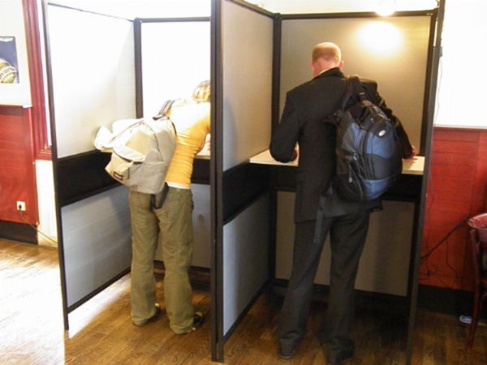**Uitgangspunten voor het maken van lesmaterialen** Volgens Aalbers is het immens belangrijk voor jongeren om basiskennis aangeboden te krijgen, zodat zij zelf in staat zijn om later een keuze te maken. En hij gaat verder, als jongeren het belang van hun deelname keuze binnen het politieke bestelen krijgen te horen, dan zijn zij eerder geneigd om te participeren binnen de politiek; ook uit eigenbelang, bijvoorbeeld als belastingbetalende burger. Het enthousiasme van deze jongeren richting politiek hoeft daarentegen niet of weinig toe te nemen indien zij participeren in het politiekbestel, bijvoorbeeld door te gaan stemmen. Aalbers gaat verder en geeft aan dat het belangrijk voor jongeren is om te weten hoe ze kunnen participeren; en hoe ze op een legale manier hun protest kunnen laten blijken, bijvoorbeeld: door te gaan stemmen, protesteren en gebruikmaken van de media[40]. Daarnaast heb ik bronnen gevonden, die het belang aangeven van politieke vorming voor leerlingen van de theoretische (gemengde) leerweg; indien zij hun schoolcarrière voortzetten naar de havo. Hoogstwaarschijnlijk zullen ze op het vmbo afstuderen met het vak geschiedenis -en staatsinrichting, en krijgen zij nogmaals het vak geschiedenis en ook het vak maatschappijleer op de havo: besproken in het literatuurhoofdstuk[41].

*Zo leren de leerlingen tijdens de lessen hoe ze moeten gaan stemmen door een fotoshow van acht foto’s; onder het motto binnen twee minuten tijd kun je jouw stem uitbrengen…*

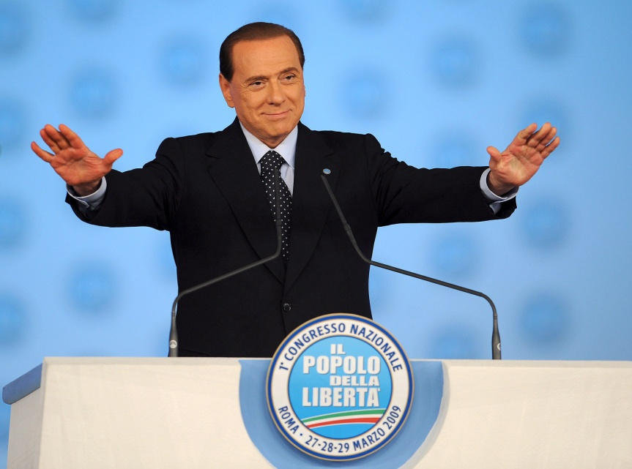De resultaten van de scholierenverkiezingen van middelbare scholieren hebben uitgewezen, dat veel jongeren op de PVV stemmen[42]. In de uitslagen van onze eigen enquête blijkt de PVV ook de grootste partij te zijn bij beide klassen. Daarop aansluitend blijkt bij de officiële verkiezingen de PVV uitstekende te scoren onder de volwassen kiezers. In het literatuurhoofdstuk heb ik me ingelezen in het onderwerp populisme en de invloed van de media op de huidige samenleving[43]. In mijn ogen is het relevant om de leerlingen ook met deze onderwerpen in contact te brengen binnen de “politieke vormingslessen”, als een bepaalde vorm van basiskennis; zodat zij zelf in staat zijn hierover een mening te vormen. Volgens Wilschut is het niet onze taak om leerlingen een bepaalde denkwijze op te dringen; ook al zou dit naar onze mening een goede denkwijze zijn in de bestaande parlementaire democratie[44].

*Populisme is ook zichtbaar in de media. Je kunt leerlingen dit laten zien; en ze zelf een mening hierover laten vormen. Ik kies ervoor om eerst populisme in het buitenland te laten zien, en dan pas over de PVV en Wilders te spreken. Dit doe ik, om leerlingen een algemeen beeld te schetsen over het populisme. Daarna laat ik ze nadenken of populisme ook in Nederland voorkomt. Zonder, dat ik zelf de PVV of Pim Fortuyn noem.*

Om verder te gaan binnen de politieke vorming zal een leerling niet gedwongen worden om de kant van de parlementaire democratie te kiezen, anders misbruiken we het vak om een bepaalde denkwijze op te dringen: volgens Wilschut is dit binnen het vak geschiedenis in mijn eigen woorden uitgedrukt “not done” en zeer zeker niet de bedoeling. De leerling zal tijdens de onderwijsleergesprekken en de vragen in het leerling-boekje die naar een mening vragen altijd vrij gelaten worden om zijn eigen mening te uiten. Echter deze mening zal hij wel moeten onderbouwen; het zomaar “roepen van” meningen is niet de bedoeling. De uitleg of verklaring van de leerling is in mijn ogen de waarde van een mening[45].

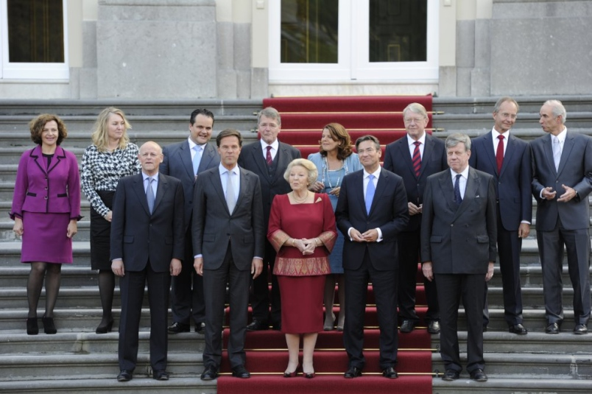**Het maken van de lessen “politieke vorming”** De informatie om een gedegen vakinhoud samen te stellen over politieke vorming komt met name uit het werk van Schrijvers en talrijke andere internetbronnen[46]. Binnen de stof komen genoeg woorden en begrippen met betrekking tot politieke vorming voor. Natuurlijk niet te moeilijk voor het niveau van de leerling; echter toch vrij pittig in mijn ogen. Daarentegen voelde ik me verplicht om deze begrippen erin te verwerken; enerzijds vanwege de vraag van mijn SPD en anderzijds beroep ik me op gelezen bronnen. Een bron zag ik als plakkaat ophangen in de docentenkamer van mijn stageschool. Het bord is gemaakt door Nederlands docente S. Heynsdijk-Koch, zij heeft dit bord gemaakt voor haar onderzoek aan de universiteit Maastricht binnen de afdeling Teachers Acadamy. Haar onderzoek is een “master evidence based innovation in teaching” aldus de tekst op het plakkaat. Het plakkaat, is een korte samenvatting van haar onderzoek; en welke aanpak je binnen jouw klas zou kunnen gebruiken om de woordenschat van een leerling ongeacht het niveau toe te laten nemen. De voor mij interessante beschrijving luidt als volgt: Het verhaal gaat over Comenius en zijn geschrift Orbis Sensualium Pictus. Al meer dan 4.000 jaar geleden publiceerde de pedagoog Comenius een nieuwe woordleermethode. Volgens Comenius neemt een docent een leerling als het ware mee op verkenningstocht door de wereld. Door alles te benoemen zorgt hij ervoor dat woorden leren en kennisverwerving direct aan elkaar sluiten. Het onderwijs is dus direct gekoppeld aan woordenschatuitbreiding. Dat blijkt ook uit het geschiedenis vakdidactiekboek van Wilschut; vooral hoofdstuk 1 t/m 3. Wilschut legt daar de nadruk op het gebruiken en toepassen van woorden en begrippen gekoppeld aan het vak geschiedenis.

*Een voorbeeld van een begrip in mijn lessen is: “regering”. Uitgelegd in de PowerPoint presentatie: regering = staatshoofd (Nederland: koningin) + ministers. Tevens worden begrippen en nieuwe vakinhoud op verschillende manieren aangeboden in de les; en uiteraard genoeg herhaald.*

Volgens Heynsdijk-Koch haar benadering verschillen onze hedendaagse inzichten niet veel van die van Comenius. In het voortgezet onderwijs wordt in toenemende mate een beroep gedaan op de taalvaardigheid van de leerlingen. In alle vakken -van theorie tot praktijkvakken- speelt taal een belangrijke rol. Leerlingen moeten dus taalvaardig genoeg zijn om verschillende taaltaken - lezen, schrijven, luisteren en spreken- in alle vakken uit te voeren.

Hierop wil ik aansluiten met een stuk tekst uit het vakdidactiekboek van aardrijkskunde, dat ik gebruik binnen mijn minor aardrijkskunde[47]. Ook in dit boek gaat het om het gebruik van (geografische -) begrippen; “het lijkt alsof aardrijkskunde de dingen moeilijker wil maken, dan dat ze in werkelijkheid zijn. Dat beeld krijg je, doordat het vak talloze begrippen gebruikt zoals: primate city, ruraal –urbane migratie of het noemen van een fietspad als een inrichtingselement. Geografische begrippen kom je overal tegen”, net als politieke begrippen – Kamerleden, regering, coalitie etc. – “deze begrippen kunnen leerlingen helpen om de wereld te begrijpen en leerstof makkelijker in hun hoofd op te slaan. Daarnaast is een extra voordeel van het gebruik van begrippen, dat hun woordenschat aanzienlijk toeneemt”. Het vakdidactiekboek van aardrijkskunde raadt aan om met voorbeelden begrippen te concretiseren en beelden te gebruiken om er betekenis aan te geven. Dat gebeurt ook in het leerling-boekje maar vooral binnen de PowerPoint presentaties. Tijdens mijn lessen zal ik ermee rekening houden, dat ik mijn uitleg of toelichting probeer te concretiseren door gebruikt te maken van voorbeelden.[48]

Wilschut stelt dat er geen reden is om bang te zijn, dat mensen zich niet meer met het verleden bezighouden als geschiedenisonderwijs niet meer bestaat. Dat geldt ook voor het onderdeel politieke vorming. “Onderwijs is er om mensen bij te scholen, aan het denken te zetten en bij te schaven. Ieder kind leert spreken, echter onderwijs leert een kind om zich correct uit te drukken: in lezen, schrijven en spreken”, aldus Wilschut. Het is beter om mensen gestructureerd kennis en informatie aan te bieden, voordat ze zelf ermee aan de slag gaan. In mijn ogen moet dat ook gebeuren met politiek vorming. De leerlingen mogen daarentegen hun eigen beeld en visie vormen; zodat zij zich niet hoeven af te zetten tegen de docent en dit kan ook dienen als motivator[49].

**Het leerling-materiaal** De presentatie en visualisatie van de stof zal door middel van het smartboard geschieden en met behulp van PowerPoint. De PowerPoint presentaties zullen aan de eisen voldoen zoals die beschreven zijn in het voor mij leidende Kleio-artikel[50]. In het uiteindelijk samengestelde leerling-boekje zal de vakinhoud uit meerdere informatiebronnen samenvloeien. Daarnaast is in het leerling-boekje een literatuurlijst opgenomen; om ook naar ouders en derden een vertrouwd beeld te tonen. Hiermee bedoel ik, dat het leerling-boekje en de PowerPoint presentaties gebruikt tijdens de lessen niet uit eigen duim gezogen zijn. Al het materiaal is gebaseerd op informatiebronnen.

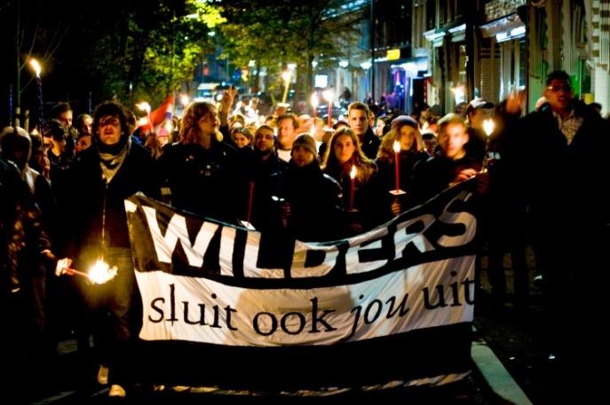**Het leerling-boekje** Verdergaand bespreken we nu concreet het leerling-boekje.Het leerling-boekje bestaat uit vijfendertig pagina’s. Het begint met een overzichtelijk en niet te drukke kaft. De leerling heeft ruimte om zijn of haar naam te noteren; en de leerlingen kunnen in het boekje schrijven. De inhoud is duidelijk in een inhoudsopgave weergegeven. De inleiding van het boekwerk motiveert de noodzaak van de lessen; en legt op leerling-niveau het nut uit. De intro is een visuele intro waarin de leerling overtuigd wordt, dat hij zelf een mening gaat vormen over politiek; daarom noemen we deze lessen ook “politieke vorming”. Concreet staat in het boekje: “Jij gaat je eigen mening vormen!”

*“Henk en Ingrid betalen voor Ali en Fatima”; hoe probeert Wilders mensen uit te sluiten? Kan Wilders/PVV jou ook uitsluiten; ook al ben je autochtoon? Kan de naam Ali ook ingeruild worden voor de naam “Rick Moermans”? Over zo’n vragen laat ik de leerlingen denken en discussiëren.*

De paragrafen beginnen allemaal met een titel en een korte inleiding. Elke alinea begint met een korte subtitel en de begrippen zijn vetgedrukt. Het hele leerling-boekje volgt dezelfde structuur als het tekstboek van de leerlingen[51]. Om de structuur nog meer te verbeteren heb ik ervoor gekozen om onder iedere alinea de bijbehorende nummers van de opdrachten weer te geven. Ik heb voor deze structuur gekozen om de leerlingen meer duidelijkheid te bieden, dat heb ik geleerd uit eigen ervaring om aan verschillende vmbo-klassen les te geven. Echter op de opleiding binnen de flow-lessen en de minor IB (innovatief beroepsonderwijs) werd ons duidelijk geschetst dat vmbo-leerlingen, deze extra vorm van structuur nodig hebben; de bijbehorende literatuur gaf dat ook aan[52]. Deze vorm van structuur stelt mij ook in staat om na het klassikaal behandelen van de stof de leerlingen individueel of in groepjes de vragen te laten maken, zodat ik het behandelen van de stof en de werkzaamheid van de leerlingen kan afwisselen; zo ook flexibel inspringen op het concentratievermogen van de leerling of een klassensituatie[53]. Mochten de leerlingen de vragen als huiswerk krijgen, dan kunnen zij gemakkelijk in de leertekst het antwoord op de vraag vinden. In sommige paragrafen staan (invul-) modellen of oefenmodellen die de leerlingen helpen om de stof te visualiseren. De belangrijkste begrippen staan aan het einde van de paragraaf nog eens opgesomd. Per paragraaf staan de leerdoelen voor de leerlingen genoteerd, zodat een leerling weet wat van hem verwacht wordt[54]. De leerdoelen komen bijna allemaal weer terug in de opdrachten van het leerling-boekje. Per paragraaf zijn er ongeveer acht vragen, die de leerlingen laten oefenen met de leerstof en met de beschreven leerdoelen. Een leerling oefent dus in een les of thuis meerdere malen met dezelfde stof; alleen op een andere manier en in een andere vorm. Wederom is ook dit een aandachtspunt vanuit de flow-lessen en het boek van Geerligs om leerlingen makkelijker iets te laten leren; sneller iets te laten beklijven in hun hoofd.

De opdrachten in het leerling-boekje bestaan uit opdrachten uit Actief Historisch Denken[55], dat zijn de volgende opdrachten: *welk woord weg, combinaties uitkiezen, tekstvakjes verbinden* en *wegstrepen*. De opzet van de opdracht *welk woord weg* is geheel overgenomen om te gebruiken, de andere opdrachten heb ik aan de behoeften van de stof en leerlingen aangepast. De beschreven structuur herhaalt zich door het hele leerling-boekje; dat is goed, zo heb ik ervaren uit mijn eigen stagelessen aan leerlingen van het vmbo, en ook in andere leerniveaus wordt structuur zeer gewaardeerd door de leerlingen. Als laatste paragraaf -nummer 4- zullen de leerlingen in groepjes van vier samenwerken en met vragen over partijprogramma’s aan de slag gaan, volgens een zelfgemaakte samenwerkend leren opdracht. De opzet van de opdracht zal mondeling aan de leerling geïnstrueerd worden[56]. De opdrachtenbladen van samenwerkend leren staan niet in het leerling-boekje, die krijgen de leerlingen op het moment dat ze met de opdracht aan de slag gaan. Het leerling-boekje eindigt met een literatuurlijst met bronnen uit het literatuurhoofdstuk en extra bronnen uit de internetsites van politieke partijen; waarin de verkorte partijprogramma’s voor de kiezers te vinden zijn[57]. Tot slot zullen van het leerling-boekje, de samenwerkend leren opdracht, de schriftelijke overhoring en het proefwerk alle antwoordsleutels samengevoegd worden tot een in een docentenhandeling “politieke vorming”. Qua lay-out en opzet zal dit nakijkmodel identiek aan het leerling-boekje zijn.

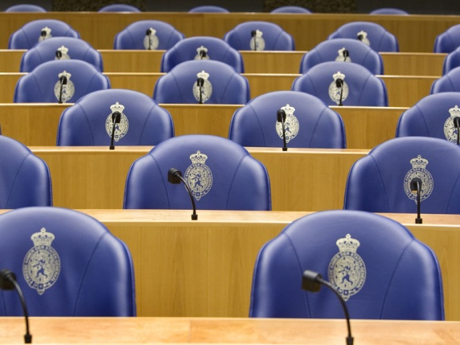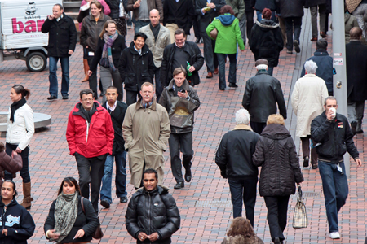**De ondersteunende PowerPoint presentaties** De PowerPoint presentaties in mijn politieke vormingslessen hebben als functie: ondersteunende visualisatie, het laten leven van de stof, het creëren van de mogelijkheid tot discussie, het stimuleren van deelname van leerlingen en verduidelijking van de beschreven stof uit het leerling-boekje. De structuur en regels van de drie PowerPoint presentaties heb ik gebaseerd op het Kleio-artikel[58]. Volgens het artikel is de PowerPoint presentatie een “effectieve manier van ordenen en presenteren van de belangrijkste zaken uit de leerstof.”De structuur van alle PowerPoint presentaties is identiek, ook in lay-out en kleurgebruik. Een duidelijke titelpagina met verwijzing naar de betreffende paragraaf en een inhoudsopgave. In de eerste twee paragrafen wordt de inhoudsopgave voorafgegaan door een aandachtsrichter om de stof te introduceren. In onze ogen moeilijke stof, denk aan het berekenen van de kiesdeler of je hebt als docent het voorgevoel, dat leerlingen moeite met een bepaalde vakinhoud zullen hebben, dat zal dat onderwerp aan de leerlingen duidelijk gepresenteerd en gevisualiseerd worden; door middel van interactie kunnen de leerlingen actief meedoen als klas. Met de animatiemogelijkheden van PowerPoint zal de stof niet voorgekauwd, maar stapje voor stapje aangeboden worden; zo wordt meedenken en het meedoen van de leerlingen ook gestimuleerd. De titel van iedere dia geeft de paragraaf en of de subtitel van een alinea aan, of is de weergave van een moeilijk onderwerp in de leerstof zoals bijvoorbeeld: het parlement, de regering of een indirecte democratie met getrapte verkiezingen. De inhoud wordt in de PowerPoint presentatie met kernwoorden of korte zinnen aangeboden. Het Kleio-artikel raadt aan om verschillende werkvormen tijdens de PowerPoint presentaties te gebruiken[59]. Dat is ook gepland in mijn lessen: tijdens de ondersteunende PowerPoint presentaties is er ruimte voor: lezen, kijken, luisteren, interactie, discussie, individuele opdrachten en opdrachten voor tweetallen. Deze activiteiten dienen als “rustmoment voor de concentratie,” aldus het artikel[60]. Tot slot behandel ik één onderwerp per dia, de presentatie is zó opgebouwd dat ik af en toe een voorgaand onderwerp herhaal; om vervolgens aan te sluiten bij iets nieuws. Kortom, een nieuw en of aansluitend onderwerp.

*Begrippen als kiezer, burger of volksvertegenwoordiger zijn voor de leerling abstracte begrippen. Ik probeer te concretiseren om hier een afbeelding bij te koppelen. In de PowerPoint presentatie is het bovenste plaatje de burgers of kiezers. Het tweede plaatje stelt de volksvertegenwoordiger voor, dat spreek je met de leerlingen af. In paragraaf 1 dient afbeelding 2 als aandachtsrichter; gebaseerd op het artikel “Een samenvatting geven met PowerPoint” uit Kleio.*

**Visualiseren door het gebruik van filmbeelden** Tot slot hebben mijn begeleider en ik besloten om de film Fitna (letterlijk: “beproeving”)[61] en de film Beyond Fitna[62] in de klas te laten zien. Mijn begeleider heeft beide films in een klas van de kaderberoepsgerichte leerweg van het tweede jaar laten zien, omdat de leerlingen graag de “film van Wilders” wilden zien. Wilders en de film Fitna spreken de belevingswereld van de vmbo-leerling aan, dat heb ik al meerdere malen ondervonden. Mijn begeleider heeft met mij doorgesproken hoe hij deze lessen heeft aangepakt. Allereerst gaf hij een korte mondelinge introductie op de film, op sommige momenten legde hij de film stil. Op dat moment lichtte hij bepaalde zaken toe aan de leerlingen, zodat ze moeilijke of onduidelijke stukken van de filmen zouden begrijpen. De leerlingen schrijven tijdens het kijken van de film kernpunten op. Na de film Fitna bespreken ze kort met elkaar wat ze hebben gezien, wat ze ervan vonden en welk beeld ze kregen. Bij de film Beyond Fitna werd dezelfde structuur toegepast. De leerlingen die in eerste instantie heel graag de “film van Wilders” wilden bekijken, waren na het zien van Fitna en Beyond Fitna een stuk kritischer. Door de vragen en opmerkingen van mijn begeleider reageerden sommige leerlingen met de volgende opmerkingen: “Die Wilders is gek.”Anderzijds hebben we ook gezegd dat de film Beyond Fitna (de film, die Fitna ontkracht) een gekleurd beeld schetst; leerlingen gaven aan te kunnen relativeren: “Het ligt meer in het midden”. Mijn observaties tijdens deze les gaven me de indruk, dat de leerlingen vrij kritisch aan het kijken waren. De film Fitna beviel de leerlingen helemaal niet; in de ogen van de leerlingen was de film slecht gemaakt en werd die als “bangmakerij”ondervonden. Tevens kunnen we inhaken op het begrip propaganda, geleerd in hoofdstuk 4 (Wereldoorlogen), en is er een directe link met paragraaf 3 (de rol van de media) uit het leerling-boekje.

**De lessen “politieke vorming” in de praktijk** Voor de lessen begonnen op 5 april 2011 heb ik eerst een planning voor mezelf en de leerlingen gemaakt. De leerlingen krijgen de planning aan het einde van iedere les te zien; meestal als ik het huiswerk opgeef, als een vorm van structuur en extra huiswerknotitie. Mijn lessenserie “politieke vorming” bestaat uit 10 lessen. Ik zal deze tien lessen kort bespreken, daarmee bedoel ik: wat gebeurt er in de les en waarom? Soms zal ik kort wat toelichten, omdat het in de hierboven staande tekst al besproken is waarom ik iets doe, zie: de bespreking van het leerling-materiaal.

Voor de “politieke vormingslessen” zal eerst hoofdstuk 4 behandeld worden, dat hoofdstuk gaat over de wereldoorlogen en behandelt ook het begrip propaganda. Op dat begrip zullen we dieper ingaan als we over de invloed van de media gaan spreken en het populisme; het laten zien van Fitna en Beyond Fitna is hiervan ook een goede visualisatie.

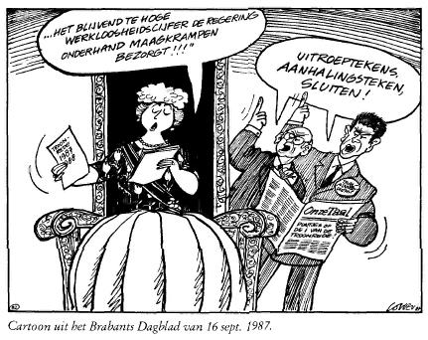**Les 1** In deze les zal ik beginnen met het uitleggen wat we gaan doen en waarom we dit gaan doen; het geven van “politieke vormingslessen.” Tevens laat ik de leerlingen de uitslagen zien van hun antwoorden op de leerling-enquête; natuurlijk niet alle resultaten van de vragen, maar een selectie ervan. Het nut en het waarom van de lessen ondersteun ik door heel kort mondeling de inleiding toe te lichten. Daarna laat ik de leerlingen paragraaf 1 bekijken en leg ik hun de structuur van de paragraaf uit: titel, inleiding, subtitel per alinea, onder iedere alinea staan de betreffende vragen en de begrippen zijn vetgedrukt. Op het einde van iedere paragraaf staan de begrippen in chronologische volgorde opgesomd. Tevens staan eronder de leerdoelen per paragraaf beschreven; ook in chronologische volgorde met de leertekst. De leerdoelen kunnen de leerlingen gebruiken om te kijken of ze de stof begrijpen, en wat ze kunnen verwachten tijdens een schriftelijke overhoring of proefwerk.

*De taken van het staatshoofd; in Nederland koningin Beatrix kun je ook duidelijk voor de leerlingen afbeelden met een cartoon. In de troonrede (voorkennis leerling: Prinsjesdag en gouden koets) vertelt zij de beleidsplannen van de gekozen regering. In Nederland heeft het staatshoofd geen macht meer sinds de grondwet van 1848. Tot slot kun je dieper op andere taken van het staatshoofd ingaan en de rol van de monarchie in Nederland.*

Na deze introductie gaan we beginnen met paragraaf 1. Deze paragraaf koppel ik aan hoofdstuk 4 maar ook aan hoofdstuk 3 van hun tekstboek. In hoofdstuk 3 wordt de grondwet van 1848 nader toegelicht. Kortom, ik maak gebruik van de voorkennis van de leerling. Tijdens het behandelen van paragraaf 1 visualiseer ik met de PowerPoint presentatie zoals ik al besproken heb; en start met een aandachtsrichter die ook past bij hoofdstuk 3. Na enkele alinea’s gelezen en gevisualiseerd te hebben laat ik de leerlingen enkele onderstaande opdrachten maken. Waarom? Om te controleren of ze de stof begrijpen maar ook om hun concentratievermogen op peil te houden; afwisseling speelt hierbij een grote rol. De gemaakte opdrachten bespreken we kort, zo krijg ik een beeld of ze de nieuwe stof snappen. Nadat ik paragraaf 1 behandeld heb herhaal ik kort de structuur van het boekje. Ik vraag de leerlingen direct naar hun mening om een beeld te krijgen over wat ze van de lessen vinden. En ik geef het huiswerk op van paragraaf 1 voor de volgende les. Uiteraard houd ik tijdens alle lessen rekening met plotselinge vragen van leerlingen en speel ik hierop in.

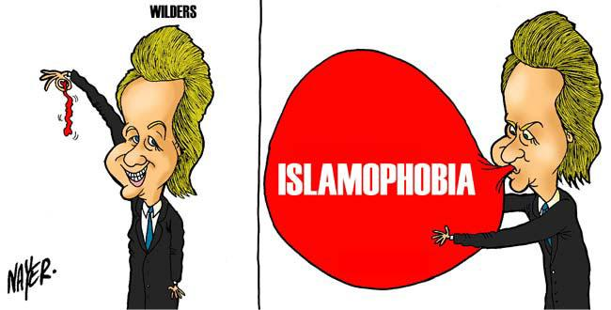**Les 2** Aan het begin van de les herhaal ik kort paragraaf 1 door een onderwijsleergesprek, tevens gebruik ik hierbij de PowerPoint presentatie van paragraaf 1. Als dit goed is gegaan ga ik met de leerlingen de opdrachten van paragraaf 1 doornemen. De antwoorden typ ik met hen mee en zijn zichtbaar op het smartboard. Ik gebruik direct de woorden of input van de leerling. Administratief houd ik iedere les bij welke leerlingen hun materiaal niet compleet hebben, en geen huiswerk hebben gemaakt. Tijdens deze les zal ik kort nog eens voor de leerlingen de structuur van het leerling-boekje herhalen, zodat voor hen alles duidelijk is. De lessenserie is op de volgende wijze opgebouwd: les 1 intro en het behandelen van paragraaf 1. In les 2 zal het paragraaf 1 herhaald worden, de structuur van het boekje wordt ook herhaald en we kijken het huiswerk van paragraaf 1 na. In les 3 wordt paragraaf 2 behandeld, dan zal de herhaling en controle van het huiswerk van paragraaf 2 in les 4 plaatsvinden. Als de eerste twee paragrafen met de leerling behandeld zijn; en begrepen zijn door de leerlingen. Dan zal er een schriftelijke overhoring plaatsvinden. Waarom doe ik dat? Allereerst, omdat de leerlingen deze opzet vanaf de brugklas gewend zijn, deze structuur hebben ze nodig om optimaal te kunnen functioneren. Ten tweede, geven Geerlings en Ebbens aan dat structuur voor de vmbo-leerling heel belangrijk is[63]. Volg ik deze structuur niet of wijk ik te veel af, dan is de kans groot dat de resultaten tegenvallen. Na het afronden van paragraaf 3 krijgen de leerlingen een proefwerk. Echter ze maken eerst een opdracht samenwerkend leren. Deze opdracht laat hen nog eens met partijprogramma’s oefenen en de vakinhoud van de drie paragrafen. Volgens Ebbens leren leerlingen door samenwerken veel van elkaar[64]. Uit eigen ervaring vind ik, dat een samenwerkend leren opdracht voor een proefwerk altijd een goed resultaat heeft geboekt; duidelijk zichtbaar in de behaalde punten van de leerlingen; door de behaalde punten van leerlingen te bekijken en vergelijken.

*Het partijprogramma van de PVV bestaat uit twee bladzijden: een de foto van een glimlachende Wilders en als tweede bladzijde een paar kernpunten met commentaar. In de commentaar onder het kopje “minder immigratie” staan de volgende woorden: “De massa-immigratie kost ons miljarden euro’s die we veel beter kunnen gebruiken. Sluit de grenzen voor mensen uit moslimlanden. Henk en Ingrid betalen voor Ali en Fatima.”*

*Leerlingen komen in contact met één themapartij; en zien dat de PVV wel problemen constateert maar niet met duidelijke oplossingen komt. Tevens vinden veel leerlingen de opmerking (en) over Ali en Fatima niet netjes. Zij geven aan, dat beide namen net zo goed ingeruild kan worden door hun eigen naam, indien iemand hen ergens de schuld van wilt geven. Door vragen te stellen aan leerlingen, ze partijprogramma’s (de verkorte versie) te laten vergelijken, en ook met hun te discussiëren vormen ze een eigen waardevolle mening. En dat is de bedoeling!*

**Les 3** In les drie behandel ik paragraaf 2. Deze paragraaf behandel ik ongeveer hetzelfde als paragraaf 1. Ik start met een aandachtsrichter van bekende leerstof om de nieuwe leerstof te introduceren. Hieraan koppel ik ook de nieuwe leerstof. We nemen paragraaf 2 op dezelfde wijze door als paragraaf 1. Alleen bij het begrip partijprogramma neem ik even afstand van de PowerPoint presentatie en het leerling-boekje. We kijken naar drie partijprogramma’s van: PvdA, D66 en PVV. Ik laat de drie partijprogramma’s op het smartboard zien via een link in de PowerPoint presentatie. Tevens deel ik het partijprogramma van de PVV uit. Ik vertel kort wat aan de leerlingen, laat ze rustig kijken en stel dan vragen: Wat valt je als eerste op? Welke verschil zie je in standpunten? En dan laat ik de leerlingen het partijprogramma van de PVV lezen; waarop ze moeten reageren. Het berekenen van de kiesdeler, kiesdrempel en zetelverdeling van de Tweede Kamer doe ik de leerlingen voor, nadat zij de leerstof hierover gelezen hebben. Daarna maken ze een rekenopdracht met zijn tweeën en die bespreken we klassikaal. In de laatste 10 minuten geef ik het huiswerk op voor de volgende les, de leerlingen kunnen al met het huiswerk beginnen.

**Les 4** Aan het begin van de les herhaal ik kort paragraaf 2 door een onderwijsleergesprek, tevens gebruik ik hierbij de PowerPoint presentatie van paragraaf 2. Als dit goed is gegaan ga ik met de leerlingen de opdrachten van paragraaf 2 doornemen. De antwoorden typ ik met hen mee en zijn zichtbaar op het smartboard. Ik gebruik direct de woorden of input van de leerling. Daarna geef ik een schriftelijke overhoring (so) op voor de volgende les, deze so gaat over paragraaf 1 en 2. De leerlingen zijn gewend om na iedere twee paragrafen een so te krijgen. Ik wijs ze nogmaals op de leerdoelen en het nut ervan, en geef hen enkele tips om te studeren.

**Les 5** In deze les maken de leerlingen het so van paragraaf 1 en 2. Als de leerlingen rustig binnenkomen en de tafeltjes rustig uit elkaar schuiven aan het begin van de les, dan mogen ze van mij tien minuten gebruiken om nog even te leren; een afspraak die ik hanteer in alle klassen. Als de tien minuten om zijn (dat geef ik aan), ruimen de leerlingen alles van de bank en dan deel ik de overhoringen uit.

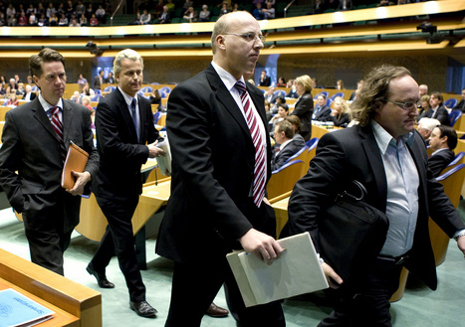**Les 6** In deze les behandel ik paragraaf 3. Bij deze les begin ik zonder aandachtsrichter maar begin ik met de PowerPoint presentatie waarin enkele voorbeelden te zien zijn, filmpjes over de invloed van de media. De rest van paragraaf 3 behandel ik op dezelfde wijze als paragraaf 1 en 2: de structuur is strak maar niet te strak, de leerlingen van dit niveau vinden het handig om te weten volgens welke structuur de lessen verlopen. Op vragen van leerlingen om een (plotselinge) discussie reageer ik flexibel, omdat deze het meningsvormingsproces stimuleren. Bij de leerstof over populisme laat ik de leerlingen zelf met voorbeelden komen en ik vraag naar hun mening, zodat de docent de rol van gespreksleider aanneemt. De leerlingen krijgen het huiswerk te horen en gaan hieraan werken. De laatste 5 minuten krijgen ze de punten van het so terug, mits ze goed gewerkt hebben.

*Uit protest verlaat de PVV -fractie de Tweede Kamer. Op deze foto zien we een combinatie tussen het populisme en de media. De media zijn verzot om dit (“unieke”) theatraal opgezet gedrag te vertonen. Sommige mensen voelen zich door dit “rebels”gedrag van de PVV tot deze partij aangetrokken. In paragraaf 1 wordt behandeld: het parlement; en ook de functie, het loon en de taken van de volksvertegenwoordigers. In paragraaf 3 laat ik deze foto zien en vraag wat de leerlingen van dit gedrag vinden. Ik veroordeel het gedrag niet. De reacties komen “niet docent gestuurd” van de leerlingen. De volgende reacties kreeg ik te horen: “Dat is toch geen normaal gedrag”, “De PVV loopt weg voor het probleem” en “Volksvertegenwoordigers mogen niet zomaar weglopen. Ze verdienen genoeg, door weg te lopen vertegenwoordigen ze niet meer en laten hun kiezers/het volk in de steek…”*

**Les 7** In les 7 herhaal ik paragraaf 3 met de leerlingen door een onderwijsleergesprek. Tevens gebruik ik hierbij de PowerPoint presentatie van paragraaf 3. Als dit goed is gegaan ga ik met de leerlingen de opdrachten van paragraaf 3 doornemen. Daarna geef ik het proefwerk op voor na de meivakantie; uiteraard niet direct na de vakantie, omdat de leerlingen vakantie hebben en ze ook nog de samenwerkend leren opdracht moeten maken. Ik laat de leerlingen echter tijdig weten wanneer ze een proefwerk hebben.

**Les 8** In deze les bekijk ik samen met de leerlingen de films Fitna en Beyond Fitna. Ik geef kort aan wat de bedoeling is van deze les. Tijdens beide films zal ik kort wat toelichten en aanvullen. De leerlingen kijken naar de film, schrijven kernwoorden op en beantwoorden enkele vragen. De eerste film kort nabespreken, dan dezelfde structuur voor de tweede film (en ook weer nabespreken). Tijdens het nabespreken krijgt de leerling de ruimte om zijn eigen mening te geven, en te vertellen wat hij/zij ervaren of gezien heeft.

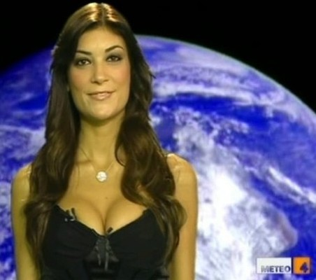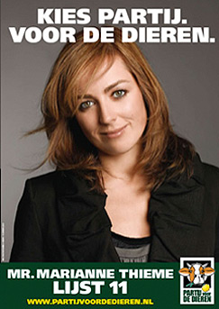**Les 9** Kort herhalen les 8: Wat kunnen ze zich nog herinneren van beide films Fitna en Beyond Fitna? Daarna wordt de samenwerkend leren opdracht ge  
ïnstrueerd: duidelijk aangeven hoe ze moeten werken, wat ze moeten doen, hoeveel tijd ze hebben en hoe we dit gaan nabespreken. De leerlingen gaan in groepjes van vier aan het werk, van mij de docent krijgen ze de benodigde werkmaterialen. Ruim dertig minuten hebben ze om aan de opdracht te werken. Deze samenwerkend leren opdracht sluit direct aan bij paragraaf 1, 2 en 3 uit het leerling-boekje. De leerlingen herhalen zo de stof, zie de opdracht in de docentenhandleiding. De partijprogramma’s van de acht grote politieke partijen (SP, GroenLinks, PvdA, ChristenUnie, CDA, D66, VVD en PVV) heb ik in een tabel gezet verdeeld over drie pagina’s met daarin de volgende thema’s: belastingen, democratie, immigratie, integratie, veiligheid, bezuinigen, defensie, ontwikkelingshulp, ambtenaren, AOW/pensioen en zorg. Per partij kun je in één regel lezen wat zij van plan zijn om met de gezondheidszorg of defensie te gaan doen. De leerlingen hoeven geen belangrijke punten te onthouden, ze moeten partijen met elkaar vergelijken en vragen beantwoorden. Al onthouden leerlingen al wel heel snel, dat de linkse partijen vrij sociaal overkomen (SP, GroenLinks en PvdA). Dat de PVV een belasting op hoofddoekjes wilt invoeren blijft ook hangen; alleen dat schatten de leerlingen als niet haalbaar in. Binnen de opdracht bekijken de leerlingen welke partijen opkomen voor het milieu of welke partijen streng tegenover immigratie staan. Bij welke partijen zouden de belasting omlaag gaan. Tevens staan er in de opdracht tekstvakjes met een kort persoonlijk verhaal van iemand die mag gaan stemmen. De leerlingen halen allereerst uit iedere tekstvak wat die persoon belangrijk vindt, bijvoorbeeld: het milieu, lagere belasting of goedkopere gezondheidzorg. Als ze dit weten selecteren ze een of twee partijen die bij deze persoon past, deze partij-keuze leggen ze kort uit. In de voorlaatste vraag, vraag ik aan de leerlingen welke plannen uit het partijprogramma van een bepaalde partij niet haalbaar zouden zijn, en de leerlingen geven ook kort aan waarom deze plannen niet haalbaar zouden zijn. De leerlingen gaan dus dieper in op de leerstof. De laatste tien minuten bespreken we moeilijke vragen, de leerlingen geven aan welke vragen en ik stel enkele vragen van mijn kant. De aangepaste antwoorden schrijven ze in een andere kleur op hun antwoordenblad, zodat ik kan zien dat ze goed meedoen. Daarna leveren ze hun antwoordbladen in voor een groepspunt. Aan het einde van de les geef ik aan, dat ze aan de proefwerkdatum moeten denken.

*“Vrouwelijk schoon”(waaronder modellen) stonden/staan op de kieslijsten van premier Silvio Berlusconi. De “schoonheden” leverden veel stemmen op van Italiaanse mannen. Echter hun aandeel in het Italiaanse landsbestuur staat ter discussie. Voor de leerlingen is schoonheid van uiterlijk, kleren en technische snufjes immens belangrijk. Ik probeer de leerlingen erop te wijzen, dat ze niet puur naar het uiterlijk of charisma van een lijsttrekker (van een politieke partij) moeten kijken. Deze persoon moet samen met de partijleden overleggen over politieke standpunten. Dus verdiep je eerst welke partij bij jou past, en dan pas welke persoon bij je past; om op te stemmen. Probeer dan niet puur op uiterlijk af te gaan: “op een lekker wijf”. Ik geef als voorbeeld aan de leerlingen, dat lijsttrekker Marianne Thieme van de PvdD veel stemmen kreeg van mannen; vanwege haar “looks”.*

**Les 10**  Idem werkwijze van les 5. Een korte schets staat hier beschreven: In deze les maken de leerlingen het proefwerk van paragraaf 1, 2 en 3. Tijdens het proefwerk komen de leerlingen rustig binnen, ik sta bij de deur en herinner hen hier aan. De leerlingen schuiven de bankjes uit elkaar, pakken pen en papier voor zich. Als alles rustig is, deel ik de proefwerkbladen uit, en wens hen veel succes. Voor de leerlingen neem ik twee rekenmachines mee; mochten leerlingen vergeten zijn om hun rekenmachine mee te nemen, dan mogen ze die van mij lenen. Bij alle toetsen mogen leerlingen met dyslexie een kwartier langer doorwerken; indien nodig.

**“Les 11”** Na afloop van de lessen zullen de leerlingen hun stem uitbrengen tijdens een “pseudoverkiezing” in de raadzaal van de gemeente Landgraaf. Na de “pseudoverkiezing” zullen de leerlingen nog een enquête invullen, die ook hoort bij de nameting; die zal besproken worden in hoofdstuk 4. Tijdens de “pseudoverkiezing” zal het jeugdig raadslid van de PvdA Landgraaf, Robin Reichrath kort over zichzelf vertellen: wie hij is en waarom hij politiek zo leuk vindt, wat er zo interessant aan is en hoe de leerlingen zelf politiek actief kunnen zijn. De leerlingen mogen Robin vragen stellen. Over deze vragen hebben ze al eens nagedacht; als huiswerk na les 10.

**De bijlagen van dit hoofdstuk** De leerlingenmaterialen zullen in dit onderzoeksverslag opgenomen worden als bijlagen. Een kort overzicht van de bij te voegen werkmaterialen:

1. Het leerling-boekje voor de leerlingen.
2. Het nakijkmodel voor de docent waarin alle antwoorden staan van de vragen uit het leerling-boekje en de antwoorden op de toetsvragen met berekening. De opdracht samenwerkend leren, de toetsen (SO en PW) en de begrippen per paragraaf met betekenis zullen ook erin staan.
3. Drie PowerPoint presentaties uitgeprint als hand-outs. Uiteraard alles in kleur uitgeprint.

**Conclusie**  In deze conclusie zal ik kort beschrijven van wat er in de praktijk zal gebeuren, en verwijzen naar de bovenstaande tekst.

**Het beschreven leerling-materiaal**

* Het leerling-boekje is samengesteld in overleg met de SPD en na raadpleging van vakinhoudelijke en didactische bronnen; dat is allemaal beschrijven in de bovenstaande tekst en het literatuurhoofdstuk 1. Het leerling-boekje bestaat uit de volgende structuur: paragraaftitel, korte inleiding, subtitel van de alinea en een kort stukje tekst. Begeleidende foto’s en modellen ondersteunen de tekst. De belangrijke begrippen zijn vetgedrukt. Aan het einde van de paraaf staan alle begrippen opgesomd. En als laatste staan de leerdoelen duidelijk voor de leerlingen beschreven. Daarna volgen de opdrachten, en dan begint de volgende paragraaf.
* De PowerPoint presentaties volgen de structuur zoals beschreven in het Kleio-artikel. De titels verwijzen naar de paragraaf, subtitel of het moeilijke begrip. We starten met een aandachtsrichter. Visualiseren met foto’s of afbeeldingen om de stof te verduidelijken en te laten leven. Korte kernwoorden of zinnen. En uiteraard genoeg ruimte inbouwen voor afwisselende activiteiten.
* Voor het leerling-boekje, de samenwerkende opdracht en de toetsen (SO en PW) is een docentenhandleiding gemaakt; met alle antwoordsleutels. Deze docentenhandleiding of antwoordmodel volgt de structuur van het leerling-boekje. Tevens zijn alle begrippen hierin volledig beschreven.
* Tijdens de lessen zal de docent op een enthousiaste manier les moeten geven om de leerling te interesseren. Per klas zal de docent zelf moeten kijken hoe hij/zij dit zal doen. Zelf pak ik dit aan om enthousiast het onderwerp of nieuwe paragraaf te introduceren. Ondanks de warmte probeer ik leerlingen niet te laten insuffen; natuurlijk zorg ik voor genoeg ventilatie en dat de deur van het vaklokaal open staat. Het lukt mij om de leerlingen te motiveren, terwijl het een “sauna” in het lokaal is. Daarnaast probeer ik zoveel mogelijk activiteiten af te wisselen, zodat de les niet eentonig wordt. Afwisseling van activiteiten tussen luisteren, zelf doen en denken zullen moeten plaatsvinden om leerlingen te blijven boeien. Concrete voorbeelden en afbeeldingen zullen de leerling enthousiast moeten maken of aanzetten tot denken. Hierbij probeer ik voorbeelden te gebruiken die de leerlingen raken of grappig vinden, zodat de sfeer prettig blijft. Bijvoorbeeld uitleggen wat een compromis is aan de hand van een voorbeeld uit een gezin: Wat gaan we eten? Frieten of Chinees? Het probleem is, dat de ene persoon frieten wilt en de andere Chinees wilt eten. Doe dit op een ludieke manier, dat je frieten gaat halen en dat als compromis de andere persoon friet saté met een bamischijf neemt; hij eet geen Chinees maar eet toch bepaalde zaken, die een raakvlak hebben met Chinees eten. De docent geeft de leerling de mogelijkheid om zelf na te denken, en om zo zelf een mening te laten vormen. De docent gaat geen mening aan de leerlingen opdringen.
* Bij paragraaf 3 waarin het populisme aan bod komt, zullen de films Fitna en Beyond Fitna in één lesuur aan de leerlingen getoond worden. De uitleg en kritische onderwijsleergesprekken moeten de leerlingen aan het denken zetten. Terwijl de leerlingen naar de film kijken, schrijven ze in kernwoorden op wat ze zien. Fitna geeft een goed beeld weer hoe filmmateriaal of de media mensen kunnen beïnvloeden en zelfs “bang” maken; en bepaalde aspecten kunnen overdrijven.

**Wat gaat er in de praktijk gebeuren?**

* De politieke vormingslessen bestaan uit tien lessen.
* Binnen de tien lessen worden paragraaf 1 t/m 4 behandeld; waarvan paragraaf 4 een samenwerkend leren opdracht is. Na paragraaf 1 en 2 zal een so worden afgenomen. Na de opdracht samenwerkend leren zal een proefwerk worden afgenomen van paragraaf 1, 2 en 3 (ook paragraaf 4, want deze bestaat uit leerstof van paragraaf 1 t/m 3; tevens is deze opdracht een vorm van verdieping).
* Tijdens de lessen is er genoeg tijd en aandacht voor vragen van leerlingen, als ze zaken niet begrijpen en zijn er mogelijkheden om te discussiëren. In mijn ogen stimuleert deze ruimte leerlingen om een eigen mening te vormen.
* Als ik het leerling-boekje introduceer bij de leerlingen, dan zal ik ze wijzen op de structuur en opzet ervan. Dan begrijpen de leerlingen hoe ze met het boekje moeten omgaan.
* Tijdens het behandelen van de paragrafen hanteer ik meestal de volgende structuur: aandachtsrichter gebruiken, behandelen van de paragraaf en afwisselen tussen lezen, PowerPoint presentatie, samen bespreken en opdrachten maken.
* Naast de visualisatie van de PowerPoint presentatie zal ik ook gebruik maken van filmbeelden in de PowerPoint presentatie van paragraaf 3 en de beide films Fitna en Beyond Fitna.
* Na de lessen gaan de leerlingen hun “stem” uitbrengen tijdens een zo officieel mogelijke “pseudoverkiezing” in de raadzaal van het gemeentehuis van Landgraaf. Ook zal er een nameting plaatsvinden in de vorm van een enquête, die zal meten wat de leerlingen van de lessen vonden, en of hun visie is veranderd in vergelijking met de resultaten van de voormeting (de eerste enquête).

# Hoofdstuk 4, nameting naar het effect van de lessen “politieke vorming”:

**Inleiding**  In dit hoofdstuk zullen de afronding en behaalde resultaten van de door mij gegeven lessen “politieke vorming” centraal staan. Tevens zullen de punten, die beide klassen hebben behaald tijdens de lessen “politieke vorming” in tabelvorm getoond worden; aan de behaalde resultaten zal ik conclusies verbinden. De nameting zal hoofdzakelijk bestaan uit de resultaten van de pseudoverkiezing in de raadzaal van het gemeentehuis te Landgraaf, en de enquête die na de pseudoverkiezing werd ingevuld door de leerlingen. Beide resultaten zal ik behandelen in dit hoofdstuk. Beide nametingen zijn afgenomen na de lessenserie “politieke vorming” tijdens een “excursie” naar de raadzaal van de gemeente Landgraaf om het project “politieke vorming” af te ronden . De resultaten geven ons een beeld of de leerlingen de lessen leuk en/of interessant vonden. De nameting is belangrijk om te achterhalen of de leerlingen voor hun gevoel daadwerkelijk iets geleerd hebben; en/of ze het nut van de lessen inzien. Daarnaast kan ik met de nameting in de vorm van een leerling-enquête de resultaten van de pseudoverkiezing controleren; of deze daadwerkelijk betrouwbaar is ingevuld. Hoe kleinere de afwijking tussen de uitslag van de pseudoverkiezing en nameting; hoe aannemelijker het is, dat de stem tijdens de pseudoverkiezing een serieuze keuze was. Tevens zal ik enkele resultaten van hoofdstuk 2, de voormeting vergelijken met de resultaten van de nameting uit dit hoofdstuk. Aan het einde van dit hoofdstuk zal ik een feedbackformulier van mijn stagebegeleider en medestagiaire toevoegen om ook hun mening over dit project te tonen. Geheel op het einde van dit hoofdstuk zal ik alle resultaten en vorderingen kort op een rij zetten.

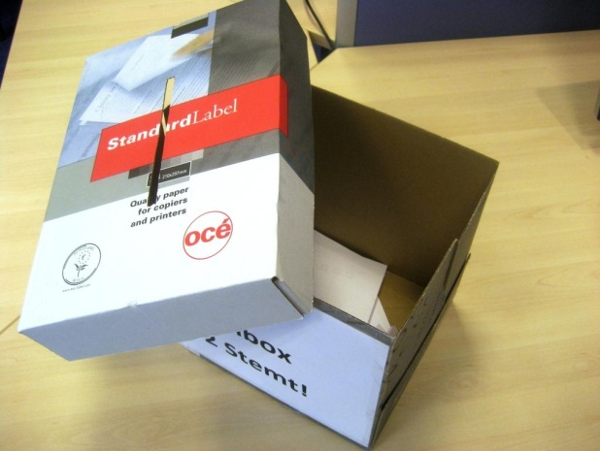**De punten van de leerlingen** In hoofdstuk 3 heb ik vermeld, dat beide TG-klassen drie punten kunnen scoren tijdens de lessen “politieke vorming”. De punten bestaan uit een schriftelijke overhoring van paragraaf 1 en 2 van het leerling-boekje, een samenwerkend leren opdracht over partijprogramma’s en hoe kun je het beste bepalen op welke partij je gaat stemmen. Als laatste een proefwerk over alle drie de paragrafen van het leerling-boekje. Op de volgende pagina zie je de resultaten van beide klassen in tabelvorm weergegeven. De tabel geeft de namen van de leerlingen weer, logischerwijs staan achter de naam van de leerlingen zijn/haar behaalde punten. Helemaal onderaan de tabel staat beschreven: hoeveel onvoldoendes er zijn gevallen, het gemiddelde punt van de klas en hoe vaak het punt meetelt. Tevens heb ik de standaarddeviatie erbij vermeld. De standaarddeviatie geeft aan hoeveel de punten van de leerlingen afwijken van het gemiddelde van de klas. Een lage standaarddeviatie tot 1,3 geeft weinig verschil, een hoge standaarddeviatie ligt ongeveer boven de 1,3.

*Tijdens de pseudoverkiezing speelde deze printpapier doos de rol van stembox. Met de motiverende slogan: “TG2 Stemt!”. Op deze foto vallen de ingevulde stembiljetten te zien.*

**Conclusies m.b.t. de punten van de leerlingen** Als we allereerst naar de punten van klas TG2A kijken, dan zien we dat het so vrij goed gemaakt is. Er zijn slechts twee onvoldoendes gevallen. Nadat ik beide toetsen bekeken heb, kan ik enkel verklaren dat de betreffende leerlingen de leerstof niet of te weinig bestudeerd hebben. In het so maken de leerlingen nog vrij veel vragen fout over het berekenen van de kiesdeler, kiesdrempel en zetelverdeling. Enkele leerlingen hebben problemen met bepaalde begrippen uit het leerling-boekje. Sommige leerlingen hadden problemen om partijen te verdelen in linkse partijen, partijen van het midden en rechtse 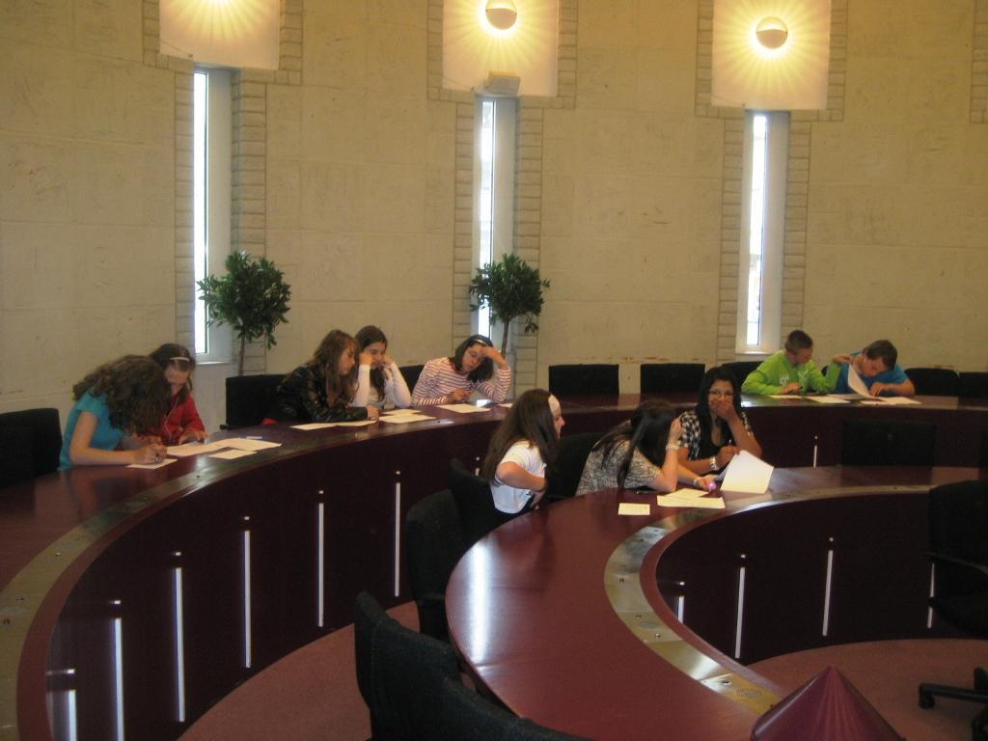partijen. De gegeven zinnen met betrekking tot links, midden en rechts kon een gedeelte maar met veel moeite indelen. Ik heb de puntenberekening maar met een kleine twee punten verlaagd (deler van 70 punten naar 68 punten). Het so was vrij goed gemaakt, en een goede voorbereiding voor het proefwerk. Na het so heb ik kort de aandachtspunten met de leerlingen besproken, zodat ze tijdens het maken van het pw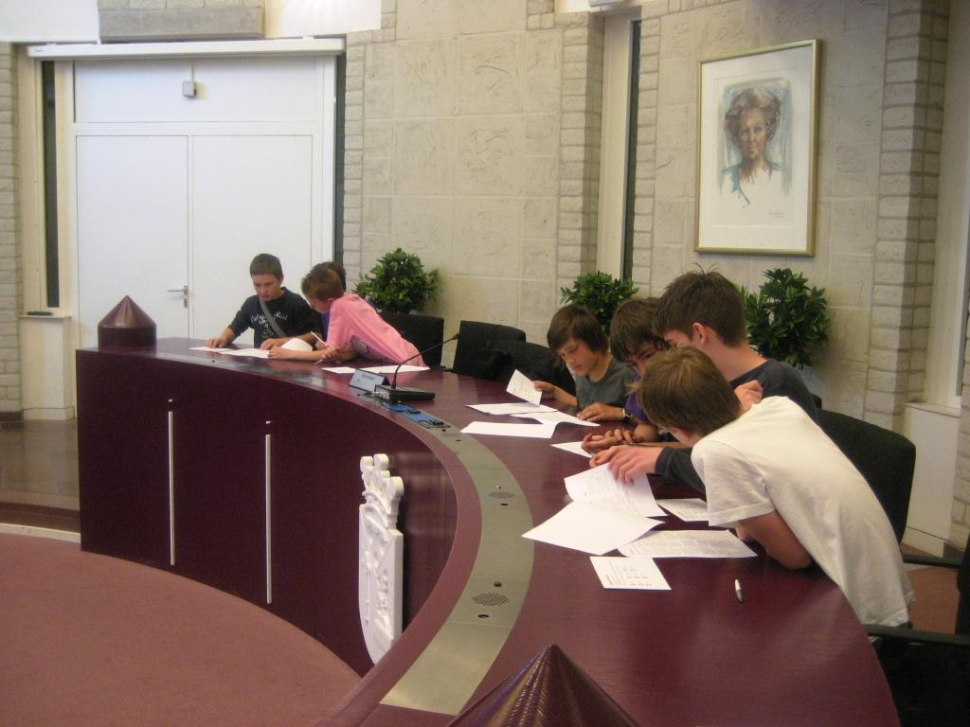 hierop voorbereid zijn. De punten van de opdracht samenwerkend leren waren goed, de leerlingen waren enthousiast aan de slag gegaan met de opdracht. De twee onvoldoendes zijn puur gericht op de werkhouding en het gedrag; werk je niet serieus, dan maak je de opdrachten ook niet goed. De 1.0 was voor een leerling, die met storend gedrag zich moest gaan melden. De 5.0 was puur een gevolg van het nalatig beantwoorden van de vragen. Het proefwerk is door deze klas uitstekend gemaakt, de leerlingen deden in mijn ogen ook enthousiast mee; aan de deler van het proefwerk is praktisch niks bijgesteld.

*De leerlingen bekijken aandachtig het partijprogramma. De partijnamen zijn vervangen door anonieme namen: PARTIJ 1 t/m PARTIJ 8. Samen mogen ze naar het anonieme partijprogramma kijken, maar de uiteindelijke keuze gebeurt individueel, dus in stilte. Om te voorkomen, dat bepaalde leerlingen de andere leerlingen onder druk zetten; en zo de stemming beïnvloeden.*

Als tweede kijken we naar klas TG2B. Het so is een stuk beter gemaakt door deze klas. De twee onvoldoendes zijn ook weer te wijten aan het niet goed bestuderen van de leerstof. De werkhouding van een van die leerlingen is ook onvoldoende geweest tijdens de lessen. De grote meerderheid van de leerlingen had praktisch geen moeite met het toepassen van de begrippen uit het leerling-boekje in de toets. Tevens hadden zij minder moeite met de berekeningen. Veel leerlingen konden met gemak aangeven waar een politieke partij in het politieke spectrum staat (links, midden en rechtse partijen); en waar zij voor staan. Het gemiddelde punt van de opdracht samenwerkend leren lag iets lager dan in klas TG2A. Ik heb gemerkt, dat vooral de dames van TG2B veel moeite hadden om de tabellen van de samengevatte partijprogramma’s te gebruiken. De heren uit beide klassen hadden hier praktisch geen moeite mee; en maakten de vragen vrij snel en met gemak. Het proefwerk is door TG2B heel goed gemaakt, zie het gemiddelde punt van de klas. Helaas zijn er twee zware onvoldoendes gevallen. Echter het viel duidelijk te zien bij het nakijken welke leerlingen hun best hadden gedaan. Er zijn zelfs uitzonderlijk hoge punten gevallen: 9.9, 9.5 en 9.0 ‘s. Over de inzet en het enthousiasme van beide klassen had ik niet te klagen tijdens mijn lessen “politieke vorming”.

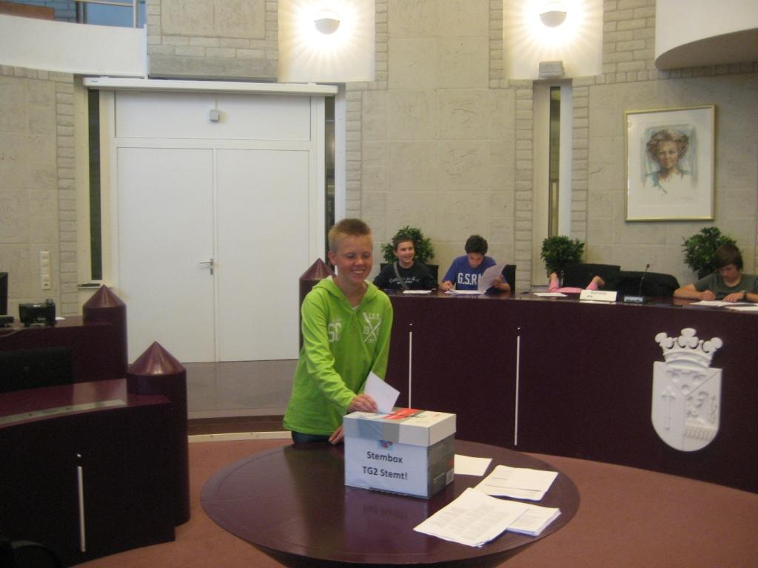In het so van beide klassen heb ik direct naar de mening van de leerlingen gevraagd over wat zij vinden van de monarchie in Nederland. De so –vraag: “Wat vind jij van de monarchie in Nederland? Leg je mening uit met een voorbeeld”. Tijdens mijn lessen had ik gemerkt, dat de monarchie weinig aanhangers kon vinden binnen beide klassen. Ik had de leerlingen voor het proefwerk gevraagd om hun antwoord naar waarheid in te vullen; en dat vooral naar hun argumentatie/redenen zou gekeken worden. De meningen van de leerlingen vallen onder beide puntentabellen in cirkeldiagrammen te zien; met enige uitleg.

*De eerste leerling brengt zijn stem uit. Een belangrijk moment. De foto is in slow motion met de bij behorende “egards” genomen.*

In het proefwerk heb ik gevraagd wat de leerlingen vonden van de film Fitna. De vraag luidde: “Zou je de film Fitna als een propagandafilm kunnen zien? Leg in je eigen woorden kort uit waarom wel of niet”. In klas TG2A gaven van 22 leerlingen van de 25 leerlingen aan, dat zij de film als propaganda ondervonden. In klas TG2B waren dit 20 leerlingen van de 22 leerlingen. De uitleg van de leerlingen was kort en krachtig.

**Punten TG2A, lessen “politieke vorming”**

|  |  |  |  |  |
| --- | --- | --- | --- | --- |
| **Aantal en naam ll.** | **SO, punt:**  **Van paragraaf 1 &2.** | **Punt, opdracht samenwerkend leren.** | **PW, punt:**  **paragraaf 1,2 & 3.** |  |
|  |  |  |  |  |
| 1. Boessen, Jűrgen | 6.5 | 7.1 | 7.4 |  |
| 2. Bos, Cheyenna | 7.0 | 7.0 | 7.0 |  |
| 3. Dijk van, Steven | 9.5 | 7.1 | 8.6 |  |
| 4. Fransen, Jason | 6.0 | 8.2 | 7.0 |  |
| 5. Fransen, Lévy | 9.6 | 6.8 | 9.0 |  |
| 6. Haaren van, Iris | 6.4 | 7.0 | 6.0 |  |
| 7. Hamers, Dayle | 8.8 | 8.2 | 7.4 |  |
| 8. Janssen, Jeroen | 5.6 | 8.2 | 6.6 |  |
| 9. Janssen, Nieske | 7.0 | 8.8 | 7.2 |  |
| 10. Klooster, Erwin | 6.0 | 1.0 | 6.0 | 1.0 verwijderd uit les |
| 11. Kool, Samira | 6.8 | 6.8 | 7.2 |  |
| 12. Krauth, Larissa | 6.2 | 6.8 | 7.8 |  |
| 13. Lang de, Cas | 6.0 | 6.0 | 5.6 |  |
| 14. Niels, Davy | 7.6 | 7.1 | 6.3 |  |
| 15. Peters, Ilona | 7.6 | 7.0 | 7.8 |  |
| 16. Peters, Jordy | 7.5 | 6.0 | 7.4 |  |
| 17. Peters, Lily | 3.1 | 8.8 | 6.1 |  |
| 18. Prevos, Wouter | 6.4 | 6.8 | 9.3 |  |
| 19. Romero, Jordy | 6.2 | 9.2 | 6.3 |  |
| 20. Schepers, Joep | 7.6 | 8.2 | 7.0 |  |
| 21. Schuurmans, Wesley | 7.5 | 6.8 | 8.8 |  |
| 22. Skraoui, Ottman | 5.0 | 5.0 | 7.2 |  |
| 23. Smeets, Paul | 8.3 | 9.2 | 8.3 |  |
| 24. Sommer, Janine | 7.2 | 6.8 | 7.4 |  |
| 25. Wegh, Mitchel | 7.8 | 8.2 | 7.4 |  |
|  |  |  |  |  |
| **Aantal onvoldoendes** | 2 | 2 | 0 |  |
| **Weging van het punt** | 2 | 2 | 3 |  |
| **Gemiddelde punt** | 6.9 | 7.1 | 7.3 |  |
| **Standaarddeviatie** | 1.39 | 1.65 | 0.98 |  |

**Punten TG2B, lessen “politieke vorming”**

|  |  |  |  |  |
| --- | --- | --- | --- | --- |
| **Aantal en naam ll.** | **SO, punt:**  **Van paragraaf 1 &2.** | **Punt, opdracht samenwerkend leren.** | **PW, punt:**  **paragraaf 1,2 & 3.** |  |
|  |  |  |  |  |
| 1. Cauberg, Sven | 9.7 | 6.8 | 9.0 |  |
| 2. Conjaerts, Colin | 9.1 | 8.4 | 7.5 |  |
| 3. Els van, Edmee | 5.9 | 7.4 | 6.3 |  |
| 4. Erens, Celine | 4.5 | 5.8 | 8.7 |  |
| 5. Franssen, Ruben | 6.0 | 6.0 | 7.3 |  |
| 6. Gademan, Demi | 7.5 | 7.4 | 9.2 |  |
| 7. Hinz, Brian | 7.5 | 6.0 | 7.9 |  |
| 8. Janssen, Olga | 9.9 | 6.9 | 9.5 |  |
| 9. Jongen, Maikel | 3.6 | 7.0 | 3.3 |  |
| 10. Krings, Seline | 6.0 | 7.0 | 5.8 |  |
| 11. Lamers, Suzan | 7.4 | 5.0 | 8.4 |  |
| 12. Ledoux, Celine | 8.4 | 6.9 | 7.3 |  |
| 13. Lenferink, Aniek | 5.5 | 5.0 | 7.3 |  |
| 14. Paffen, Randy | 5.5 | 7.0 | 4.8 |  |
| 15. Quint, Estelle | 9.5 | 6.8 | 9.9 |  |
| 16. Reinders, Demi | 8.0 | 5.8 | 8.1 |  |
| 17. Ringens, Rick | 5.6 | 8.4 | 6.4 |  |
| 18. Scheidt, Jesse | 7.0 | 6.0 | 7.9 |  |
| 19. Sint Jago, Kathlyne | 5.7 | 7.4 | 5.8 |  |
| 20. Snellen, Rick | 6.5 | 8.4 | 6.1 |  |
| 21. Stuurman, Janey | 8.2 | 6.2 | 9.1 |  |
| 22. Wetzler, Esmée | 9.6 | 6.2 | 9.0 |  |
|  |  |  |  |  |
| **Aantal onvoldoendes** | 2 | 2 | 2 |  |
| **Weging van het punt** | 2 | 2 | 3 |  |
| **Gemiddelde punt** | 7.1 | 6.7 | 7.5 |  |
| **Standaarddeviatie** | 1.79 | 0.97 | 1.66 |  |

**Leerlingen en hun mening over de monarchie**

De weergave van de onderbouwde mening van de leerlingen van TG2A over de monarchie, so-vraag 10B. Van de 25 leerlingen laten 12 leerlingen zich positief uit over de monarchie. De leerlingen gebruiken steekwoorden in hun onderbouwde mening, enkele opvallende meningen van leerlingen zijn: “De monarchie hoort bij de geschiedenis van Nederland”, “de monarchie heeft een symboolfunctie”, “stabieler dan een republiek waar steeds iemand anders president is”, “de Koninklijke familie heeft baat bij het landsbelang”, “komen op voor het landsbelang”, “overleggen veel” en “Nederland is een democratie waar het staatshoofd geen absolute macht meer heeft”. En als belangrijkste reden door de meeste leerlingen werd genoemd, dat de koningin vrij veel zou werken: “ze is druk in de weer met dossiers en heeft weinig macht; ze mag wel overleggen met ministers”.

Tegen de monarchie, dat zijn 7 leerlingen, die het liefste de monarchie willen afschaffen. Deze leerlingen wijzen op de ongelijkheid van een monarchie binnen een democratie. Zij willen zelf het staatshoofd kiezen, en geven aan dat het gekozen staatshoofd minder kost en meer werk zou opleveren. Een republiek lijkt voor hun een ideale oplossing.

De overige 6 leerlingen geven aan geen echte mening te hebben; zij zijn niet voor en tegen. In hun antwoord wegen ze de argumenten van de leerlingen die voor en tegen zijn af. Ze gebruiken in grote lijnen dezelfde argumenten. Tevens wijzen veel leerlingen op de staatsbezoeken, die Nederland altijd veel geld opleveren (handelsovereenkomsten); dat is weer goed voor de economie.

De weergave van de onderbouwde mening van de leerlingen van TG2B over de monarchie, so-vraag 10B. Van de 22 leerlingen laten 10 leerlingen zich positief uit over de monarchie. Ze gebruiken steekwoorden in hun onderbouwde mening: ze vinden dat “de rol van monarchie goed geregeld is in Nederland”. “De monarchie heeft niet te veel macht en er is een parlementaire democratie”. Veel leerlingen vinden dat koningin Beatrix haar taak goed vervult. Enkele leerlingen wijzen erop, dat erfopvolging een betrouwbare familie kan voortbrengen, en ze hebben angst voor een gekozen staatshoofd, die niet zo goed als huidige koningin is. Een enkel sentimentele kreet is: “er is tenminste iemand voor ons.” De tegenstanders bestaan maar uit 4 leerlingen. De leerlingen vertellen, dat zij vinden dat de koningin nog te veel politieke invloed heeft. Een andere leerling vindt, dat de taken van de koningin overgenomen kunnen worden door de minister-president. Tot mijn verbazing geven 7 leerlingen aan, dat ze geen mening hebben met betrekking tot de monarchie in Nederland. 7 leerlingen is een vrij grote groep; die geen mening heeft. In hun antwoord wegen ze de argumenten van de leerlingen die voor en tegen zijn af. Twee leerlingen die puur op schrijven: “Geen mening”, krijgen uiteraard nul punten. Het kort onderbouwen van je mening; dat levert punten op.

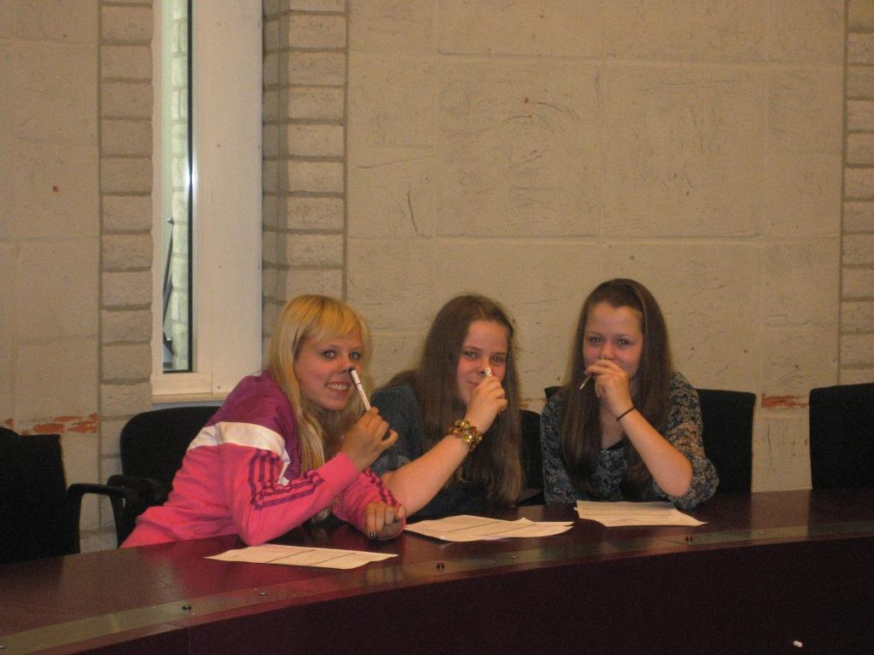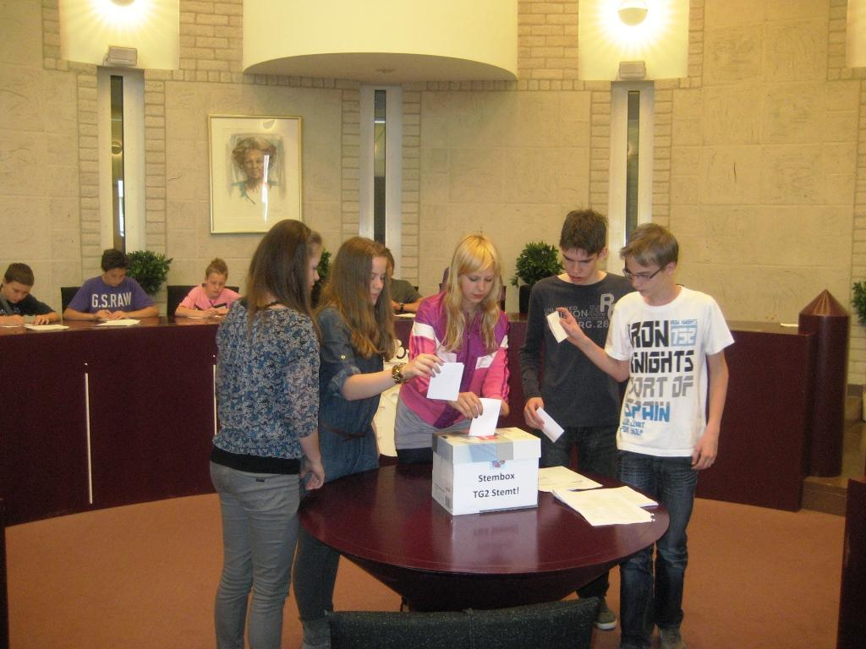**De opzet van de pseudoverkiezing** Met beide klassen ben ik samen met mijn SPD, op twee verschillende dagen in de week, naar het gemeentehuis van Landgraaf gegaan. Het gemeentehuis van Landgraaf ligt op minder dan tien minuten lopen van het Charlemagnecollege locatie Brandenberg. Samen met PvdA raadslid Robin Reichrath heb ik de pseudoverkiezing in de raadzaal kunnen organiseren. Van het B&W in Landgraaf kregen we groen licht om beide lessen uit te voeren. De pseudoverkiezing is de afsluiting van de lessen “politieke vorming”. Ik probeer de leerlingen een blijvende positieve herinnering te geven, in de hoop dat zij later gaan stemmen. Tevens hoop ik in de uitslagen van de pseudoverkiezing minder PVV stemmers dan voor de lessen “politieke vorming” te vinden; dat leerlingen kritisch naar hun stemkeuze kijken. Met Robin heb ik afgesproken, dat hij aan de leerlingen duidelijk zou maken in wat voor een gebouw en zaal zij zitten. Er volgt een korte uitleg van de functie en zitplaatsen in de raadzaal. In de tussentijd heb ik al alles klaar liggen om de pseudoverkiezing uit te voeren. Dan zal de pseudoverkiezing plaatsvinden, daarna vullen de leerlingen de enquête (nameting) in. Als dat allemaal gebeurd is, zal Robin kort nog wat over zijn rol en functie als raadslid spreken. Vooral de persoonlijke kant die Robin toont spreekt de leerlingen aan; en met raakvlakken wat leerlingen leuk vinden. Robin noemt een voorbeeld over besluitvorming in de raadzaal over Pinkpop. De leerlingen luisteren geïnteresseerd en stellen vragen aan Robin. Vrij diverse vragen van: “Wat vind je moeilijk aan je taak?” tot “Wat krijgt u ervoor?” Robin, met wat steun van mijn kant weet goed de gevoelige snaar van de leerlingen te raken. Ze luisteren dan ook geïnteresseerd. Terug op school tellen we samen de stemmen in het klaslokaal.

*Tijdens de pseudoverkiezing werd er ook nog gelachen. Hier doen de dames Geert Wilders na…*

*Meer leerlingen brengen hun stem uit. Het wordt nog druk bij de stembox. De leerlingen bekeken aandacht het “anonieme”partijprogramma; en het duurde even voordat zij hun stem uitbrachten. De stemming was geen overhaaste actie.*

De pseudoverkiezing ging als het volgent te werk. De leerlingen kregen allemaal een anoniem partijprogramma voorgeschoteld. Anoniem, omdat de naam van de partij vervangen was door PARTIJ 1 t/m PARTIJ 8. De leerlingen moeten in de tabelvorm waarin de partijprogramma’s kort samengevat stonden kijken, om zo te bepalen op welke partij ze zouden stemmen. Iedereen kreeg van mij een stembiljet waarop PARTIJ 1 t/m PARTIJ 8 stond. Met de klassen had ik afgesproken, dat iedereen zijn/haar keuze voor zichzelf zou houden, en dat ze in drietallen naar voren zouden komen om hun stem in de stembox te doen. Waarna ze de enquête (nameting) gaan invullen. In de enquête kunnen ze wel gewoon de partijnaam (van hun keuze) omcirkelen, zo kan ik zien of er een grote afwijking is tussen de “anonieme” pseudoverkiezing en de nameting in de vorm van een enquête.

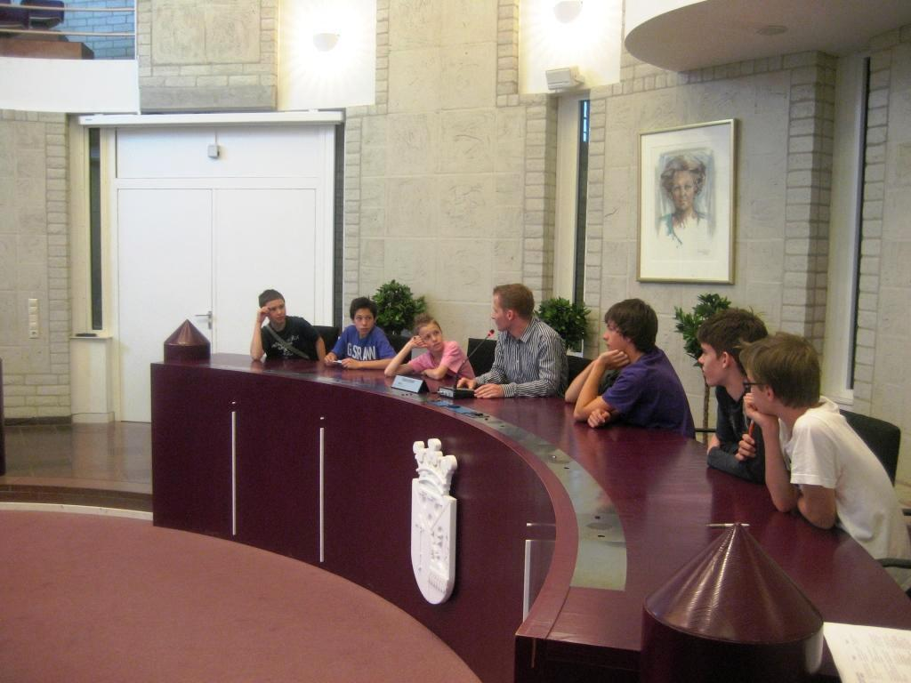Een korte beschrijving van de doelgroep die de pseudoverkiezing en nameting heeft ingevuld. In Totaal 47 leerlingen. TG2A: 25 leerlingen, waarvan 17 jongens en 8 meisjes van de leeftijden: 8 leerlingen van dertien jaar oud, 14 leerlingen van veertien jaar oud en 3 leerlingen van vijftien jaar oud. TG2B: 22 leerlingen, waarvan 9 jongens en 13 meisjes van de leeftijden: 12 leerlingen van dertien jaar oud en 10 leerlingen van veertien jaar oud.

*PvdA Raadslid Robin Reichrath (6 vwo) legt kort zijn functie als raadslid uit. Na zijn korte uitleg mogen de leerlingen hem (persoonlijke) vragen stellen.*

Het blanco stembiljet valt hieronder te zien

**Het stembiljet voor de TG -klassen**

**Stembiljet TG2 Brandenberg**

Zet een kruisje in het hokje van je keuze.

- Kies maar één partij!

- De landelijke partijen zijn niet zichtbaar; kies jouw partij door middel van in het partijprogramma te kijken.

- Na het aankruisen vouw je jouw stembiljet dicht, en stop het in de stembox.



PARTIJ 1

PARTIJ 2

PARTIJ 3

PARTIJ 7

PARTIJ 8

PARTIJ 4

PARTIJ 5

PARTIJ 6

**De uitslag van de pseudoverkiezing**

|  |  |  |  |  |  |  |  |  |
| --- | --- | --- | --- | --- | --- | --- | --- | --- |
| **Partijvoorkeur TG2A** | | | | | | | | |
| **Partij** | **SP** | **GroenLinks** | **PvdA** | **ChristenUnie** | **CDA** | **D66** | **VVD** | **PVV** |
| **Voormeting**  **(enquête, 23 leerlingen)** | 1 | 5 | 5 | 0 | 2 | 0 | 1 | 9 |
| **Pseudoverkiezing**  **( 25 leerlingen)** | 4 | 7 | 2 | 1 | 0 | 3 | 3 | 5 |
| **Nameting**  **(enquête, 25 leerlingen)** | 4 | 7 | 2 | 0* | 2* | 2* | 3 | 5 |

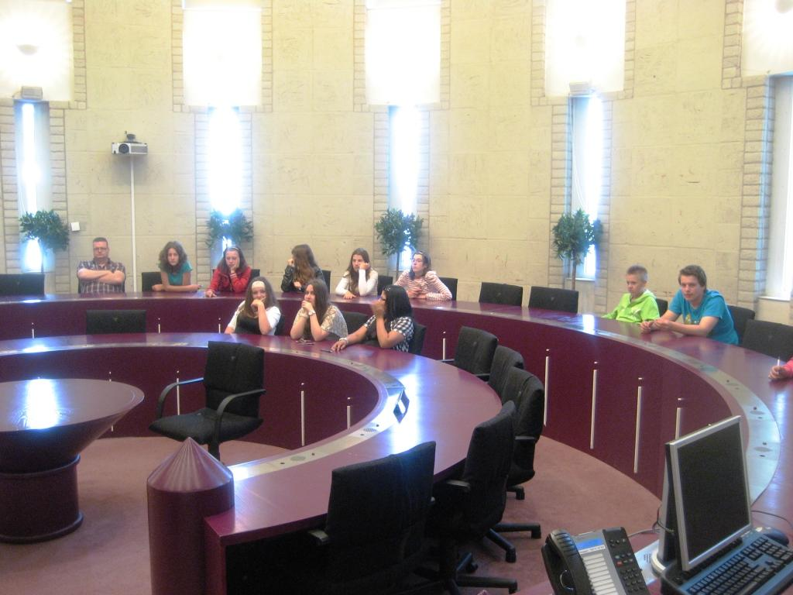In de voormeting stemden 9 van de 23 leerlingen PVV. Na de lessen “politieke vorming blijkt nog maar 5 leerlingen in de pseudoverkiezing en nameting nog op de PVV te stemmen (nu 5 van de 25 leerlingen). Dat is een daling van 4 leerlingen of ongeveer 44%. De afwijkingen tussen de pseudoverkiezing en de nameting heb ik met een sterretje aangeven. De afwijking blijkt minimaal te zijn, dat geeft aan dat de pseudoverkiezing betrouwbaar is ingevuld. De stem voor de ChristenUnie in de pseudoverkiezing is hoogstwaarschijnlijk een stem voor het CDA; en een stem te veel voor D66. De grote overeenkomst tussen de pseudoverkiezing en nameting geeft aan, dat de leerlingen een serieuze keuze hebben gemaakt. Een keuze, waar ze achter staan; anders zouden ze hun partij van keuze niet voor de tweede keer kiezen.

*De leerlingen luisteren aandachtig naar PvdA Raadslid Robin Reichrath.*

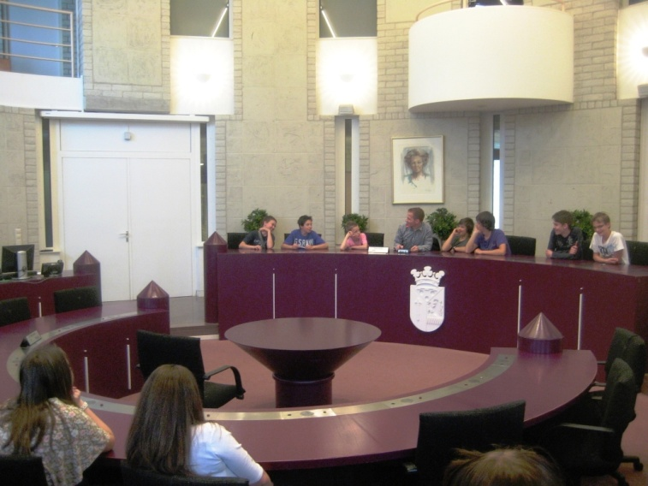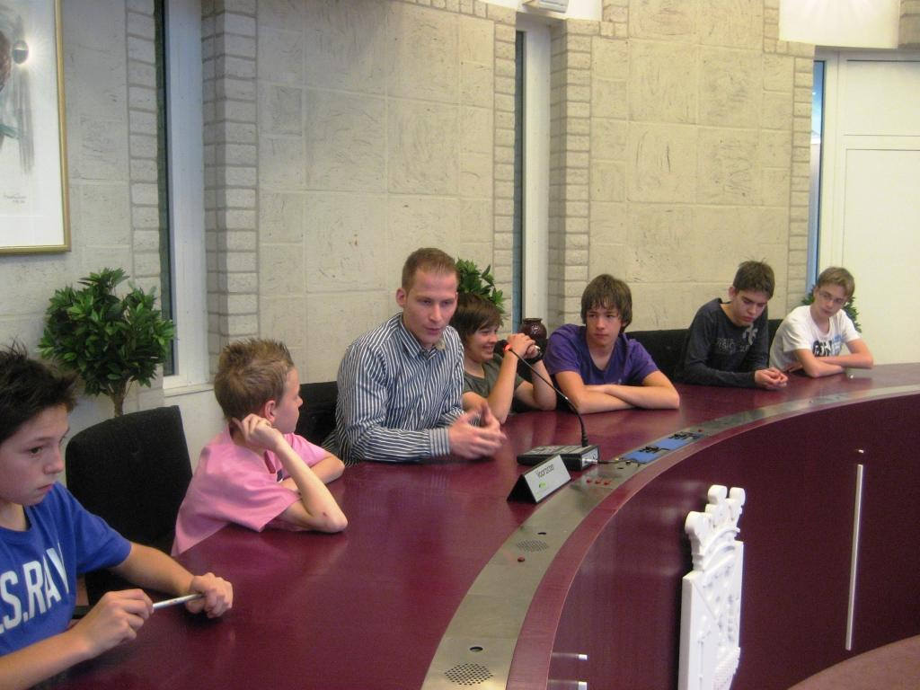Met een zekere terughoudendheid mag ik concluderen, dat de lessen “politieke vorming” de leerlingen “kritisch” aan het denken hebben gezet over de PVV. In de lessen, de toetsen en gesprekken met leerlingen brachten de leerlingen onder woorden wat zij niet fijn vinden aan de PVV. De 7 stemmen voor GroenLinks en 4 stemmen voor de SP vallen ook te verklaren. Parkstad (vroeger: Oostelijke Mijnstreek) was vroeger een rood bolwerk, er werd voornamelijk op de SP en PvdA gestemd, zie mijn verklaring hoofdstuk 3. Echter er is nog een andere verklaring: veel leerlingen vonden tijdens mijn lessen, GroenLinks een fijne partij. Ze gaven aan de nivellering tussen arm en rijk te waarderen. Dat de partij voor zwakkeren en het milieu opkomt, wordt door de leerlingen gewaardeerd. Het verbaasde me dat zoveel leerlingen zoveel belang aan het milieu hechten. Terwijl je eigenlijk anders zou denken. Veel jongeren van dertien of vierteen jaar laten juist hun afval of rommel slingeren, en tonen helemaal geen interesse in het milieu.

*Robin in actie tijdens het beantwoorden van een vraag van een leerling.*

*Robin in gesprek met een leerling. Betreft de leerling uiterst links.*

|  |  |  |  |  |  |  |  |  |
| --- | --- | --- | --- | --- | --- | --- | --- | --- |
| **Partijvoorkeur TG2B** | | | | | | | | |
| **Partij** | **SP** | **GroenLinks** | **PvdA** | **ChristenUnie** | **CDA** | **D66** | **VVD** | **PVV** |
| **Voormeting**  **(enquête, 21 leerlingen)** | 1 | 1 | 8 | 0 | 1 | 0 | 1 | 9 |
| **Pseudoverkiezing**  **( 22 leerlingen)** | 1 | 5 | 4 | 0 | 1 | 0 | 6 | 5 |
| **Nameting**  **(enquête, 22 leerlingen)** | 1 | 5 | 4 | 0 | 2* | 1* | 4* | 5 |

Er zijn veel overeenkomsten tussen klas TG2A en TG2B. In deze klas blijft ook een kern van 5 leerlingen op de PVV stemmen, ook hier een daling van afgerond 44%. De SP blijft gelijk bij alle drie de peilingen. GroenLinks blijkt een forse stijging te hebben vergeleken met peiling 1 (voormeting). De verklaring is hier hetzelfde als bij TG2A, vrij veel leerlingen vinden de partij leuk en het partijprogramma goed. De VVD krijgt vrij veel stemmen. Een mogelijke verklaring is, dat van drie leerlingen de ouders een eigen bedrijfje hebben. Een leerling legde zijn stem voor de VVD uit, hij vond vooral de economie en ondernemen belangrijk. De afwijkingen tussen pseudoverkiezing en nameting zijn hier nihil. Met een zekere terughoudendheid mag ik ook hier concluderen, dat de lessen “politieke vorming” de leerlingen “kritisch” aan het denken hebben gezet over de PVV. Voor beide klassen geldt, dat de leerlingen basisinformatie hebben gekregen over de politiek en het bestuur in Nederland. Tevens zijn zij binnen de lessen (opdracht samenwerkend leren) en huiswerkopdrachten in contact gekomen met andere politieke partijen, dan alleen de PVV. Kortom, de leerlingen hebben meer keuzemogelijkheden onder ogen gekregen, dan alleen maar de PVV. Ze hebben zonder dwang zelf een keuze kunnen maken, en zijn kritischer tegenover de PVV komen te staan. Had ik de leerlingen gedwongen of geprobeerd om hen een ander politiek standpunt in te laten nemen, dan was dit resultaat nooit eruit gekomen. De PVV heeft tijdens de pseudoverkiezing en nameting flink wat stemmers onder de leerlingen moet missen. De partij heeft geen grote meerderheid van 9 stemmen meer in beide klassen. Hoewel ze nog steeds op vrij veel stemmen kan rekenen. In beide klassen zitten 5 PVV stemmers. De overige stemmen van de leerlingen zijn verspreid over partijen waarnaar hun voorkeur uitgaat.

Om te kijken of de leerlingen serieus gestemd hebben tijdens de pseudoverkiezing, en of ze in de toekomst ook zullen gaan stemmen, is het belangrijk om ze deze vragen in de nameting (enquête) te stellen. Zo kunnen we oordelen of de resultaten van de pseudoverkiezing kloppen; en de leerlingen daadwerkelijk iets hebben geleerd.

**De nameting** De nameting vond plaats na de pseudoverkiezing in de vorm van een enquête. De leerlingen vulden deze anoniem en individueel in. Deze nameting is ook tot stand gekomen door middel van samenwerking met Niek van den Bogert, onderzoeker op Fontys Hogescholen te Sittard. De enquête van de nameting is helemaal op dezelfde manier opgezet en uitgewerkt als de enquête van hoofdstuk 2. De normering in de enquête: bestaat uit de schaalnummers 1 tot en met 5. De leerlingen mogen zelf kiezen, wat zij het beste vinden passen bij de gegeven stellingen. In het schaalnummer staat een neutrale 3 normering; waaruit de leerlingen kunnen kiezen. De een heeft dus de laagste waarde en de 5 heeft de hoogste waarde. De 3 is het neutrale midden: soms of oneens/eens.

Nu zal ik nog kort omschrijven wat de nameting nu precies meet. Vraag 1 t/m 6 van de enquête vragen naar een beoordeling van de leerlingen over de door mij gegeven lessen “politieke vorming”, vraag 7 en 8 zijn een herhaling van de vragen uit de voormeting (1e enquête) en vragen naar interesse en of ze politieke leuk vinden. Vragen 9 en 10 gaan direct over de pseudoverkiezing en het bezoek aan de raadzaal van gemeente Landgraaf; en wat de leerlingen hiervan vonden. Vraag 11 t/m 13 gaan over de toekomst of leerlingen later ook gaan stemmen; en of ze dan over hun stem zullen nadenken. Eigenlijk bekijken we hier weer of de lessen “blijvend” nut hebben gehad bij de leerlingen. Vraag 14 is een herhaling uit de eerste enquête, hier kijken we of er een verandering is in het gedrag van de leerlingen; nu de leerlingen meer geleerd hebben over politiek. Gaan ze dan daadwerkelijk (thuis) meepraten over politiek. Vraag 15 is een herhaling uit de eerste enquête, en tevens kijken we of de lessen meer kennis aan de leerlingen hebben geleverd. En vraag 16 over de politieke keuze van de leerlingen, hier staan de partijnamen zichtbaar, de leerlingen mogen hun politieke keuze omcirkelen, zodat ik kan kijken of de pseudoverkiezing betrouwbaar is verlopen. Een grote afwijking tussen de resultaten van de pseudoverkiezing en nameting zou op een niet serieuze keuze van de stemmers wijzen. De gegevens van vraag 16 heb ik hierboven al weergegeven bij de uitslagen van de pseudoverkiezing; zodat het een beter overzicht oplevert.

De blanco -enquête (nameting) val hieronder te lezen.

**Leerling-enquête na de politieke lessen**

Geef aan in hoeverre je het eens of oneens bent met de volgende stellingen.

**Hoe werkt het?**

- Kies uit de schaal 0 t/m 5. Waarvan 0 de laagste waarde is en 5 de hoogste waarde!

- Omcirkel jouw keuze!

**De enquête:**

**Noteer je klas:**

**Je leeftijd:**

**Je geslacht: m / v**

|  |  |
| --- | --- |
| **Stellingen:** | **Waardering:** |
| 1) Ik vond de lessen met het thema politiek interessant. | 1 2 3 4 5 |
| 2) Ik vond de lessen met het thema politiek leuk. | 1 2 3 4 5 |
| 3) Ik snap het nut van de lessen politiek met betrekking tot mijn latere leven/toekomst. | 1 2 3 4 5 |
| 4) Ik heb veel geleerd over politieke onderwerpen en het bestuur van Nederland. | 1 2 3 4 5 |
| 5) Ik vond de lessen met het thema politiek (vorming) nuttig. | 1 2 3 4 5 |
| 6) Na deze lessen ben ik geïnteresseerd in politiek. | 1 2 3 4 5 |
| 7) Vind jij politiek interessant? | 1 2 3 4 5 |
| 8) Vind je politiek leuk? | 1 2 3 4 5 |
|  |  |
| 9) De fictieve verkiezing op het gemeentehuis vond ik leuk. | 1 2 3 4 5 |
| 10) Mijn stem op het gemeentehuis tijdens de fictieve verkiezing was een serieuze keuze. | 1 2 3 4 5 |
| 11) Als ik 18 jaar ben ga ik zeker stemmen! | 1 2 3 4 5 |
| 12) Als ik ga stemmen, dan stem ik omdat ik erover nagedacht heb. | 1 2 3 4 5 |
| 13) Om te stemmen zal ik de tips uit de les gebruiken. | 1 2 3 4 5 |
| 14) Na deze lessen zal ik thuis (mee-)praten over politiek. | 1 2 3 4 5 |
| 15) Door de politieke lessen weet ik nu veel meer over hoe de politiek in Nederland werkt. | 1 2 3 4 5 |
| 16) Op welke politieke partij zou je nu stemmen als er verkiezingen zouden zijn (Omcirkel jouw keuze)? | SP GroenLinks PVDA  CDA ChristenUnie D66  VVD PVV |

**Wat zijn de resultaten van de nameting?** We hebben ervoor gekozen om de resultaten van een vraag van beide klassen in een staafdiagram te verwerken om zo een gestructureerd beeld te geven. Op deze wijze proberen we verwarring te voorkomen van de weergegeven resultaten. Tevens kun je als docent een beter inzicht krijgen hoe de leerlingen per klas hun mening hebben gegeven. De verschillen en overeenkomsten per klas worden dan ook zichtbaarder.

De nominale data van de leerling, dat houdt in kwalitatieve gegevens zoals het geslacht en de leeftijd worden door de leerling ingevuld in de enquête. Echter deze gegevens hebben we in hoofdstuk 2 al in de vorm van cirkeldiagrammen gepresenteerd. Daarom kies ik ervoor dit niet weer in hoofdstuk 4 te doen.

**De vragen met betrekking tot een beoordeling van de lessen “politieke vorming”**

|  |  |  |
| --- | --- | --- |
| **Berekening/Klas** | **TG2A** | **TG2B** |
| Gemiddeld (M = Σ X / N) | 3,36 | 2,95 |
| Standaarddeviatie | 1,04 | 1,05 |

|  |  |  |
| --- | --- | --- |
| **Berekening/Klas** | **TG2A** | **TG2B** |
| Gemiddeld (M = Σ X / N) | 3,04 | 2,82 |
| Standaarddeviatie | 1,17 | 1,05 |

|  |  |  |
| --- | --- | --- |
| **Berekening/Klas** | **TG2A** | **TG2B** |
| Gemiddeld (M = Σ X / N) | 3,68 | 3,45 |
| Standaarddeviatie | 0,85 | 1,26 |

|  |  |  |
| --- | --- | --- |
| **Berekening/Klas** | **TG2A** | **TG2B** |
| Gemiddeld (M = Σ X / N) | 3,88 | 3,64 |
| Standaarddeviatie | 0,93 | 0,79 |

|  |  |  |
| --- | --- | --- |
| **Berekening/Klas** | **TG2A** | **TG2B** |
| Gemiddeld (M = Σ X / N) | 3,44 | 3,55 |
| Standaarddeviatie | 0,96 | 1,14 |

|  |  |  |
| --- | --- | --- |
| **Berekening/Klas** | **TG2A** | **TG2B** |
| Gemiddeld (M = Σ X / N) | 2,48 | 2,36 |
| Standaarddeviatie | 1,08 | 1,18 |

Bij vraag 1 t/m 6 van de nameting (enquête) ga ik eigenlijk “met de billen bloot”. Mijn manier van lesgeven en mijn lessen “politieke vorming” worden direct door de leerlingen beoordeeld. Echter dit geeft een goed beeld of de leerlingen het leuk en interessant vonden; de opzet van mijn lessen. Ik ken beide TG –klassen als vrij directe klassen in het geven van hun mening, dus het is altijd spannend om de enquêtes van beide klassen na te kijken. Als vmbo -leerlingen je lessen leuk, nuttig en interessant vinden, dan zijn ze eerder geneigd om enthousiast mee te doen. In de resultaten van beide klassen, zie je duidelijk de goede cijfers van de leerlingen. De motivatie om te leren en mee te doen was zeerzeker aanwezig.

Bij de eerste vraag of ze mijn lessen “politieke vorming” interessant vonden, geeft een ruime meerderheid dat aan. Daarnaast of ze deze lessen ook nog leuk vonden (vraag 2), daar geeft een iets kleinere meerderheid aan dat ze het leuk vinden. In beide klassen heb ik meerdere keren aangegeven wat het nut is van mijn lessen “politieke vorming” voor hun nabije en latere toekomst. Dat element is zeer belangrijk; nuttigheid. Ik ben ervan overtuigd dat leuke, interessante lessen en waarvan het nut duidelijk is; meer onderwijsrendement opleveren, zeker in het vmbo. Dat heb ik ook geleerd tijdens de lessen van de Minor IB. Bij vraag drie ben ik gerustgesteld, dat een ruime meerderheid van beide klassen het nut van mijn lessen inziet. Bij vraag 4 zijn de leerlingen heel positief ingesteld, heel veel leerlingen geven aan, dat zij “veel geleerd” hebben. Vraag 5 over de “nuttigheid” van de lessen politieke vorming geven veel leerlingen dit aan, deze vraag is een soort van herhaling van vraag 3. Alleen anders gesteld, in de vorm van directe feedback op de lessen. In vraag 6 meet ik of er nu meer interesse van de leerlingen richting politiek is ontstaan, en daar blijkt dat je gedrag niet zomaar met tien lessen kunt veranderen. Niek gaf al aan, leerlingen kun je aan het denken zetten. Dat kritische denken of liever gezegd, de verandering in denken, dat kun je meten. Bijvoorbeeld: Stemmen zij nu meer of minder op de PVV (door jouw lessen); of blijft het aantal PVV stemmers gelijk? Interesse in politiek of het leuk vinden is een vorm van gedrag. Kortom, een karaktereigenschap. Karakter verander je niet zomaar, zeker niet met twee lessen geschiedenis in de week. Peer groups en ouders/verzorgers hebben hier veel meer invloed op het kind. Dit heb ik met Niek besproken, en geconcludeerd uit de literatuur[65].

**De vragen met betrekking tot de interesse en de mening van de leerlingen**

Vraag 7 en 8 zijn een herhaling van de vragen uit de voormeting (eerste enquête) en vragen naar interesse en of ze politieke leuk vinden. Kortom, naar de mening van de leerling over politiek.

|  |  |  |
| --- | --- | --- |
| **Berekening/Klas** | **TG2A** | **TG2B** |
| Gemiddeld (M = Σ X / N) | 2,48 | 2,27 |
| Standaarddeviatie | 1,36 | 1,28 |

**Waarde voormeting (enquêtevraag identiek).**

|  |  |  |
| --- | --- | --- |
| **Berekening/Klas** | **TG2A** | **TG2B** |
| Gemiddeld (M = Σ X / N) | 2,13 | 2,33 |
| Standaarddeviatie | 0.97 | 0.97 |

Vraag 7 wordt in de voormeting en nameting ongeveer hetzelfde beoordeeld door de leerlingen. Echter als ik naar de gemiddeldes en de standaarddeviatie kijk, dan merk ik toch verschillen op. Het gemiddelde van TG2A ligt dichter bij 3.0. Bij beide klassen ligt de standaarddeviatie rond de 1.3, dat wilt zeggen dat een stuk meer leerlingen toch wat meer interesse hebben in politiek. En dus gekozen hebben voor waarde 3 en hoger. Echter van een groot wezenlijk verschil tussen de voormeting en nameting is geen sprake.

|  |  |  |
| --- | --- | --- |
| **Berekening/Klas** | **TG2A** | **TG2B** |
| Gemiddeld (M = Σ X / N) | 2,24 | 2,09 |
| Standaarddeviatie | 1,05 | 1,06 |

**Waarde voormeting (enquêtevraag identiek).**

|  |  |  |
| --- | --- | --- |
| **Berekening/Klas** | **TG2A** | **TG2B** |
| Gemiddeld (M = Σ X / N) | 1,78 | 1,67 |
| Standaarddeviatie | 0,80 | 0,73 |

Het leuk vinden van politiek, ook hier zijn geen noemenswaardige verschillen te zien. Het gemiddelde bij de nameting ligt iets hoger. En de standaarddeviatie ligt hoger, dat geeft weer aan dat ook leerlingen voor waarde 3 en 4 hebben gekozen, dan alleen maar waarde 1 en 2. Nu refereer ik nog eens aan het gedrag, dat je niet zomaar kunt veranderen. Dat is een vast onderdeel van je karakter, dat maar moeilijk veranderbaar is.

**De mening van de leerling over de pseudoverkiezing**

|  |  |  |
| --- | --- | --- |
| **Berekening/Klas** | **TG2A** | **TG2B** |
| Gemiddeld (M = Σ X / N) | 3,52 | 3,50 |
| Standaarddeviatie | 1,19 | 1,19 |

|  |  |  |
| --- | --- | --- |
| **Berekening/Klas** | **TG2A** | **TG2B** |
| Gemiddeld (M = Σ X / N) | 4,08 | 3,91 |
| Standaarddeviatie | 1,00 | 1,02 |

Van de meeste leerlingen had ik al te horen gekregen, dat ze de pseudoverkiezing in de raadzaal leuk vonden. Dat blijkt gelukkig ook uit de enquêtegegevens. Daarmee mag ik stellen, dat het bezoek aan het gemeentehuis een extra “motivator” was voor de leerlingen. Hopelijk ook een blijvende herinnering; met het doel, dat ze in de toekomst gaan stemmen. Het resultaat van vraag 10 is nog belangrijker. Deze uitslag zegt wat over de betrouwbaarheid van de uitslag van de pseudoverkiezing. Een ruime meerderheid van de leerlingen geeft aan serieus een partij te hebben gekozen tijdens de pseudoverkiezing. Dat geeft aan, dat de uitslag een vrij betrouwbaar beeld laat zien; met enkele minimale afwijkingen.

**De vragen met betrekking tot de toekomst**

|  |  |  |
| --- | --- | --- |
| **Berekening/Klas** | **TG2A** | **TG2B** |
| Gemiddeld (M = Σ X / N) | 3,96 | 3,91 |
| Standaarddeviatie | 0,79 | 1,12 |

**Waarde voormeting (enquêtevraag identiek).**

|  |  |  |
| --- | --- | --- |
| **Berekening/Klas** | **TG2A** | **TG2B** |
| Gemiddeld (M = Σ X / N) | 3,83 | 3,29 |
| Standaarddeviatie | 1.07 | 0,96 |

|  |  |  |
| --- | --- | --- |
| **Berekening/Klas** | **TG2A** | **TG2B** |
| Gemiddeld (M = Σ X / N) | 4,44 | 4,45 |
| Standaarddeviatie | 0,92 | 0,86 |

**Waarde voormeting (enquêtevraag identiek).**

|  |  |  |
| --- | --- | --- |
| **Berekening/Klas** | **TG2A** | **TG2B** |
| Gemiddeld (M = Σ X / N) | 3,70 | 3,62 |
| Standaarddeviatie | 0,97 | 1,16 |

|  |  |  |
| --- | --- | --- |
| **Berekening/Klas** | **TG2A** | **TG2B** |
| Gemiddeld (M = Σ X / N) | 3,48 | 3,59 |
| Standaarddeviatie | 1,12 | 1,18 |

Mijn lessen heb ik met een bepaald doel gemaakt. Allereerst wilde ik de leerlingen kritischer naar een partij zoals de PVV laten kijken. Ten tweede, wilde ik ze enthousiast maken om later te gaan stemmen; en ze te leren niet puur op het charisma van partij-iconen af te gaan. Binnen mijn lessen bood ik basisinformatie aan, en was er ruimte voor discussie en vorming van een mening bij de leerlingen. De resultaten bij vraag 11 stellen mij heel gerust. Bijna alle leerlingen staan er positief tegenover om later als ze 18 jaar en ouder zijn te gaan stemmen. Er is ook een groei te zien vergeleken met de voormeting, het gemiddelde voor TG2A ligt nu hoger. Tevens liggen alle waarden van beide klassen hoofdzakelijk verdeeld over de waarde van 3, 4 en 5. Als ze gaan stemmen, dan wil een overgrote meerderheid hierover nadenken, zie vraag 12. Als je de cijfers vergelijkt met de voormeting, dan is qua gemiddelde en standaarddeviatie een duidelijk positieve verandering te zien; zeker bij vraag 12. Minder leerlingen zoals bij vraag 11 en 12 geven aan, dat ze de tips uit de les zullen gebruiken om te gaan stemmen. Echter vraag 11 en 12 geven een veelbelovend beeld. Het is heel goed mogelijk, dat de leerlingen in vraag 13 met de hulp van de basinformatie van mijn lessen goed in staat zijn om zelfstandig een keuze te maken.

**Thuis meepraten over politiek**

|  |  |  |
| --- | --- | --- |
| **Berekening/Klas** | **TG2A** | **TG2B** |
| Gemiddeld (M = Σ X / N) | 2,60 | 2,27 |
| Standaarddeviatie | 1,08 | 1,03 |

In de voormeting werd de volgende vraag gesteld, 3: “Praat je dan mee over politieke onderwerpen?”, zie hoofdstuk 2. De volgende gegevens kwamen eruit:

|  |  |  |
| --- | --- | --- |
| **Berekening/Klas** | **TG2A** | **TG2B** |
| Gemiddeld (M = Σ X / N) | 1,65 | 1,67 |
| Standaarddeviatie | 0,65 | 1,02 |

Het gemiddelde ligt in de nameting wat hoger. Het positieve is, dat nu veel meer leerlingen uit beide klassen zichzelf in waarde 3 durven te plaatsen, want in de voormeting was dit hoofdzakelijk waarde 1 en 2. Dus de kans, dat een leerling meepraat of thuis “iets” zegt over politiek is alleen maar groter geworden. Hopelijk zal dit ook gebeuren.

**Heb ik nu iets geleerd?**

Of in andere woorden is mijn basiskennis toegenomen?

|  |  |  |
| --- | --- | --- |
| **Berekening/Klas** | **TG2A** | **TG2B** |
| Gemiddeld (M = Σ X / N) | 3,64 | 3,68 |
| Standaarddeviatie | 1,11 | 0,99 |

In vraag 4 van de nameting geeft een overgrote meerderheid al aan, dat ze vrij veel geleerd hebben van de lessen “politieke vorming”. De uitslagen van vraag 15 geven, dat beeld ook weer. Als we naar vraag 10 kijken van de voormeting (eerste enquête): “Weet je veel van de politiek of het bestuur in Nederland?”, dan bleek 18 leerlingen van TG2A en 11 leerlingen van TG2B zichzelf te plaatsen onder de waarde “weinig”. Het verschil is, dat nu een grote meerderheid van de leerlingen durven te zeggen: “we hebben geleerd van de lessen politieke vorming”. De behaalde punten van de leerlingen geven dit in mijn ogen ook aan. Daarnaast kunnen de leerlingen onder woorden brengen waarom ze een bepaalde partij kiezen, wat ze geloofwaardig of ongeloofwaardig vinden aan politieke beloftes en het onderbouwen van hun mening. Dat zijn in mijn ogen positieve elementen, die in mijn lessen voorkwamen.

**SPD en zijn mening over de lessen “politieke vorming”**

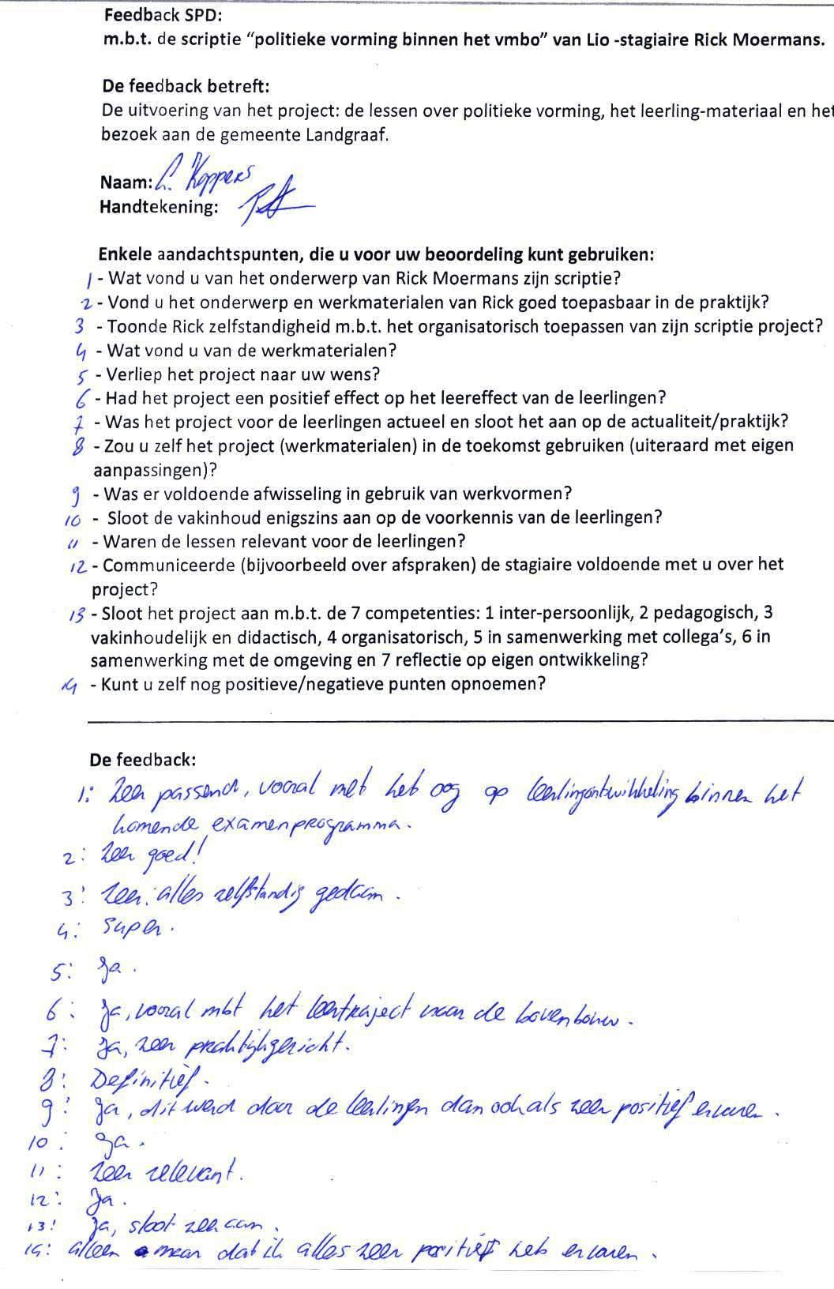

**Medestagiaire en haar mening over twee lessen “politieke vorming”**

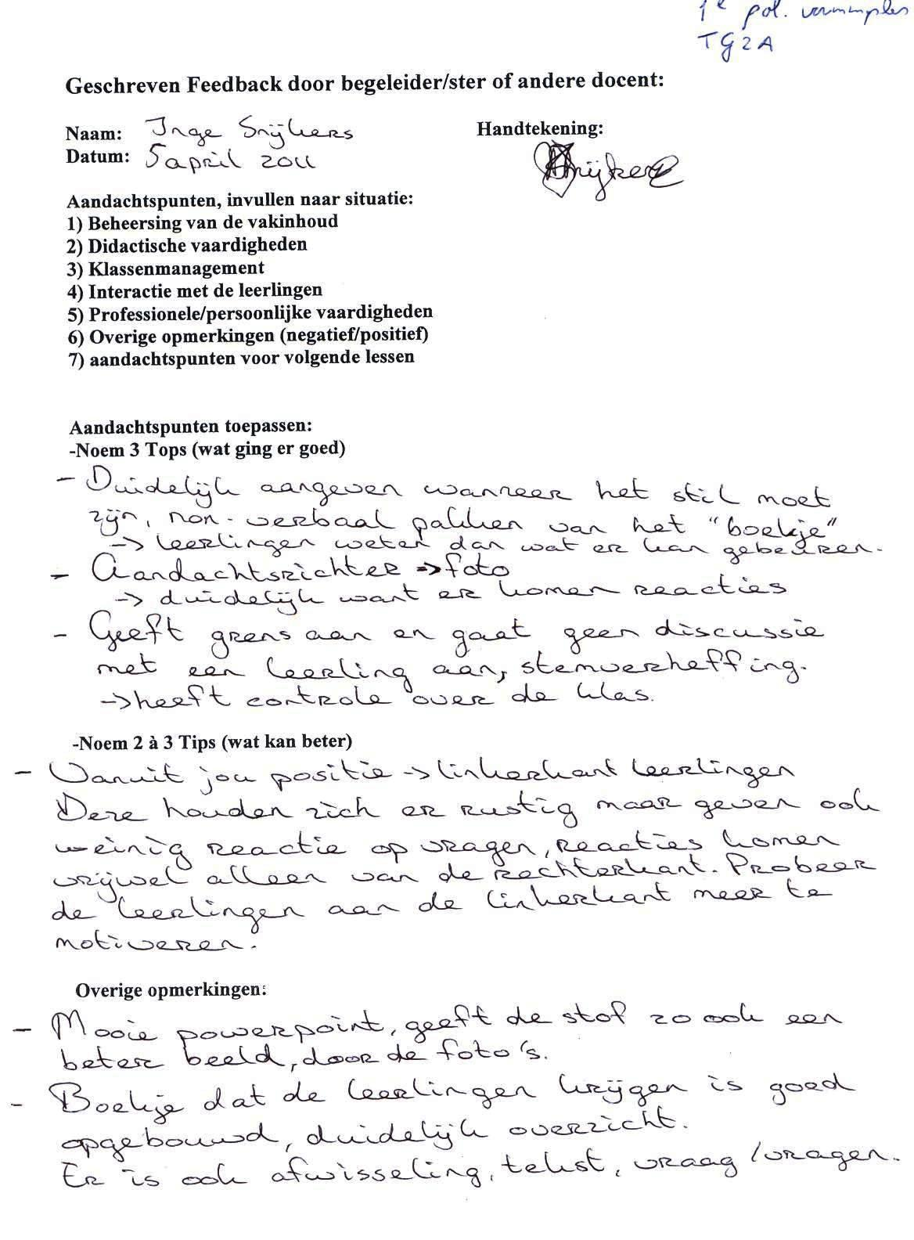

**Conclusie** In dit hoofdstuk heb ik de behaalde punten van de leerlingen gepresenteerd. De toetsen zijn door de leerlingen goed gemaakt. Dat beeld wordt door de punten en gemiddeldes onderbouwd. De leerlingen hebben enthousiast meegewerkt, dat beeld wordt bevestigd in de uitslagen van de nameting. Ik kon het niet laten om de mening van de leerling over de monarchie weg te laten. Iets minder dan de helft van de leerlingen blijkt positief tegenover de monarchie te staan. Iets meer dan de helft staat er negatief tegenover of heeft geen mening over de monarchie. De argumentatie van de leerlingen was het belangrijkste, die staat beschreven bij de cirkeldiagrammen.

De opzet van de pseudoverkiezing is als volgt gegaan. Als eerste heeft PvdA-raadslid Robin Reichrath kort verteld wat de functie van de raadzaal is. Daarna is pseudoverkiezing gehouden onder de leerlingen. Na de pseudoverkiezing hebben de leerlingen de nameting ingevuld. Als slot heeft Robin zijn rol als raadslid op leerling-niveau uitgelegd. Tevens kregen de leerlingen de kans om Robin vragen te stellen. Uit de resultaten van de pseudoverkiezing blijkt dat veel minder leerlingen op de PVV gestemd hebben. De nameting in de vorm van een leerling-enquête geeft aan, dat de resultaten van de pseudoverkiezing kloppen, een minimale afwijking buiten beschouwing gelaten.

De nameting richt zich op de volgende punten, waarop ik de leerlingen wilde bevragen. In vraag 1 t/m 6 van de enquête wordt er gevraagd naar een beoordeling over de door mij gegeven lessen. Dan volgen vraag 7 en 8, deze zijn een herhaling van de vragen uit de voormeting (eerste enquête) en vragen naar interesse en of ze politiek leuk vinden. Vraag 9 en 10 vragen of de leerlingen de opzet van pseudoverkiezing in de raadzaal leuk vonden. Vraag 11 t/m 13 gaan over de toekomst of leerlingen later ook gaan stemmen; en of ze dan over hun stem zullen nadenken. In vraag 14 hier kijken we of er een verandering is in het gedrag van de leerlingen; nu de leerlingen meer geleerd hebben over politiek, gaan ze dan daadwerkelijk meepraten over politieke onderwerpen? In vraag 15 kijken we of de lessen meer kennis aan de leerlingen hebben geleverd. Tot slot in vraag 16 over de partijkeuze, deze vraag wordt vergeleken met de uitslag van de pseudoverkiezing om de betrouwbaarheid van de meting te controleren.

De feedback van mijn SPD en de medestagiaire geven aan, dat mijn lessen en leerling-materialen als positief worden gewaardeerd. De SPD blijkt zelfs heel tevreden te zijn over de opzet; met het oog op de toekomst van de leerling. De leerling zal nog vaker in aanraking komen met staatsinrichting. Binnen het vak maatschappijleer of geschiedenis -en staatsinrichting in de bovenbouw van het vmbo. Het kan ook mogelijk zijn, dat een leerling naar de havo gaat; en dan is de kans weer groot om in contact te komen met het vak maatschappijleer en geschiedenis -en staatsinrichting.

De resultaten van de leerling-punten, de pseudoverkiezing en nameting geven een positief beeld over de lessen “politieke vorming”.

Een overzicht van de resultaten van hoofdstuk 4

De punten van de leerlingen

* Het gemiddelde punt voor het so was: TG2A 6.9 en TG2B 7.1. Het gemiddelde punt voor de opdracht samenwerkend leren was: TG2A 7.1, TG2B 6.7. Het gemiddelde punt voor het proefwerk was: TG2A 7.3, TG2B 7.5. Er zijn weinig onvoldoendes gevallen, de leerlingen laten in hun antwoorden duidelijk merken, dat ze de stof beheersen.

De mening van de leerlingen over de monarchie

* In TG2A zijn 12 leerlingen voor de monarchie, 7 leerlingen zijn tegen en 6 leerlingen hebben geen mening over de monarchie. In TG2B zijn 10 leerlingen voor de monarchie, 4 leerlingen zijn tegen en 7 leerlingen hebben geen mening. Slechts twee leerlingen kunnen hun mening niet uitleggen.

De uitslag van de pseudoverkiezing

* TG2A: het aantal leerlingen, dat op de PVV stemt is flink gedaald ten opzichte van de voormeting. Er is sprake van een daling van 44%. Daarnaast krijgt vooral GroenLinks met 7 stemmen vrij veel stemmen.
* TG2B: Er zijn veel overeenkomsten tussen klas TG2A en TG2B. In deze klas blijft ook een kern van 5 leerlingen op de PVV stemmen, ook hier een daling van afgerond 44%. Daarnaast krijgt de VVD met 6 en GroenLinks met 5 stemmen nog vrij veel stemmen.
* De afwijking (te zien in de nameting) blijkt minimaal te zijn, dat geeft aan dat de pseudoverkiezing betrouwbaar is ingevuld.
* Leerlingen bespreken in de les en na het stemmen waarom ze op een bepaalde partij gestemd hebben. Ze kunnen verklaren waarom ze juist op GroenLinks of de VVD gestemd hebben.
* De PVV heeft tijdens de pseudoverkiezing en nameting flink ingeboet op het aantal gekregen stemmen vergeleken met de voormeting. De partij heeft geen grote meerderheid van 9 stemmen meer in beide klassen. Hoewel de partij nog steeds op 5 stemmen in beide klassen kan rekenen.
* De overige stemmen van de leerlingen zijn verspreid over partijen waarnaar hun voorkeur uitgaat.
* Met een zekere terughoudendheid mag ik concluderen, dat de lessen “politieke vorming” de leerlingen “kritisch” aan het denken hebben gezet over de PVV; en hun ogen geopend hebben voor andere stemkeuzes dan alleen maar die voor de PVV.

De resultaten van de nameting

Vraag 1 t/m 6

* Vraag 1: Een ruime meerderheid van de leerlingen geeft aan de lessen “politieke vorming” interessant te hebben gevonden.
* Vraag 2: Of de leerlingen de lessen “politieke vorming” ook nog leuk vonden, daar geeft een iets kleinere meerderheid aan dat ze het leuk vonden.
* Vraag 3: Een meerderheid geeft aan het nut van de lessen “politieke vorming” in te zien met betrekking tot hun later leven of toekomst.
* Bij vraag 4 zijn de leerlingen heel positief ingesteld, heel veel leerlingen geven aan, dat zij “veel geleerd” hebben van de lessen “politieke vorming”.
* Vraag 5: Ondervonden de leerlingen de lessen “politieke vorming” als nuttig. Weer geeft een meerderheid aan, dat ze dat ondervonden.
* Vraag 6: Na deze lessen ben ik geïnteresseerd in politiek. Veel leerlingen, de meerderheid kiest hier toch voor waarde 1 en 2. De interesse in politiek is dus niet wezenlijk toegenomen door de lessen “politieke vorming”.
* Kortom, een positieve beoordeling van de leerlingen over de door mij gegeven lessen “politieke vorming”.

Vraag 7 en 8

* Vraag 7: De leerlingen ondervinden politiek niet als interessant. Er is een kleine stijging in het gemiddelde vergeleken met de voormeting.
* Vraag 8: Een meerderheid van de leerlingen ondervindt politiek niet als iets leuks. Vergeleken met de voormeting kiezen meer leerlingen van beide klassen voor waarde 3, dan alleen maar voor waarde 1 en 2.

Vraag 9 en 10

* Vraag 9: De leerlingen vonden de pseudoverkiezing in de raadzaal leuk. De waardering was ook zeer positief.
* Vraag 10: Geeft aan dat de uitslag van de pseudoverkiezing betrouwbaar is. Een grote meerderheid van de leerlingen geeft aan dat zijn/haar keuze tijdens de pseudoverkiezing een serieuze keuze was.

Vraag 11 en 13

* Vraag 11: De resultaten bij vraag 11 stellen mij gerust. Bijna alle leerlingen staan er positief tegenover om later als ze 18 jaar en ouder zijn te gaan stemmen. Er is ook een groei te zien met de voormeting.
* Vraag 12: Als ze gaan stemmen, dan wilt een overgrote meerderheid hierover nadenken. Als je de cijfers vergelijkt met de voormeting, dan is qua gemiddelde en standaarddeviatie een duidelijk positieve verandering te zien.
* Vraag 13: Minder leerlingen zoals bij vraag 11 en 12 geven aan, dat ze de tips uit de les zullen gebruiken om bij hun stemkeuze.

Vraag 14

* Veel leerlingen beoordelen deze vraag nog vrij negatief: waarde 1 en 2. Echter vergeleken met de voormeting kiezen meer leerlingen voor de waarde 3. Dus de kans, dat een leerling meepraat of thuis “iets” zegt over politiek is alleen maar groter geworden.

Vraag 15

* In vraag 4 van de nameting geeft een overgrote meerderheid al aan, dat ze vrij veel geleerd hebben van de lessen “politieke vorming”. De uitslag van vraag 15 geeft, dat beeld ook weer. Vergeleken met de voormeting geeft een meerderheid aan veel te hebben geleerd. De behaalde punten van de leerlingen geven dat ook aan. Daarnaast kunnen de leerlingen onder woorden brengen waarom ze een bepaalde partij uitgekozen hebben, wat ze geloofwaardig of ongeloofwaardig vinden en wat hun mening is. Dat zijn in mijn ogen positieve elementen.

Vraag 16

* Heb ik vergeleken met de uitslag van de pseudoverkiezing om afwijkingen tussen beide metingen te constateren; zie onder de resultaten van de pseudoverkiezing.

Mening van de SPD en anderen over de lessen “politieke vorming”

* Gezien de toegevoegde feedback zeer positief over de lessen, de aangeboden inhoud en leerling-materialen.

# Hoofdstuk 5, algemene conclusie:

**Inleiding** In dit hoofdstuk zullen de hoofdvraag en deelvragen beschreven in de inleiding nogmaals de revue passeren. Deze hoofd -en deelvragen zijn in hoofdstuk 1 tot en met 4 beschreven en onderbouwd. Aan de hand van zelf opgezochte kennis en ingewonnen informatie in de vorm van een leerling-enquête en een pseudoverkiezing zal ik de resultaten van de hoofd -en deelvragen beschrijven. De getrokken conclusies zijn gebaseerd op de ingewonnen informatie, die zal bepalen of de lessen “politieke vorming” effect hebben gehad. Aan het einde van dit hoofdstuk zullen er aanbevelingen genoemd worden om “politieke vorming” in de toekomst te garanderen in het vmbo; specifiek in het Charlemagnecollege locatie Brandenberg te Landgraaf. Tenslotte zullen de resultaten van het onderzoek worden samengevat in de beantwoording van de hoofdvraag.

**De hoofd -en deelvragen de hoekstenen van deze scriptie**

**De hoofdvraag** Mijn hoofdvraag luidt als volgt:Hoe kan het vmbo (leerlingen van de theoretische leerweg, leerjaar 2) meer betrokken worden bij politieke aspecten (zoals een PVV, kiesrecht/stemmen etc.) binnen het vak geschiedenis, zodat de overgang tussen de onderbouw en bovenbouw minder groot is (richting het eindexamen en het examenonderwerp staatsinrichting) en er kritische (wereld-) burgers worden gevormd (onderwijsdoel en voor de leerling zelf een belangrijk eigenschap)?

**De deelvragen**

**Deelvraag 1** Wat is het gedrag, mening en motivatie van de leerlingen met betrekking tot het thema politiek? In hoofdstuk 2, worden al deze onderdelen nader onderzocht door middel van een leerling-enquête. Deze leerling-enquête was een voormeting en werd voor de lessen “politieke vorming” afgenomen. Zo kreeg ik een duidelijk beeld van de leerlingen van beide klassen. Hoe denken zij over politiek, vinden ze het leuk of interessant. Hebben zij veel basiskennis of niet? Zijn zij geneigd om veel te willen leren over politiek. En als ze nu zouden mogen stemmen wat zou hun partijkeuze zijn; en is deze stem een weloverwogen besluit?

**Beantwoording van deelvraag 1** In hoofdstuk 2 komt de informatie voornamelijk uit de leerling-enquête, ingevuld door TG2A en TG2B. Bij een grote groep leerlingen wordt er thuis nooit of weinig gesproken over politiek. Als er dan gesproken wordt over politiek, dan gebeurt dat niet regelmatig. De overgrote meerderheid van de leerlingen spreekt niet mee als er dan toch over politieke onderwerpen gesproken wordt.De leerlingen van TG2A geven aan, dat ze naar het journaal en de krant kijken. TG2B heeft veel minder animo richting beide informatiebronnen. Ik mag er vanuit gaan, dat TG2A eerder met politieke onderwerpen via beide informatiebronnen in aanraking komt. Het internet wordt door beide klassen niet gebruikt om informatie te achterhalen over de politiek. Een vrij grote groep van leerlingen uit beide klassen geeft aan politiek niet interessant te vinden; of ze politiek leuk vinden, dan reageert een overgrote meerderheid negatief. Met name TG2A geeft aan “niks aan politiek” te vinden, TG2B antwoordt iet positiever op deze stelling.

Vooral de leerlingen van TG2A geven aan, dat zij niks of weinig afweten van de politiek of het bestuur in Nederland. In TG2B geeft ook een ruime meerderheid aan, dat ze niks of weinig kennis hierover hebben. De vraag of de leerlingen meer van de politiek en het bestuur in Nederland willen leren, daar reageert met name TG2B negatief op. TG2A geeft aan “toch wel iets hiervan te willen leren”. Beide klassen reageren redelijk verschillend op de volgende vraag: “Vind je het voor jezelf belangrijk om te weten hoe de politiek in Nederland functioneert?”, dan geeft TG2A een gematigd oordeel. Echter TG2B reageert weer veel negatiever, het belang van kennis hebben over de politiek en het bestuur in je eigen land wordt door beide klassen onderkend.

Ondanks dat er vrij weinig interesse is in politiek en de leerlingen er weinig kennis van hebben, blijkt dat vrij veel leerlingen willen gaan stemmen als ze de leeftijd van 18 jaar bereiken. Met name de leerlingen van TG2A willen gebruik maken van hun stemrecht. Een positief beeld. Echter zouden we na de lessen “politieke vorming” meer leerlingen hiertoe aan kunnen zetten? Het nadeel is dat vrij veel leerlingen aangeven, dat zij niet of weinig zouden nadenken over de keuze van hun stem. Een kleine meerderheid van beide klassen geeft aan (met waarde 4 en 5), dat hun stem geen lukraak besluit zou zijn. Als laatste stelling wordt er aan de leerlingen gevraagd op welke partij ze zouden stemmen, als er nu verkiezingen zouden zijn; en ze zouden mogen gaan stemmen. Ongeacht om welke verkiezing het gaat. De leerlingen mogen kiezen uit de acht grote partijen van Nederland. De PVV blijkt in beide klassen de grote meerderheid te hebben behaald. De PvdA zou de tweede partij zijn, en voor de rest waren de stemmen versnipperd over de andere partijen.

**Conclusie deelvraag 1** Door de lessen en voormeting ondervonden we dat de leerlingen weinig afwisten van de politiek of het bestuur in Nederland. De leerlingen vonden politiek niet interessant en helemaal niet leuk. Veel leerlingen vonden het onbelangrijk om iets af te weten van politiek; voor hun latere leven. Gaan stemmen en nadenken over je stem, dat beeld kwam niet overtuigend uit de uitslagen van de leerling-enquête. Uit de stemkeuze van de leerlingen bleek de PVV in beide klassen de grote overwinnaar.

Ik zag het als mijn taak als docent om leerlingen basisinformatie aan te bieden. Hen kritisch te laten kijken naar een partij als de PVV. Als de leerlingen zelf zouden nadenken door opdrachten en vragen van mijn kant, dan zouden ze toch een ander beeld van de PVV moeten krijgen. Tevens zouden de leerlingen door mijn lessen met andere partijen in contact komen. Dus kritisch nadenken en meer keuzemogelijkheden om op te stemmen, dat zou enkel kunnen leiden tot persoonlijk keuzes van leerlingen richting hun eigen partij; een stemkeuze waarover ze nagedacht zouden hebben.

**Deelvraag 2** Wat gaat er in de schoolpraktijk gebeuren met “politieke vorming”? In hoofdstuk 3, valt te lezen, dat het leerling-materiaal gebaseerd is op de inhoud van het literatuurhoofdstuk, in hoofdstuk 1. Het leerling-materiaal bestaat uit een leerling-boekje, drie ondersteunende PowerPoint presentaties en een docentenhandleiding. Het leerling-materiaal is gemaakt om basisinformatie aan de leerlingen over te dragen. Mijn lessenserie bestaat uit 10 lessen met als afsluiting een pseudoverkiezing; waarin de leerlingen op hun partij van keuze mogen stemmen. Per les licht ik toe wat ik ga doen en waarom ik dat ga doen. Tijdens de lessen zullen de leerling niet beïnvloed worden met een politiek correcte opvatting, zij zullen zelf een mening gaan vormen. Het doel is om de leerlingen zelf kritisch na te laten denken. Het resultaat van het kritisch nadenken zal vooral zichtbaar worden in de punten van de leerlingen, de uitslag van de pseudoverkiezing en de nameting in de vorm van een leerling-enquête.

**De beantwoording en conclusie van deelvraag 2** De vraag of het leerling-materiaal nut heeft gehad, wordt beantwoord met de resultaten van hoofdstuk 4. Echter de resultaten die de leerlingen behaald hebben met de toetsen waren heel positief. Veel leerlingen hadden goede punten gescoord en de gemiddeldes van beide klassen waren goed, zie de puntenschema’s in hoofdstuk 4. De leerlingen waren enthousiast en gemotiveerd, zij werkten goed mee tijdens de lessen “politieke vorming”. Tevens dachten veel leerlingen kritisch na over allerlei thema’s die met politiek te maken hebben; ongeacht of het nu of jongens of meisjes waren.

**Deelvraag 3** Welk effect hebben de lessen “politieke vorming” gehad? In hoofdstuk 4 valt dit onder de titel: Nameting naar het effect van de lessen “politieke vorming”? Met meerdere resultaten van de leerlingen wordt er gekeken of de lessen “politieke vorming” de leerlingen hebben aangesproken; en ook hun kritische blik hebben gestimuleerd. Een kritisch blik gericht naar hun stemkeuze, naar de politiek in het algemeen en specifiek naar de PVV. Daarnaast beoordelen de leerlingen of ze de lessen leuk, interessant en nuttig vonden; nuttig voor nu en hun latere leven. Hebben de lessen ervoor gezorgd, dat zij in de toekomst als ze 18 jaar en ouder zijn ook daadwerkelijk gaan stemmen; en zullen zij dan over hun stem nadenken? Het resultaat zal zichtbaar worden in de punten van de leerlingen, de uitslag van de pseudoverkiezing en de nameting in de vorm van een leerling-enquête. De feedback van mijn SPD en een medestagiaire staan erbij vermeldt om zo een duidelijk mogelijk beeld te creëren. Tevens worden bepaalde vragen van de nameting vergeleken met de uitslagen van de voormeting, zie hoofdstuk 2. De vragen, die vergeleken worden waren identiek aan elkaar in de voormeting en nameting.

**De beantwoording van deelvraag 3** De belangrijkste onderdelen van hoofdstuk 4 zijn: de uitslag van de pseudoverkiezing, de uitslag van de nameting en de feedback van mijn SPD over het project. Vergeleken met de stemkeuze in hoofdstuk 2 blijkt de uitslag van de pseudoverkiezing na de lessen “politieke vorming” een duidelijke verandering te laten zien. Het aantal leerlingen dat op de PVV stemt is in beide klassen flink gedaald. De daling is in beide klassen 44%. De afwijking tussen uitslag van de pseudoverkiezing en de nameting was minimaal. In de nameting konden de leerlingen hun partijvoorkeur gewoon omcirkelen. De leerlingen gaven ook aan in de nameting, dat hun stemkeuze tijdens de pseudoverkiezing een serieuze keuze was.

Uit de uitslagen van de nameting blijkt dat de leerlingen veel positiever op mijn stellingen hebben geantwoord, dan in de voormeting. Een ruime meerderheid van de leerlingen geeft aan de lessen “politieke vorming” als interessant te hebben ondervonden. De vraag of ze de lessen leuk vonden, daar reageert een iets kleinere meerderheid vergeleken met de vorige vraag positief op. In beide klassen erkent een duidelijke meerderheid het nut van de lessen in te zien; het nut op dit moment en voor hun latere leven of toekomst. De leerlingen geven aan, dat ze “veel geleerd” hebben van de lessen “politieke vorming”. Dat de basisinformatie is overgedragen valt te zien in de punten van de leerlingen, de leerlingen erkennen het ook zelf. Er zijn ook een paar kanttekeningen, de leerlingen vinden politiek niet interessanter na de lessen “politieke vorming”. Bij de twee vragen of de leerlingen politiek interessant of leuk vinden (beide vragen komen direct uit de voormeting) reageren de leerlingen positiever dan in de voormeting; al is de uitslag nog niet heel positief. De leerlingen kiezen eerder voor waarde 3.

De leerlingen gaven aan dat ze de pseudoverkiezing in de raadzaal van het gemeentehuis leuk vonden. Bij de vraag “Als ik 18 jaar ben ga ik zeker stemmen!” bijna alle leerlingen geven aan,dat ze dat willen gaan doen. Er is een positieve groei zichtbaar vergeleken met de voormeting. En als ze dan gaan stemmen, dan wilt een overgrote meerderheid over hun stemkeuze nadenken. Als de cijfers worden vergeleken met de voormeting, dan blijkt in de nameting een grote winst geboekt. Genoeg leerlingen geven aan, dat ze de tips uit de lessen willen gebruiken om een stemkeuze te maken. Vergeleken met de voormeting is de kans groter, dat leerlingen thuis meepraten over politiek. Echter de uitslag is nog vrij laag, maar ook hier durven meer leerlingen waarde 3 te kiezen.

De feedback van mijn SPD is positief over het door mij opgezette project “politieke vorming in het vmbo”. Mijn werkmaterialen en opdrachten wilt hij graag ook zelf gaan gebruiken. Om zo de onderbouw leerlingen op hun eindexamen (maatschappijleer en geschiedenis -en staatsinrichting) en de bovenbouw van het vmbo voor te bereiden. Leerlingen die naar de havo gaan profiteren hier bijvoorbeeld ook van.

**Conclusie van deelvraag 3** De gegevens van de nameting en pseudoverkiezing vergeleken met de gegevens van de voormeting laten een duidelijk positieve verandering zien. De houding van de leerling richting politiek is positiever geworden. De leerling geef aan geleerd te hebben van de lessen “politieke vorming”, de leerling geeft aan zijn kiesrecht te willen gebruiken. De leerling denkt ook meer na, denkt kritisch na over zijn stemkeuze en waarom hij ergens voor staat. De resultaten van de nameting en pseudoverkiezing laten een enorme verbetering zien. Deze verbetering wordt niet enkel door punten van toetsen onderbouwd, maar ook door de mening van de leerlingen. Deze mening is in enquêtes en een pseudoverkiezing meerdere malen getoetst en vergeleken geworden.

**Is de hoofdvraag beantwoord?** Toen ik aan mijn opzet voor mijn lessen “politieke vorming” begon had ik weinig besef, dat mijn lessen effect zouden hebben. Ik merkte dat er bij de leerlingen een tekort aan kennis was over de politiek en het bestuur van Nederland. Ik zag het als mijn taak als docent om dit tekort aan kennis aan te pakken; en er iets mee te doen. Het enthousiasme van de leerlingen richting de PVV, dat wilde ik niet aanvallen. Echter ik wilde de leerlingen wel kritisch naar de PVV laten kijken. Ik dacht, dat de mening van de leerling niet zo snel zou veranderen; en dat hun stemkeuze voor de PVV hoogstens met 2 stemmen zou afnemen. Althans dat hoopte ik.

De lessen “politieke vorming” hebben allereerst basiskennis aan de leerlingen aangeboden over de politiek en het bestuur van Nederland. Zodat zij meer betrokken raakten bij politieke thema’s, waaronder de PVV. Het enthousiasme van de leerlingen zorgde ervoor, dat ze persoonlijk interesse toonden in de lessen. Dit stimuleerde ook de prestaties van de leerlingen. De basiskennis in het leerling-boekje was een voorwaarde om de leerlingen de politiek van Nederland te laten begrijpen. Tevens was het een voorbereiding op de bovenbouw van het vmbo, omdat in de bovenbouw de vakken maatschappijleer en geschiedenis -en staatsinrichting voorkomen. Nu hebben ze alvast voorkennis opgedaan in de onderbouw. “Kritische wereldburgers” is een vaag en moeilijk begrip, echter kritisch waren mijn leerlingen wel. Na de lessen hebben ze zelf een stemkeuze gemaakt, tevens hebben ze in de nameting mijn lessen beoordeeld. De uitslag van de pseudoverkiezing, de antwoorden van de toetsen en opdrachten en de resultaten van de nameting geven aan, dat het merendeel van de leerlingen tijdens mijn lessen hun “kritische bril” opgezet hebben.

Duidelijke verschillen heb ik opgemerkt tussen de voormeting en nameting. Wie hoofdstuk 2 en 4 met elkaar vergelijkt; zal tot de conclusie komen dat er een positieve verandering in de houding van de leerlingen tegenover politiek is ontstaan. In de nameting geven de leerlingen aan dat het voor hen belangrijk is om kennis te hebben van de politiek en het bestuur in Nederland. Ze geven aan te willen stemmen; en veel meer leerlingen vergeleken met de voormeting geven aan te willen nadenken over hun stemkeuze. Kortom, de nameting is door de leerlingen heel positief ingevuld vergeleken met de voormeting. De pseudoverkiezing geeft aan dat de leerlingen kritisch over de PVV hebben nagedacht, en verder zijn gaan kijken naar andere opties om op te gaan stemmen.

Met een zekere terughoudendheid mag ik concluderen, dat de lessen “politieke vorming” de leerlingen “kritisch” aan het denken hebben gezet over de PVV; en hun ogen geopend hebben voor andere stemkeuzes dan alleen maar die voor de PVV. De leerling geeft ook aan geleerd te hebben van mijn lessen. In mijn ogen en die van mijn SPD zijn de lessen “politieke vorming” een succes geweest. Het merendeel van de leerlingen van TG2A en TG2B geven dit ook aan. Natuurlijk zijn er altijd onderdelen waaraan in de lessenserie nog gesleuteld kan worden. In de hoop dat de lessen “politieke vorming” nog effectiever zullen worden.

**Aanbevelingen voor “politieke vorming” in de toekomst** De aanbevelingen zijn vooral gericht op de lessen “politieke vorming” voor mijn stageschool Charlemagnecollege locatie Brandenberg. Al moet er rekening mee worden gehouden, dat deze locatie binnen een jaar of tien gesloten kan worden; gezien de huidige problematiek in de onderwijsstichting. Een mogelijke sluiting van de locatie zal hoogstwaarschijnlijk ervoor zorgen, dat de lessen “politiek vorming” misschien nooit meer gegeven zullen worden.

Ondanks de slechte berichten zullen mijn aanbevelingen zich richten op het leerling-materiaal; voor de doelgroep de leerlingen van locatie Brandenberg. Er zal een aanpassing van de lessen moeten komen voor het niveau TG. Het liefst wordt de lessenserie van tien lessen aangepast tot vijftien lessen. In de extra lessen is er meer ruimte en aandacht voor de leerling. De leerlingen mogen kieswijzers invullen in een computerlokaal. De leerlingen gaan aan de slag om een coalitie te vormen tussen de partijen op basis van de resultaten van de pseudoverkiezing. De leerlingen gaan in groepjes van vier of vijf leerlingen een van de acht grote politieke partijen presenteren in de klas; door middel van een PowerPoint presentatie van maximaal tien minuten. De extra vijf lessen geven de leerlingen meer ruimte om met politiek bezig te zijn; om beter de stof te beheersen en om over de stof na te denken. Het meningsvormingsproces en kritisch denken zal nog meer toenemen. Tevens zijn ze zelfstandig bezig en bij bepaalde opdrachten werken ze met elkaar samen, dat is goed voor hun kennisrendement[66].

Daarnaast zou het fijn zijn om de lessen uit te breiden naar de lagere onderwijsniveaus: de kaderberoepsgerichte leerweg en de basisberoepsgerichte leerweg. De opzet van het leerling-boekje is ideaal voor het concentratievermogen van die leerlingen. De afwisseling tussen tekst, opdrachten (individueel of in groepjes), en dat alles ondersteunt met PowerPoint presentaties en samenwerkende opdrachten. Echter voor deze beide niveaus zou het leerling-boekje en de betreffende PowerPoint presentaties aangepast moeten worden. De tekst zal uitgedund moeten worden, minder leerdoelen per paragraaf en dat geldt ook voor de PowerPoint presentaties. De toetsen en opdrachten zullen ook aangepast moeten worden; de moeilijkheidsgraad zal verlaagd moeten worden. De aanpassingen zullen vooral voor de leerlingen van de basisberoepsgerichte leerweg nodig zijn. Dat baseer ik op mijn eigen leservaring aan dit niveau.

Het effect van de lessen aan de leerlingen van de basisberoepsgerichte en kaderberoepsgerichte leerweg zullen ook vergeleken moeten worden met een voormeting, nameting en pseudoverkiezing. Mijn SPD gaf al aan, dat kritisch nadenken voor kaderleerlingen al heel moeilijk is, laat staan voor basisleerlingen.

**Conclusie**  Gesteld mag worden dat de antwoorden op de deelvragen interessante (positieve) resultaten hebben opgeleverd; met name de resultaten van hoofdstuk 2 en 4. Hoofdstuk 3 was de beschrijving van het leerling-materiaal, dat is gebaseerd op de inhoudelijke bronnen uit hoofdstuk 1, en de resultaten van de voormeting van hoofdstuk 2.

Deelvraag 1 wordt beantwoord door de uitslagen van de leerling-enquête (voormeting). De resultaten leveren het beeld op, dat de leerlingen weinig kennis hebben van de politiek en het bestuur in Nederland. De houding van de leerling tegenover de politiek is vrij negatief. Een meerderheid van de leerlingen geeft aan, dat ze later wilt gaan stemmen. Echter over een stem nadenken, dat doet een kleine meerderheid. De partijkeuze blijkt vooral gericht te zijn op de PVV, deze partij behaalde in beide klassen de grootste meerderheid.

Ik zie het als mijn taak als docent om leerlingen basisinformatie aan te bieden. Hen kritisch te laten kijken naar een partij als de PVV. Door de leerlingen met informatie, opdrachten en opdrachten samenwerkend leren aan het denken te zetten, dan zouden ze toch een ander beeld van de PVV moeten krijgen. Tevens zouden de leerlingen door mijn lessen met andere partijen in contact komen. Dus kritisch nadenken en meer keuzemogelijkheden, dat zou enkel ertoe kunnen leiden dat er minder op de PVV gestemd zal worden. De leerling heeft meer inzicht, en kan een persoonlijke keuze maken voor een eigen (voorkeurs-) partij; tevens een stemkeuze waarover ze nagedacht hebben.

In deelvraag 2 wordt beschreven dat het leerling-materiaal gebaseerd is op de inhoud van het literatuurhoofdstuk. Het doel is om met het leerling-materiaal basisinformatie aan de leerlingen over te dragen. De lessenserie eindigt met als afsluiting een pseudoverkiezing in de raadzaal van gemeente Landgraaf. Het enthousiasme van de leerlingen beïnvloedde hun resultaten in positieve zin; de toetsen werden goed gemaakt.

Deelvraag 3 wordt beantwoord met de uitslagen van meerdere metingen van de leerlingen; om te kijken of mijn lessen “daadwerkelijk” effect hebben gehad. Het resultaat van de lessen “politieke vorming” wordt zichtbaar in de punten van de leerlingen, de uitslag van de pseudoverkiezing en de nameting in de vorm van een leerling-enquête. Daarnaast gaf de feedback van de SPD en een medestagiaire een positief beeld over de lessen. De resultaten van de nameting worden vergeleken met de resultaten van de voormeting. De voormeting is een stuk negatiever ingevuld dan de nameting. In de nameting blijken veel minder leerlingen op de PVV te stemmen. Leerlingen geven aan “iets geleerd” te hebben van mijn lessen. Er is een positieve verandering met betrekking tot gebruik maken van je stemrecht en nadenken over je stem; vergeleken met de resultaten van de voormeting. De leerlingen zien het nut van de lessen “politieke vorming” in voor nu en hun toekomst. De leerlingen beoordelen de door mij gegeven lessen positief.

Enkele vragen met betrekking tot “politiek leuk vinden” of “interessant vinden” worden door de leerlingen nog steeds negatief beantwoord. Echter veel meer leerlingen vullen waarde 3 in, in plaats van enkel waarde 1 en 2. Dat leerlingen thuis meepraten over politiek na de lessen is nog weinig positief beantwoord. Echter vergeleken met de voormeting is de kans groter, dat leerlingen nu wel mee zullen praten. De gegevens van de nameting en pseudoverkiezing vergeleken met de gegevens van de voormeting laten een duidelijk positieve verandering zien. De houding van de leerlingen richting politiek is positiever geworden.

Is de hoofdvraag beantwoord? De lessen “politieke vorming” hebben in eerste instantie basiskennis aan de leerlingen aangeboden over de politiek en het bestuur van Nederland. De lessen hebben de leerlingen meer betrokken gemaakt bij politieke thema’s waaronder de PVV. Het enthousiasme van de leerlingen zorgden ervoor, dat ze goed meededen, dat is weer zichtbaar in hun resultaten. Tevens waren de lessen een voorbereiding op de bovenbouw van het vmbo en mogelijk ook de havo. “Kritisch wereldburgerschap”, dat is moeilijk te beantwoorden. Na de lessen hebben de leerlingen zelf een stemkeuze gemaakt. Tevens hebben ze in de nameting mijn lessen beoordeeld. De uitslag van de pseudoverkiezing, de antwoorden in de toetsen en opdrachten en de resultaten van de nameting geven aan, dat het merendeel van de leerlingen tijdens mijn lessen hun “kritische bril” opgezet hebben.

Met een zekere terughoudendheid mag gesteld worden, dat de lessen “politieke vorming” de leerlingen “kritisch” aan het denken hebben gezet; en hun ogen geopend hebben naar meer andere stemkeuzes dan alleen maar die van de PVV. De leerling geeft ook aan geleerd te hebben van mijn lessen. In mijn ogen en die van mijn SPD zijn de lessen “politieke vorming” een succes geweest. Het merendeel van de leerlingen van TG2A en TG2B heeft dit ook aangegeven.

Aanbevelingen voor “politieke vorming” in de toekomst. De aanpassingen zijn bedoeld voor de leerlingen van de theoretisch gemengde leerweg. Daarnaast zijn er nog aanpassingen van het leerling-materiaal nodig, die vooral erop gericht zijn om de lessen politieke vorming te kunnen gebruiken voor de leerlingen van de kaderberoepsgerichte en basisberoepsgerichte leerweg; ook leerjaar twee. Voor de leerlingen van de TG komen er extra lessen bij, om zo individueel of in groepswerk met politiek bezig te zijn. Daarbij zullen de lessen “politieke vorming voor de beide andere niveaus, het effect hetzelfde gemeten moeten worden als dat in dit onderzoek is gebeurd. Daarna kan men vaststellen op welk niveau de lessen “politieke vorming” het meest efficiënt waren.

# Nawoord:

Allereerst hoop ik dat de lessen met politieke vorming voortgezet worden op mijn stageschool. Ik heb van mijn begeleiders te horen gekregen, dat ze mijn lessen en leerling-materialen willen gaan gebruiken. Dat geeft uiteraard een fijn gevoel, er is veel werk in het lesmateriaal gestoken; daarbij heeft het zijn nut bewezen.

Voor de rest wil ik iedereen hartelijk bedanken voor zijn hulp en steun aan mijn onderzoek en tevens afstudeerscriptie. Het duurde even voordat ik een goed onderwerp en idee had om mijn scriptie over te gaan schrijven. Toen ik eenmaal mijn idee over politieke vorming vorm kreeg; stonden heel veel mensen hier positief tegenover. Mijn opleidingscoördinator Thijs van Vugt wil ik bedanken voor zijn positieve reacties op het onderwerp in het begin van het scriptieproces, mijn eerste scriptie begeleider Maurice Heemels wil ik bedanken voor de ondersteuning bij het vormgeven van mijn scriptie. Mijn stagebegeleider (SPD) Lars Koppers wil ik bedanken voor zijn enthousiasme en bereidwilligheid om mij te helpen om mijn scriptieonderzoek uit te mogen voeren. Mijn tweede scriptiebegeleider/corrector Marcel Sevenich bedank ik voor zijn kritisch doch fijne blik naar mijn werk.

Maurice Heemels (“Mon général”) heeft mij ondersteunt om van een thema “politieke vorming” een meer specifiek en concreet onderzoek te maken. Ik ben hem intens dankbaar voor zijn positieve feedback, zijn correctiewerk binnen mijn geschreven werk en zijn vertrouwen in mijn handelen. Voor het opzetten van een gedegen enquête en weergave van de onderzoeksresultaten wil ik Niek van den Bogert (onderzoeker op de Flos) bedanken. Ik dank hem voor zijn kritische blik en kritische vragen naar mijn werk; zonder hem waren de onderzoeksresultaten nooit zo “correct” weergegeven geweest.

Nog een woord naar de stageschool. Mijn SPD wil ik bedanken voor zijn vertrouwen om mij te ondersteunen. De gehele stageschool Charlemagne college locatie Brandenberg te Landgraaf wil ik bedanken voor de steun aan mijn scriptieonderzoek: Vera Heijenrath de sectordirectrice voor haar steun en interesse en de hulpvaardige roostermaakster. Alle leerlingen van TG2A en TG2B, die ongedwongen enthousiast heb meegedaan aan alle activiteiten van lessen tot enquêtes; uiteraard de normale puberale perikelen buiten beschouwing gelaten…

Dan zijn er mensen van buiten de stageschool en hogeschool die een belangrijke rol hebben gespeeld. Robin Reichrath “jeudig” raadslid van de PvdA Landgraaf steunde de idee om de leerlingen te laten stemmen in de raadzaal van de gemeente Landgraaf. Zijn spontane inzet maakte het mogelijk om deze activiteit daadwerkelijk uit te kunnen voeren. Tevens sprak hij tijdens de pseudoverkiezing over zijn affiniteit en rol binnen de gemeente Landgraaf. De gemeente Landgraaf, het B&W van Landgraaf en de griffier dhr. Tim Dortu wil ik ook hartelijk danken voor hun bereidwilligheid om aan het project mee te werken.

Als laatste wil ik me richten tot mijn familie. Mijn moeder wil ik bedanken voor de interesse in het onderwerp; een onderwerp dat ze ook niet zo leuk vindt. Haar luisterende oor en enthousiasme voor mijn vertellingen met betrekking tot het onderwerp motiveerden mij om verder te gaan. Voor mijn vader geldt hetzelfde bedankwoord als voor mijn moeder. Daarnaast wil ik mijn vader nog bedanken voor zijn actieve bijdrage aan mijn scriptie: het nalezen van geschreven stukken, mij ondersteunen met Excel en zijn “helpende hand” met alle kleine probleempjes die een computer je kan bieden. Laura wil ik bedanken voor haar interesse en vragen naar mijn vorderingen, de verbeterde stukken wilde ze altijd graag lezen.

Aan de personen aan wie ik me niet persoonlijk richt, echter die ook een bijdrage hebben geleverd aan mijn scriptie; die wil ik ook hartelijk danken voor hun hulp en steun!

Rick Moermans Landgraaf 2011

# Literatuurlijst:

**Boeken en artikelen:**

- C. Aalberts, *Politiek betrokkenheid en politieke sensitiviteit onder jongeren*, Universiteit Amsterdam.

- A. Aardema e.a., *Actief Historisch Denken en Actief Historisch Denken 2* (Geschiedenis Doordacht), delen 1 en 2, opdrachten voor activerend geschiedenisonderwijs, Boxmeer 2004.

- G. Alblas e.a., Praktische psychologie voor leren en onderwijzen, 2006 Groningen.

- D. Bosscher, Kleio, Gevecht tegen de publieke opinie, december 2009.

- J.W. Brunt e.a*., Indigo informatieboek geschiedenis kgt 2*, 2004 Groningen.

- *Rondom de jonge kiezer*, CBS 2001.

- *Praten over politiek*, CBS 2002.

- *Stemmen of niet stemmen*, CBS 2002.

- Centrum voor Educatieve Geografie, *Handboek vakdidactiek aardrijkskunde*, 2005.

- CEVO, *Mens en maatschappijvakken*, syllabi centraal examen 2008 en 2009 (mei 2007).

- *Concretisering van de kerndoelen mensen en maatschappij, Kerndoelen voor de onderbouw VO*, 2007.

- J. v. Drie e.a., Kleio, *Een vak dat zichzelf serieus neemt… , vakdidactisch onderzoek in Nederland (eindelijk) in de lift*, oktober 2010.

- S. Ebbens e.a., *Effectief Leren*, Groningen 2005.

- S. Ebbens e.a., *Samenwerkend leren*, 2e druk, Groningen 2009.

- Eurydice, Nederland, *Het onderwijssysteem in Nederland*, 2006.

- T. Geerligs e.a., *Lesgeven en zelfstandig leren*, 12e druk 2008.

- H. Havekes e.a., Kleio, *Actief Historisch denken, 5 jaar werkvormen die leerlingen stimuleren historisch na te denken*, juni 2010.

- Kleio, VGN nieuws, *de vmbo examens, geschiedenis en staatsinrichting GL/TL 2010*, *verslag van de vmbo –commissie*. December 2010.

- H. Kurstjens, Kleio, *Pittig maar wel echt geschiedenis, de vmbo- examens van 2010*, december 2010.

- H. Luijten, Kleio, *De worsteling van Vlaanderen*, november 2010.

- J. Luyendijk, *Het zijn net mensen*, Amsterdam 2008.

- Ministerie van OCW, *Kerndoelen voor de basisvorming van het voortgezet onderwijs*, 2003.

- NRC Handelsblad, *Prognose: opkomst verkiezingen 74 procent*, 2010.

- B. de Pater e.a., *Denken over Regio’s*, tweede editie 2005.

- M. van Rossem, *Waarom is de burger boos? Over hedendaags populisme*, 2010 Amsterdam.

- E. Saïd, *Da Vinci Case*, technische universiteit Eindhoven.

- P. Schrijvers, *Staats- en bestuursrecht*, Groningen 2003.

- J. Venner e.a., *Geschiedenis van Limburg*, deel II, Maastricht 2001.

- W. Veugelers e.a., *Mondiale vorming en wereldburgerschap, kortlopend onderwijsonderzoek*, 2008.

- J. de Vries, Kleio, *Een samenvatting geven met PowerPoint*, december 2008.

- A. Wilschut e.a., *Geschiedenisdidactiek, handboek voor de vakdocent*, 2005.

**Internetwebsites:**

- Blog, <http://hoeiboei.blogspot.com/2009/06/rode-bolwerken-zijn-nu-wilders.html>

- CBS, <http://www.cbs.nl/NR/rdonlyres/626A55A8-5135-43FA-826E-F398EDA394BC/0/index1257.pdf>

- Gemeente Landgraaf, <http://landgraaf.gemeentedocumenten.nl//PS11/Uitslagen_2011_Provinciale_Staten.html>

- Instituut voor Publiek en Politiek, <http://www.publiek-politiek.nl/>

- Nederlandse Grondwet, <http://www.denederlandsegrondwet.nl/9353000/1/j9vvihlf299q0sr/vh8lnhrrl0g6>

- Parlement en Politiek, <http://www.parlement.com/9291000/modulesf/gn7kq5mb>

- Politieke partij CDA, <http://www.cda.nl/Waar_staan_we_voor/Standpunten.aspx>

- Politieke partij ChristenUnie, <http://www.christenunie.nl/nl/standpunten>

- Politieke partij D66, <http://www.d66.nl/d66nl/item/het_gaat_om_mensen>

- Politieke partij GroenLinks, <http://standpunten.groenlinks.nl/>

- Politieke partij PvdA, <http://nu.pvda.nl/standpunten>

- Politieke partij PVV, <http://www.pvv.nl/>

- Politieke partij SP, <http://www.sp.nl/standpunten/>

- Politieke partij VVD, <http://www.vvd.nl/standpunten/overzicht>

- Politiek hoezo?, <http://www.politiekhoezo.nl/>

- Rijksoverheid, kerndoelen basisvorming, <http://www.rijksoverheid.nl/documenten-en-publicaties/rapporten/2005/12/22/kerndoelen-basisvorming-1998-2003.html>

- Scholierenverkiezingen, <http://www.scholierenverkiezingen.nl/Geschiedenis>

-Scholierenverkiezingen, <http://www.scholierenverkiezingen.nl/>

- Scholierenverkiezingen, <http://www.scholierenverkiezingen.nl/content/download/268/1087/file/ScholierenverkiezingenVergelijking.pdf>

- Staatsinrichting van Nederland, http://www.staatsinrichting.nl/

-Youtube, <http://www.youtube.com/watch?v=9DS3gNUDD_U&feature=related>

- Youtube, <http://www.youtube.com/watch?v=U8QSRpnrWIE&feature=related>

- VO wijzer, <http://www.vowijzer.nl/pagina/staatsinrichting>

- Volkskrant, [http://www.volkskrant.nl/vk/nl/2784/Verkiezingen/archief/article/detail/993552/2010/06/11/Ruk-naar-- rechts-komt-uit-zuiden.dhtml](http://www.volkskrant.nl/vk/nl/2784/Verkiezingen/archief/article/detail/993552/2010/06/11/Ruk-naar--%20rechts-komt-uit-zuiden.dhtml)

- VPRO, <http://noorderlicht.vpro.nl/artikelen/36986413/>

**Filmmateriaal:**

- *Beyond Fitna*, 2008.

- G. Wilders e.a, *Fitna*, 2008.

**Extra:**

Fontys Nederlands verslag, <http://www.fontys.nl/lerarenopleiding/sittard/nederlands/verslag/>

# Bijlagen van het afstudeeronderzoek “politieke vorming”:

**Inhoud bijlagen:**

- Leerling-boekje “politieke vorming”.

- Docentenhandleiding “politieke vorming”.

- PowerPoint 1, paragraaf 1.

- PowerPoint 2, paragraaf 2.

- PowerPoint 3, paragraaf 3.

1. Gesprek met stagebegeleider dhr. Lars koppers over het belang van politieke vorming voor leerlingen van de theoretische leerweg.
2. Artikel: *Stemmen of niet stemmen*, CBS 2002.

   <http://www.cbs.nl/NR/rdonlyres/626A55A8-5135-43FA-826E-F398EDA394BC/0/index1257.pdf>
3. Artikel: NRC Handelsblad, *Prognose: opkomst verkiezingen 74 procent*, 2010.
4. Drs. C. Aalberts, *Politiek betrokkenheid en politieke sensitiviteit onder jongeren*, Universiteit Amsterdam, blz. 2 t/m 7, 11, 15, 16, 20 t/m 23 t/m 27.
5. Artikel: *Rondom de jonge kiezer*, CBS 2001
6. Artikel: *Rondom de jonge kiezer*, CBS 2001
7. Artikel: *Praten over politiek*, CBS 2002.
8. <http://www.scholierenverkiezingen.nl/>
9. <http://www.scholierenverkiezingen.nl/content/download/268/1087/file/ScholierenverkiezingenVergelijking.pdf>
10. <http://www.scholierenverkiezingen.nl/Geschiedenis>
11. Drs. C. Aalberts, *Politiek betrokkenheid en politieke sensitiviteit onder jongeren*, Universiteit Amsterdam, blz. 2 t/m 7, 11, 15, 16, 20 t/m 23 t/m 27.
12. Internet: Media en democratie

    <http://noorderlicht.vpro.nl/artikelen/36986413/>
13. Boek: Joris Luyendijk, *Het zijn net mensen*, Amsterdam 2008, blz. 9 en gehele boekwerk.

    <http://www.youtube.com/watch?v=9DS3gNUDD_U&feature=related>

    <http://www.youtube.com/watch?v=U8QSRpnrWIE&feature=related>
14. Tijdschriftartikel: D. Bosscher, Kleio, *Gevecht tegen de publieke opinie*, december 2009.
15. Boek: M. van Rossem, *Waarom is de burger boos? Over hedendaags populisme*, 2010 Amsterdam.
16. Boek: M. van Rossem, Waarom is de burger boos? Over hedendaags populisme, 2010 Amsterdam.
17. Tijdschriftartikel: H. Luijten, Kleio, *De worsteling van Vlaanderen*, november 2010.
18. Boek: Eurydice, Nederland, Het onderwijssysteem in Nederland, 2006.
19. *Kerndoelen voor de basisvorming van het voortgezet onderwijs*, 2003. http://www.rijksoverheid.nl/documenten-en-publicaties/rapporten/2005/12/22/kerndoelen-basisvorming-1998-2003.html
20. PDF: *Concretisering van de kerndoelen mensen en maatschappij, Kerndoelen voor de onderbouw VO*, 2007.
21. PDF: W. Veugelers e.a., *Mondiale vorming en wereldburgerschap, kortlopend onderwijsonderzoek*, 2008.
22. Boek: CEVO, *Mens en maatschappijvakken*, syllabi centraal examen 2008 en 2009 (mei 2007).
23. Tijdschriftartikel: Kleio, VGN nieuws, *de vmbo examens, geschiedenis en staatsinrichting GL/TL 2010*, *verslag van de vmbo –commissie*. December 2010.
24. Tijdschriftartikel: H. Kurstjens, Kleio, *Pittig maar wel echt geschiedenis, de vmbo- examens van 2010*, december 2010.
25. <http://www.publiek-politiek.nl/> en velen andere pagina’s…
26. Tijdschriftartikel: J. v. Drie e.a., Kleio, *Een vak dat zichzelf serieus neemt… , vakdidactisch onderzoek in Nederland (eindelijk) in de lift*, oktober 2010.
27. Tijdschriftartikel: H. Havekes e.a., Kleio, *Actief Historisch denken, 5 jaar werkvormen die leerlingen stimuleren historisch na te denken*, juni 2010.
28. A. Aardema e.a., *Actief Historisch Denken en Actief Historisch Denken 2* (Geschiedenis Doordacht), delen 1 en 2, opdrachten voor activerend geschiedenisonderwijs, Boxmeer 2004.
29. Tijdschriftartikel: J. de Vries, Kleio, *Een samenvatting geven met PowerPoint*, december 2008.
30. Boek: A. Wilschut e.a., *Geschiedenisdidactiek, handboek voor de vakdocent*, hoofdstuk 1, 2005.
31. PDF: E. Saïd, *Da Vinci Case*, technische universiteit Eindhoven, hoofdstuk 2 blz. 32 tot 35.
32. Mr. P. Schrijvers, *Staats- en bestuursrecht*, Groningen 2003, hoofdstuk 1 t/m 8.
33. Vakinhoud, internet: <http://www.vowijzer.nl/pagina/staatsinrichting>

    Vakinhoud, internet: <http://www.staatsinrichting.nl/>

    <http://www.scholierenverkiezingen.nl/>

    <http://www.politiekhoezo.nl/>

    <http://www.parlement.com/9291000/modulesf/gn7kq5mb>
34. J.W. Brunt e.a*., Indigo informatieboek geschiedenis kgt 2*, 2004 Groningen.
35. Artikel: *Rondom de jonge kiezer*, CBS 2001.
36. B. De Pater e.a., *Denken over Regio’s*, 2005 tweede editie, blz. 19.

    <http://www.denederlandsegrondwet.nl/9353000/1/j9vvihlf299q0sr/vh8lnhrrl0g6>
37. <http://landgraaf.gemeentedocumenten.nl//PS11/Uitslagen_2011_Provinciale_Staten.html>

    <http://www.volkskrant.nl/vk/nl/2784/Verkiezingen/archief/article/detail/993552/2010/06/11/Ruk-naar-rechts-komt-uit-zuiden.dhtml>

    <http://hoeiboei.blogspot.com/2009/06/rode-bolwerken-zijn-nu-wilders.html>
38. B. De Pater e.a., Denken over Regio’s, 2005 tweede editie, hoofdstuk 7 (De regio in de politieke geografie).
39. J. Venner e.a., *Geschiedenis van Limburg*, deel II, Maastricht 2001, blz. 48 t/m 51.
40. Drs. C. Aalberts, *Politiek betrokkenheid en politieke sensitiviteit onder jongeren*, Universiteit Amsterdam, blz. 2 t/m 7, 11, 15, 16, 20 t/m 23 t/m 27.
41. Tijdschriftartikel: H. Kurstjens, Kleio, *Pittig maar wel echt geschiedenis, de vmbo- examens van 2010*, december 2010.

    En gesprek met de SPD.
42. <http://www.scholierenverkiezingen.nl/> <http://www.scholierenverkiezingen.nl/content/download/268/1087/file/ScholierenverkiezingenVergelijking.pdf> <http://www.scholierenverkiezingen.nl/Geschiedenis>
43. Boek: M. van Rossem, *Waarom is de burger boos*? Over hedendaags populisme, 2010 Amsterdam.

    Boek: Joris Luyendijk, *Het zijn net mensen*, Amsterdam 2008, blz. 9 en gehele boekwerk.

    Tijdschriftartikel: D. Bosscher, Kleio, *Gevecht tegen de publieke opinie*, december 2009.
44. Boek: A. Wilschut e.a., *Geschiedenisdidactiek, handboek voor de vakdocent*, hoofdstuk 1, 2005.
45. Boek: A. Wilschut e.a., Geschiedenisdidactiek, handboek voor de vakdocent, hoofdstuk 1, 2005.
46. Mr. P. Schrijvers, *Staats- en bestuursrecht*, Groningen 2003, hoofdstuk 1 t/m 8.

    Vakinhoud, internet: <http://www.vowijzer.nl/pagina/staatsinrichting>

    Vakinhoud, internet: <http://www.staatsinrichting.nl/>

    <http://www.scholierenverkiezingen.nl/>

    <http://www.politiekhoezo.nl/>

    <http://www.parlement.com/9291000/modulesf/gn7kq5mb>
47. Centrum voor Educatieve Geografie, *Handboek vakdidactiek aardrijkskunde*, 2005. Hoofdstuk 6.
48. S. Ebbens e.a., *Effectief leren*, 2e druk Groningen.
49. PDF: E. Saïd, *Da Vinci Case*, technische universiteit Eindhoven, hoofdstuk 2; blz. 32 tot 35.
50. Tijdschriftartikel: J. de Vries, Kleio, *Een samenvatting geven met PowerPoint*, december 2008.
51. J.W. Brunt e.a., *Indigo informatieboek geschiedenis kgt 2*, 2004 Groningen.
52. T. Geerligs e.a., *Lesgeven en zelfstandig leren*, 12e druk 2008.

    S. Ebbens e.a., *Effectief Leren*, Groningen 2005.
53. PDF: E. Saïd, *Da Vinci Case*, technische universiteit Eindhoven, hoofdstuk 2; blz. 32 tot 35.
54. T. Geerligs e.a., *Lesgeven en zelfstandig leren*, 12e druk 2008. Hoofdstuk 7.
55. A. Aardema e.a., *Actief Historisch Denken en Actief Historisch Denken 2* (Geschiedenis Doordacht), delen 1 en 2, opdrachten voor activerend geschiedenisonderwijs, Boxmeer 2004.
56. S. Ebbens e.a., *Samenwerkend leren*, 2e druk Groningen.
57. <http://standpunten.groenlinks.nl/>

    <http://www.pvv.nl/>

    <http://nu.pvda.nl/standpunten>

    <http://www.vvd.nl/standpunten/overzicht>

    <http://www.sp.nl/standpunten/>

    <http://www.d66.nl/d66nl/item/het_gaat_om_mensen>

    <http://www.cda.nl/Waar_staan_we_voor/Standpunten.aspx>

    <http://www.christenunie.nl/nl/standpunten>
58. Tijdschriftartikel: J. de Vries, Kleio, *Een samenvatting geven met PowerPoint*, december 2008.
59. Tijdschriftartikel: J. de Vries, Kleio, *Een samenvatting geven met PowerPoint*, december 2008.
60. Tijdschriftartikel: J. de Vries, Kleio, *Een samenvatting geven met PowerPoint*, december 2008.
61. Film: G. Wilders e.a, *Fitna* (letterlijk: Beproeving), 2008. Wilders probeert in een 16 minuten durende film een beeld te schetsen van de islam als agressieve godsdienst; en extreem gevaarlijk voor het westen.
62. Film: Iraanse studenten, *Beyond Fitna*, 2008. Is een 18 minuten durende reactie van gelovige Iraanse studenten op de film Fitna. Zij proberen aan te tonen, dat de islam een vredelievende, respectvolle godsdienst is, en dat ook de bijbel gewelddadige tekstpassage bevat. Dat christenen en joden de moslims wereldwijd leed aandoen in het verleden en heden. En dat er extreem christelijke en joodse organisaties zijn die aanzetten tot geweld richting moslims.
63. T. Geerligs e.a., Lesgeven en zelfstandig leren, 12e druk 2008.

    S. Ebbens e.a., Effectief Leren, Groningen 2005.
64. S. Ebbens e.a., *Samenwerkend leren*, 2e druk Groningen.
65. G. Alblas e.a., *Praktische psychologie voor leren en onderwijzen*, 2006 Groningen. Paragraaf 2.1 en 2.2.
66. S. Ebbens e.a., *Effectief leren*, 2e druk Groningen.

    T. Geerligs e.a., *Lesgeven en zelfstandig leren*, 12e druk 2008.

    S. Ebbens e.a., *Samenwerkend leren*, 2e druk, Groningen 2009.